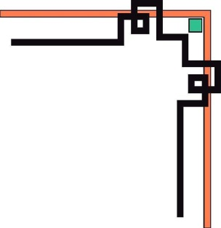

**TRƯỜNG ĐẠI HỌC SÀI GÒN**

**KHOA CÔNG NGHỆ THÔNG TIN**



**BÁO CÁO ĐỀ TÀI**

**THƯƠNG MẠI ĐIỆN TỬ VÀ ỨNG DỤNG**

Khoa: Công nghệ thông tin

Ngành: Công nghệ thông tin

Mã môn học: 841434

Trình độ đào tạo: Đại học

***Thành phố Hồ Chí Minh - Tháng 11/2022***



**TRƯỜNG ĐẠI HỌC SÀI GÒN**

**KHOA CÔNG NGHỆ THÔNG TIN**



**ĐỀ TÀI**

**THƯƠNG MẠI ĐIỆN TỬ**

Đề tài được thực hiện bởi nhóm 2:

3120410429 – Võ Đăng Quang

3120410297 – Trần Nguyên Lộc

3120410438 – Phạm Minh Quân

3120410471 – Trịnh Hùng Thái

Giảng viên hướng dẫn: PHẠM THI VƯƠNG

***Thành phố Hồ Chí Minh - Tháng 11/2022***

**Mục lục**

**Chương 1**: **Drupal** 1

1.1. Giới thiệu 1

**1.1.1.** **Sơ nét về Drupal** 1

**1.1.2.** **Đối thủ của Drupal** 2

1.2. Lịch sử phát triển của Drupal 3

1.3. Ứng dụng 5

**1.3.1.** **Ứng dụng trong đời sống** 5

**1.3.2.** **Lí do chọn Drupal** 5

**Chương 2**: **Ứng dụng Drupal trong đề tài** 7

2.1. Giới thiệu website 7

2.2. Cài đặt website 7

**2.2.1. Quá trình sử dụng module Commerce để tạo website** 7

**2.2.2. Quá trình sử dụng module Ecwid để tạo website** 22

2.3. Kết quả đạt được 54

**Chương 3**: **Bài tập đã làm** 55

**Tài liệu tham khảo** 56

# **Chương 1**

# **Drupal**

## Giới thiệu

### **Sơ nét về Drupal**

Drupal là một CMS – Content Management System (Hệ quản trị nội dung) được phát triển từ năm 2000 bởi Dries Buytaert. Tên gọi ban đầu của Drupal là Dorp, tiếng Hà Lan có nghĩa là ngôi làng, nhưng do gõ nhầm đã bị đổi thành Drop (giọt nước). Sang năm 2001, Dries tốt nghiệp và cùng với nhóm bạn của mình đã quyết định chuyển toàn bộ hệ thống ban đầu này lên mạng Internet với tên gọi chính thức là Drupal. Drupal là chữ tiếng Hà Lan phát âm theo tiếng Anh cũng có nghĩa là Drop – giọt nước.

* Ưu điểm của Drupal
* Việc dựa trên giấy phép mã nguồn mở GNU, Drupal cho phép người dùng có thể tái sử dụng, sửa chữa một cách thoải mái mà không phải trả bất kì khoảng phí nào.
* Dễ dàng xây dựng website ngay khi cài đặt xong. Người dùng có ngay một giao diện quản lý dữ liệu, cùng với các công cụ hỗ trợ với mức độ bảo mật cao. Rất nhiều nhà phát triển web, đã và đang sử dụng Drupal như một một bộ khung chung để xây dựng các ứng dụng web.
* Drupal có một hệ thống phân quyền giúp làm việc nhóm tốt hơn, quản lý người dùng tốt hơn. Đối với nhóm thực hiện dự án lớn thì Drupal càng phát huy được chức năng quản lý người dùng một cách đơn giản và hiệu quả.
* Dễ dàng quản trị nội dung: Drupal tích hợp sẵn khả năng cung cấp thông tin cho các công cụ tìm kiếm. Bạn cũng có thể dễ dàng đưa nội dung website lên các mạng xã hội như Twitter, Facebook... Tất cả các tính năng trên đều có thể thực hiện một cách tự động.
* Nhẹ nhàng và hiệu quả Hệ thống Drupal hoàn toàn tương thích với các website lớn có hàng triệu page. Có thể tiếp nhận trên 20,000 truy vấn một giây. Ngay từ khi bạn cài đặt xong Drupal, các công cụ tối ưu hệ thống được tự động kích hoạt và làm những nhiệm vụ cần thiết.
* Quản lý giao diện dễ dàng Chúng ta có thể dễ dàng nhìn thấy mục lục "themes" ngay trên thanh Toolbar, Bạn có thể thay đổi giữa các giao diện một cách nhanh chóng, chỉ vài giây sau khi kích hoạt. Các công cụ cài đặt có thể giúp bạn tùy chỉnh một cách nhanh chóng theo sở thích.
* Drupal được tối ưu về mặt kĩ thuật để phù hợp với các công cụ tìm kiếm (URL alias, đánh dấu cấu trúc dữ liệu,…). Chính vì vậy Drupal được rất nhiều các CEO ưa thích.
* Drupal nổi tiếng là một trong những CMS an toàn nhất. Nó từng được sử dụng để làm website cho nhà Trắng và những site của chính phủ. Như vậy cũng đã đủ để thấy được chuẩn bảo mật cao cấp của nó.
* Nhược điểm của Drupal
* Khó sử dụng đối với những người mới bắt đầu thiết kế website bằng mã nguồn mở.
* Ít các thành phần mở rộng hơn các CMS khác.
* Cách bố trí web của Drupal khiến người dùng khó tìm kiếm và đánh giá nên sử dụng extensions nào.

### **Đối thủ của Drupal**

Hiện nay trên thế giới có rất nhiều hệ quản trị nội dung (CMS), cho phép bạn tự tạo cho mình một website mà không cần thay đổi bât kì một đoạn code nào hoặc thay đổi rất ít. Ngoài ra các CMS còn giúp các nhà phát triển web xây dựng được những website chất lượng và nhanh chóng.

Trên thị trường CMS, đứng đầu về số lượng người sử dụng vẫn là 3 cái tên WordPress, Joomla and Drupal tất cả đều rất mạnh mẽ, tính năng mở rộng cao, bảo mật, dễ sử dụng và quan trọng là cả 3 đều là miễn phí.

|  |  |  |  |
| --- | --- | --- | --- |
|  | WordPress | Joomla | Drupal |
| Cộng đồng | Đông đảo, có thể dễ dàng đặt câu hỏi với hàng triệu người đã sử dụng và hỗ trợ trên các diễn đàn công nghệ hoặc diễn đàn chính WordPress.org | Cung cấp cho cộng đồng người dùng diễn đàn thông tin để giúp mọi người tra cứu, trao đổi về kĩ thuật. | Cộng đồng người dùng không quá phổ biến tại Việt Nam. Chủ yếu là các hội nhóm trên các mạng xã hội. |
| Yêu cầu kĩ thuật | Không đòi hỏi nhà phát triển website phải có trình độ cao vì việc cài đặt rất đơn giản. | Quá trình cài đặt có phần phức tạp hơn WordPress nhưng không đòi hỏi phải có nhiều kinh nghiệm kĩ thuật như Drupal. | Về mặt kĩ thuật thì Drupal là tiên tiến nhất trong 3 nền tảng CMS kể trên. Nhưng cũng chính vì vậy để cài đặt trang và vận hành trang web đòi hỏi nhà phát triển web có kinh nghiệm kĩ thuật ở một mức nhất định. |
| Đa dạng Plugin và Themes | WordPress có xấp xỉ khoảng 31,010 themes và hơn 58,000 plugin. | Joomla có đa dạng hơn 7,000 themes và plugin. | Drupal có cho mình hơn 2,000 themes và gần 4,0000 plugin. |
| Đối tượng sử dụng | BLOG, Website công ty, các website cỡ vừa và nhỏ. | Webiste thương mại điện tử, mạng xã hội. | Phù hợp với tất cả các đối tượng cần 1 CMS tuỳ biến đa dạng có bảo mật tốt. |

Việc các đối thủ cạnh tranh của Drupal ngày càng cải thiện để trở nên tốt nhất. Song, cả ba CMS này chỉ thực sự phát huy được hết tiềm năng khi đạt đến điều kiện nhất định.

## Lịch sử phát triển của Drupal

Drupal đã phát triển qua nhiều phiên bản với nhiều công nghệ web khác nhau nhưng chỉ cho tới phiên bản 5.0, Drupal mới bắt đầu trưởng thành và được ứng dụng trong nhiều hệ thống web trên toàn thế giới. Phiên bản Drupal 6 đánh dấu sự khởi sắc vượt trội với nhiều module và công nghệ web mới ra đời trong khi phiên bản 7 (phát hành khoảng năm 2010) ứng dụng thêm JQuery, Ajax, Web services, đã đưa hệ CMS này lên tầm cao mới, vượt qua toàn bộ những đối thủ còn lại, và hiện nay phiên bản mới nhất là drupal 10.

Trong đó, các thay đổi nổi bật từng phiên bản Drupal 7 đến Drupal 10:

* **Điểm khác biệt giữa 2 phiên bản drupal 7 và drupal 8**

|  |  |  |
| --- | --- | --- |
| Điểm khác biệt | Drupal 7 | Drupal 8 |
| Ngày ra mắt (Release) | Ra mắt 5/1/2011 | Ra mắt 19/11/2015 |
| Hỗ trợ đa ngôn ngữ (Multilingual) | Hỗ trợ đa ngôn ngữ nhưng cần thêm các moduleđể làm điều đó | Hỗ trợ đa ngôn ngữ và hỗ trợ từ các module có sẵn |
| Công cụ chủ đề (Theme Engine) | Sử dụng mẫu PHP | Sử dụng mẫu Twig |
| Công cụ chỉnh sửa (Text Editor) | Không sử dụng CKEditor | Sử dụng CKEditor |
| Bảo mật (Secure) | Bảo mật kém | Bảo mật tốt hơn |
| Khả năng chỉnh sửa nội dung (Edit of content) | Không thể thực hiện trên giao diện web | Có thể thực hiện trên giao diện web |

* **Điểm khác biệt giữa 2 phiên bản drupal 8 và drupal 9**

|  |  |  |
| --- | --- | --- |
| Điểm khác biệt | Drupal 8 | Drupal 9 |
| Ngày ra mắt (Release) | Ra mắt 19/11/2015 | Ra mắt 3/6/2020 |
| Các chức năng thừa | Còn sử dụng các chức năng dư thừa | Đã loại bỏ hoàn toàn các chức năng dư thừa |
| Phiên bản Symfony | Phiên bản 3 | Phiên bản 4 |
| Công cụ chủ đề Twig (Twig Theme Engine) | Phiên bản 1 | Phiên bản 2 |
| Tốc độ xử lí giao diện Twig | Chậm hơn 15% | Nhanh hơn 15% so với bản trước |
| Thư viện jQuery UI | Vẫn sử dụng nhiều thư viện | Loại bỏ hầu hết các thư viện |
| Phiên bản PHP | Vẫn sử dụng phiên bản cũ | Sử dụng phiên bản mới |
| Hiệu năng (Performance) | Chậm hơn 10% so với drupal 9 | Nhanh hơn 10% so với drupal 8 |

* **Điểm khác biệt giữa 2 phiên bản drupal 9 và drupal 10**

|  |  |  |
| --- | --- | --- |
| Điểm khác biệt | Drupal 9 | Drupal 10 |
| Ngày ra mắt (Release) | Ra mắt 3/6/2020 | Ra mắt chính thức trong năm 2022 |
| Phiên bản Symfony | Phiên bản 4 | Phiên bản 5 hoặc 6 |
| Phiên bản PHP | Vẫn sử dụng phiên bản cũ | Sử dụng PHP 8 trở lên |
| Công cụ chỉnh sửa (Text Editor) | Sử dụng CKEditor phiên bản cũ | Sử dụng CKEditor phiên bản thứ 5 |
| Giao diện chủ đề chính | Bartik | Olivero |
| Bộ công cụ tuỳ chỉnh dành cho người mới | Không thuận tiện và không dễ dàng sử dụng | Nâng cấp thuận tiện và dễ dàng sử dụng hơn |
| Khả năng tuỳ chỉnh bố cục nâng cao và chức năng | Khó sử dụng và khó làm quen | Nâng cấp cho dễ sử dụng và làm quen hơn |
| Các thành phần giao diện | Vẫn sử dụng giao diện jQuery cũ | Nâng cấp đổi mới sang các thành phần JS nâng cao hơn |

Ngoài ra còn có các cập nhật sửa lỗi, bản vá cho từng phiên bản, truy cập [Releases for Drupal core | Drupal.org](https://www.drupal.org/project/drupal/releases) để biết thêm thông tin chi tiết.

Nhìn chung các thay đổi của từng phiên bản Drupal là rất lớn, hầu hết chúng đều tập trung vào việc nâng cấp trải nghiệm người dùng sản phẩm và cải thiện chức năng sản phẩm cũng như nâng cao bảo mật cho sản phẩm của họ.

## Ứng dụng

### **Ứng dụng trong đời sống**

Drupal có thể được sử dụng để xây dựng hầu hết các loại website, từ website cá nhân cho đến những ứng dụng bán hàng phức tạp. Drupal giúp người dùng có thể phát triển tính năng cách độc lập, đóng gói trong các module. Hiện nay, ở drupal.org, cộng đồng đã đóng góp rất nhiều module với tập các tính năng đồ sộ. Nếu sử dụng thành thạo và khéo léo các module được cộng đồng đóng góp, các ứng dụng web sẽ được phát triển nhanh hơn trên nền tảng Drupal.

Ngoài ra, với kiến trúc module, người dùng có thể xây dựng các **bản phân phối** bằng cách liên kết các module, cung cấp các thiết lập mặc định để xây dựng nên các ứng dụng chạy trên nền Drupal đáp ứng được các nhu cầu cụ thể.

Trên thế giới có hàng ngàn website được thiết kế với Drupal, trong đó có cả những ngôi trường hay ca sĩ nổi tiếng. Nổi bật có thể kể đến như: Lady Gaga hay Oxford University

* Lady Gaga:<https://www.ladygaga.com>
* Oxford University:<https://www.ox.ac.uk>

Các nhãn hàng hay các địa điểm tham quan, du lịch cũng sử dụng Drupal để tạo trang web:

* Hãng đồ thể thao Salomon:<https://www.salomon.com/en-int?glCountry=int>
* Bảo tàng Thời chiến Churchill: <https://www.iwm.org.uk>
* Hãng xe Honda: <https://www.honda.com.br>

### **Lí do chọn Drupal**

* Về bảo mật:

Đây là điều ưu tiên hàng đầu của mọi trang Web chính thức. Drupal có khả năng mật cao, khó bẻ, khiến nó trở thành lựa chọn phổ biến của các công ty doanh nghiệp, thậm chí là chính phủ. Nhóm bảo mật của Drupal chuyên xác định và phân tích các rủi to tiềm ẩn trong cả module chính và module đóng góp của Drupal. Mỗi module được đóng góp đều được nhóm xem xét nghiêm ngặt trước khi đưa ra công chúng. Drupal cũng cung cấp các bản vá bảo mật thường xuyên để bảo vệ trang web khỏi bị khai thác.

* Về sự linh hoạt:

Nổi tiếng là một trong những hệ thống quản lý nội dung linh hoạt nhất. Drupal dễ dàng tạo và quản lý nhiều loại nội dung từ video đến blog, đồ họa thông tin và podcast. Nhờ khả năng thiết kế linh hoạt, nó hoàn hảo để tạo các trang web giàu nội dung cho truyền thông và thương mại. Drupal cũng có một tập lệnh phức tạp cho phép khả năng thiết kế vô hạn cùng với khả năng kiểm soát tốt hơn đối với việc chỉnh sửa thành phần thiết kế.

* Về hiệu suất và khả năng mở rộng:

Thông thường, khi trang web phát triển, tốc độ của nó bắt đầu rất chậm. Vì vậy, người dùng phải liên tục điều chỉnh. Nhưng, đó không phải là trường hợp của Drupal. Drupal được thiết kế để phát triển theo cấp số nhân. Trang web có thể mở rộng từ một đến một trăm trang mà không thay đổi bất cứ điều gì. Khả năng mở rộng này cũng mở rộng cho lưu lượng truy cập trang web. Drupal có thể xử lý lưu lượng truy cập đột ngột tốt hơn hầu hết các CMS.

* Về khả năng tùy biến:

Drupal gần như có thể tùy chỉnh 100%. Nó có hơn 40.000 module và trình cắm để nâng cao chức năng của trang web. Trên hết, các module tùy chỉnh trong Drupal mang đến cho người dùng sự linh hoạt để tạo các tính năng mới và/hoặc điều chỉnh các tính năng hiện có để đáp ứng các yêu cầu riêng của doanh nghiệp họ. Nó cũng cung cấp khoảng 3000 chủ đề cho phép người dùng thay đổi giao diện trang web của họ.

* Về khả năng truy cập và khả năng tích hợp:

Drupal cam kết khả năng truy cập để đảm bảo trải nghiệm toàn diện cho tất cả người dùng. Tất cả các tính năng và chức năng của Drupal đều tuân theo hướng dẫn của WCAG, WAI-ARIA và ADA. Nó cung cấp nhiều công cụ khác nhau để tạo nội dung với trình soạn thảo WYSIWYG (What You See is What You Get), bố cục linh hoạt và chức năng đa ngôn ngữ. Nó cũng tốt với SEO và tích hợp tốt với các công cụ tiếp thị phổ biến.

* Về trải nghiệm người dùng:

Drupal được định hướng để cung cấp trải nghiệm lấy khách hàng làm trung tâm. Nó có một số module cá nhân hóa nội dung cung cấp cho người dùng trải nghiệm phù hợp. Khả năng bộ nhớ đệm nâng cao của nó giúp tăng hiệu quả và tốc độ tải trang. Các công cụ bố cục cho phép dễ dàng tạo các trang đích và sử dụng lại nội dung cho các chiến dịch tiếp thị khác nhau. Nhìn chung, UX của nó rất đẹp mắt, hiệu quả và hấp dẫn.

* Về công đồng:

Drupal là một CMS nguồn mở, có nghĩa là bất kỳ ai cũng có thể tự do đưa ra ý tưởng, lời khuyên và tài liệu công khai. Cộng đồng của nó rất tích cực, dễ tiếp cận và số lượng người dùng đang tăng đều đặn. Đối với mỗi bản phát hành Drupal mới, cộng đồng đóng góp thời gian và chuyên môn của mình trong việc xem xét, thử nghiệm và kết hợp phản hồi để mang lại trải nghiệm tốt nhất có thể.

Tổng kết lại: Với Drupal, các nhà phát triển website có toàn quyền điều chỉnh, nâng cấp để mang lại 1 trang web có hiệu suất hoàn hảo và đáp ứng nhu cầu của người tiêu dùng. Và Drupal 9 hiện tại là phiên bản ổn định nhất.

# **Chương 2**

# **Ứng dụng Drupal trong đề tài**

## 2.1. Giới thiệu website

Thức ăn nhanh từ lúc được ra mắt cho đến nay luôn là mặt hàng kinh doanh “hot” và chưa có dấu hiệu hạ nhiệt. Cùng với sự phát triển bùng nổ của thường mại điện tử thì việc mang thức ăn nhanh đến tay khách hàng trở nên đơn giản hơn bao giờ hết.

Chính vì vậy, xây dựng một website chuyên bán các loại thức ăn nhanh như hamburger, khoai chiên, gà,… Mục đích của website là giúp cho doanh nghiệp bán thức ăn nhanh có thể tiếp cận khách hàng và đem đến cho khách hàng những sản phẩm đầy chất lượng với giá thành hợp lý nhất.

Với một website thương mại điện tử, việc kinh doanh sẽ ngày một phát triển, bỏ xa đối thủ canh về phía sau bởi đây là một trong những lĩnh vực kinh doanh có nhiều đối thủ nặng ký.

## 2.2. Cài đặt website

### **2.2.1. Quá trình sử dụng module Commerce để tạo website**

* Cài đặt module:

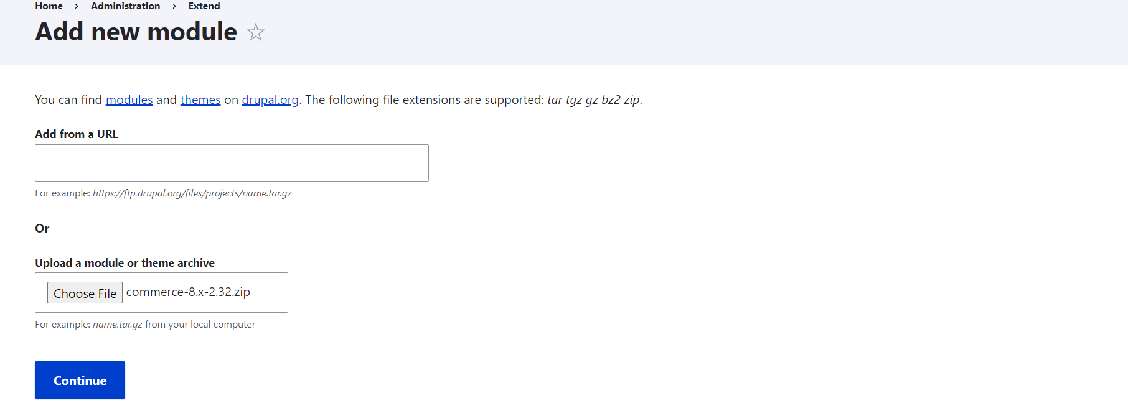

*Thêm module commerce vào drupal trên máy*



*Đang thêm dữ liệu lên*

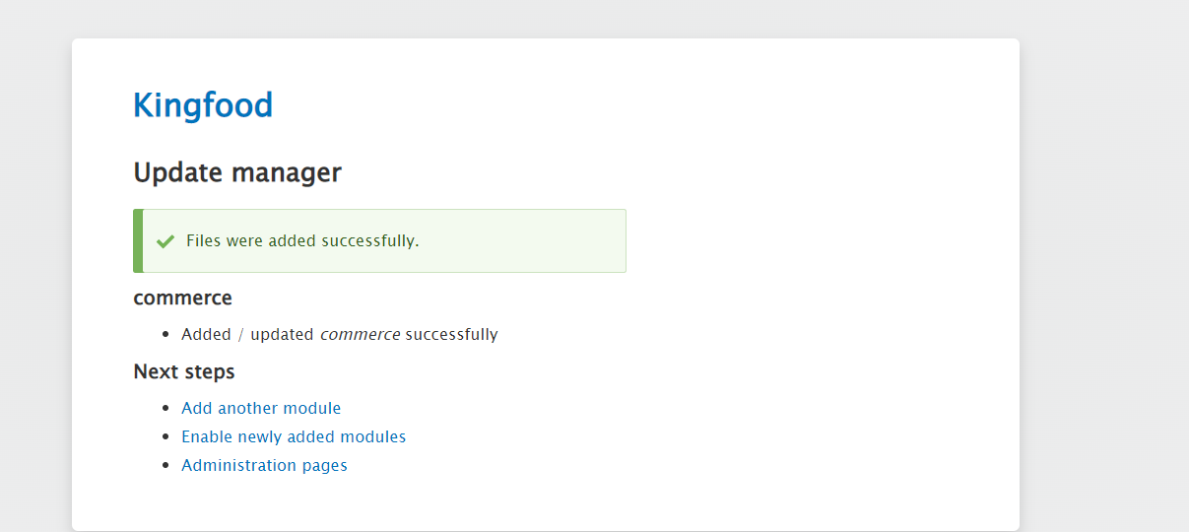

*Thêm thành công*

* Cài module lên Drupal:

Tiếp theo chọn “**Enable newly added modules**” để tiến hàng cài đặt module đó lên drupal. Để thêm chức năng commerce thì lại phải thêm các module khác như:

* Address (disabled)
* Field
* Entity (missing)
* Inline_entity_form (missing)
* token (missing)
* …

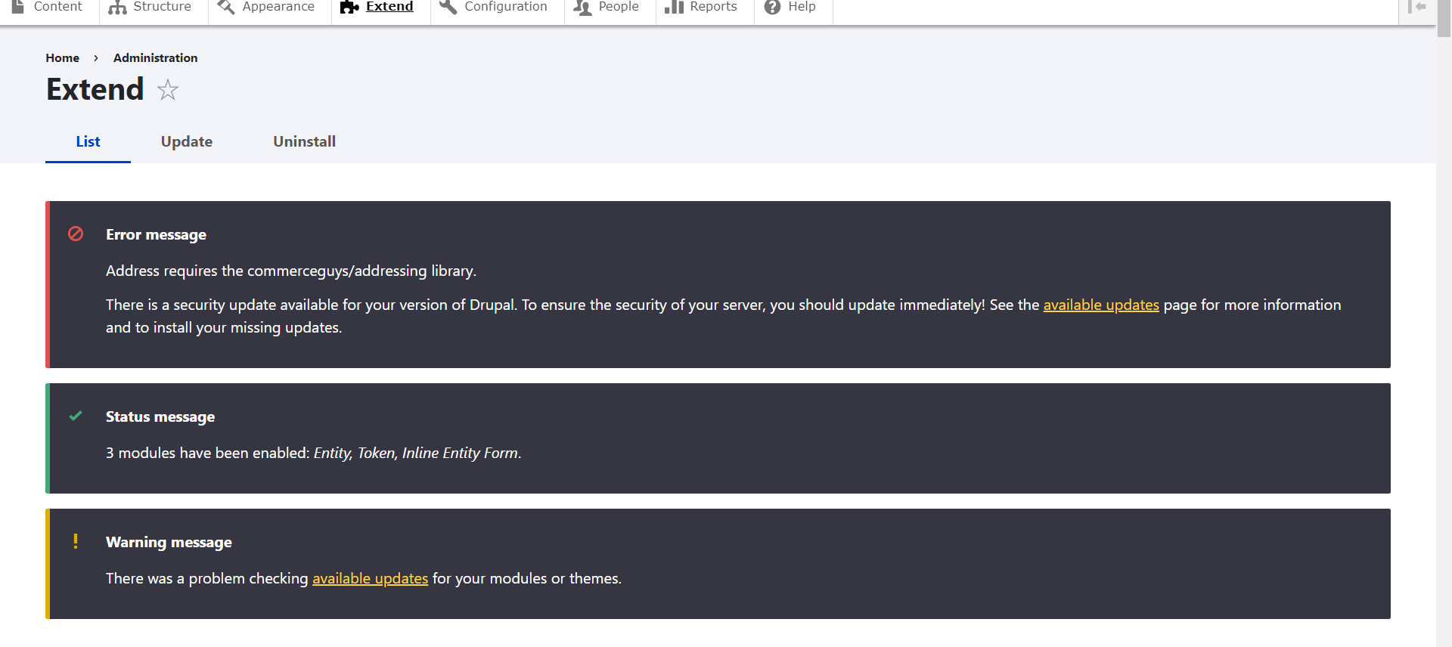

Trong quá trình cài đặt 4 modules thì lại phát sinh ra lỗi không thêm được module address. Điều này càng phiền phức hơn khi hầu hết 3/4 máy của nhóm em khác đều phát sinh lỗi này.

* Khắc phục lỗi khi cài đặt module:

Nhóm em đã tìm ra cách khắc phục từ google và link chỉ dẫn của thầy.

Bước 1: Đầu tiên chỉnh sửa file composer.json

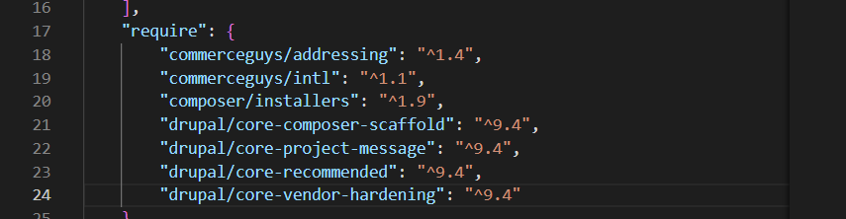

*Link tải:* [*https://getcomposer.org/download/*](https://getcomposer.org/download/)

Bước 2: Chạy file composer.phar vừa tải bằng cmd

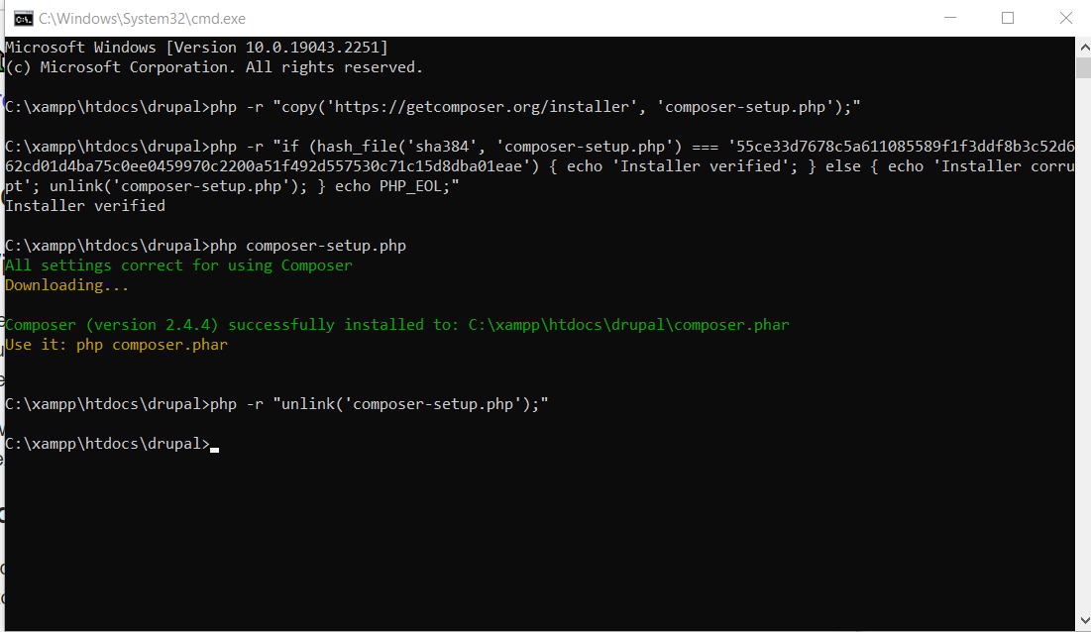

Bước 3: Nhập **php composer.phar update** và **php-v** để kiểm tra lại trên cmd

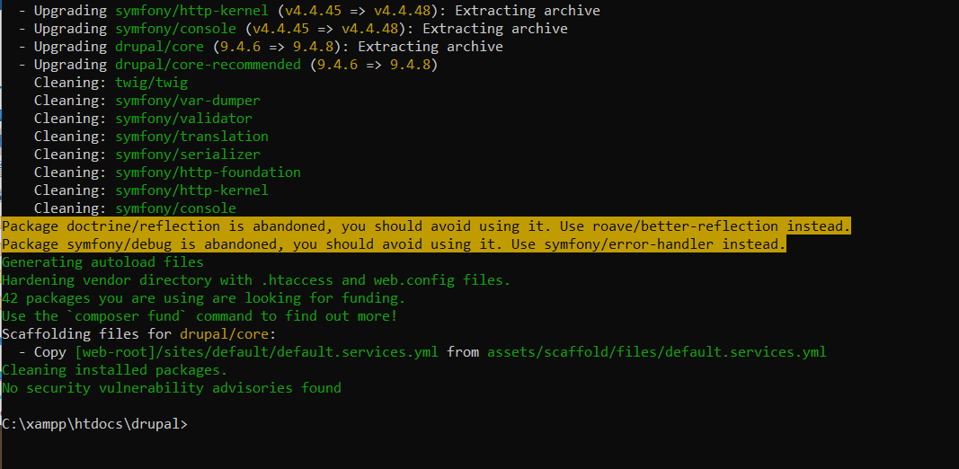

* Cài đặt các tính năng cho website:

Có một số tính năng mà các nhà phát triển web nhận được ngay sau khi [cài đặt module Commerce](https://www.drupal.org/project/commerce). Đầu tiên hãy kích hoạt các **Commerce submodules**:

* [Cart](https://docs.drupalcommerce.org/commerce2/developer-guide/cart/quantity-on-cart-form)
* [Checkout](https://docs.drupalcommerce.org/commerce2/user-guide/checkout/configure-checkout)
* [Order](https://docs.drupalcommerce.org/commerce2/developer-guide/orders)
* [Payment](https://docs.drupalcommerce.org/commerce2/developer-guide/payments)
* [Price](https://docs.drupalcommerce.org/commerce2/developer-guide/pricing)
* [Product](https://docs.drupalcommerce.org/commerce2/developer-guide/products)
* [Store](https://docs.drupalcommerce.org/commerce2/developer-guide/stores)

Tiếp theo thêm vào các module khác để bật chức năng **Commerce Order:**

* Entity Reference Revisions (disabled)
* Profile
* State Machine (disabled)

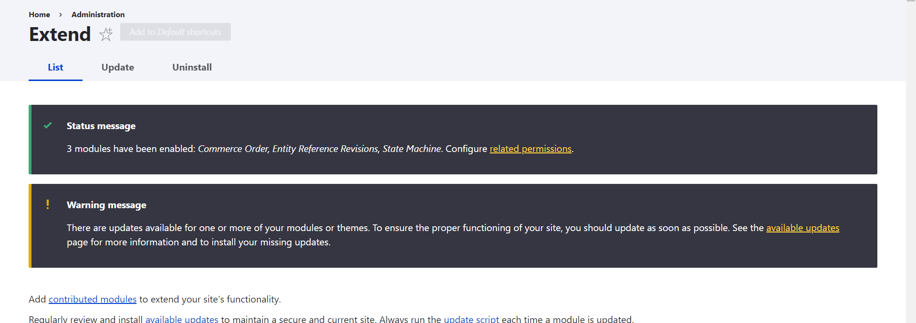

Tiếp tục thêm các module **Commerce Cart**, **Commerce Checkout**, **Commerce Payment**, **Commerce Product**

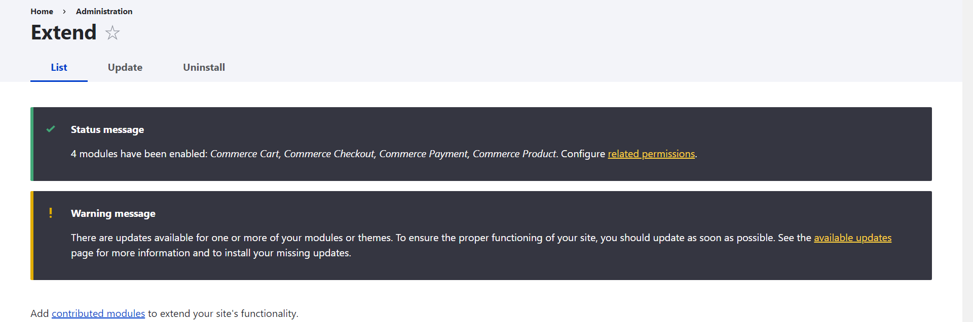

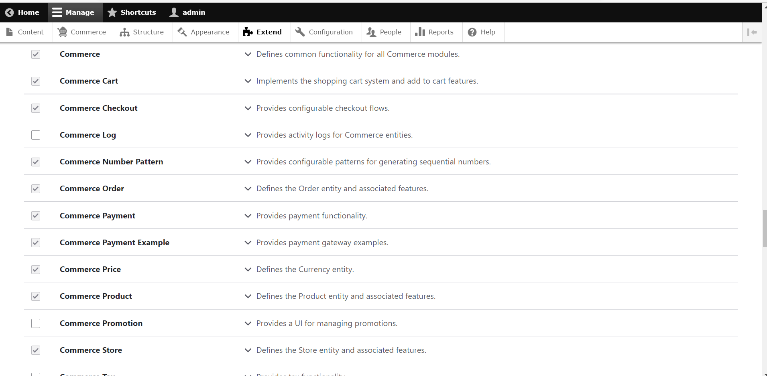

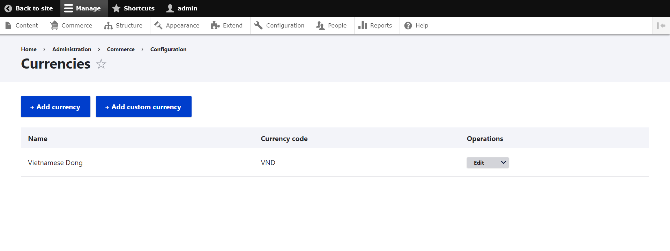

*Kiểm tra loại tiền tệ trong commerce*

* Cấu hình giao diện website:

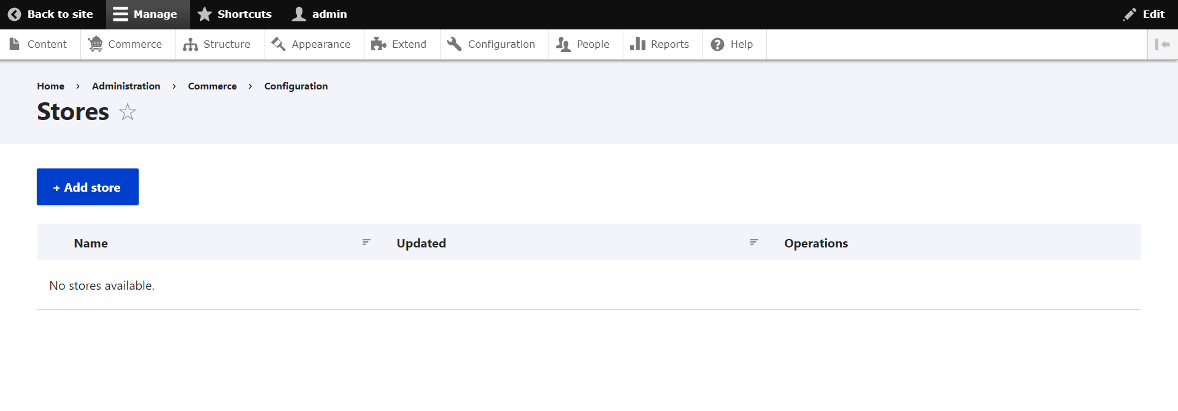

*Thêm cửa hàng mặt định cho website*

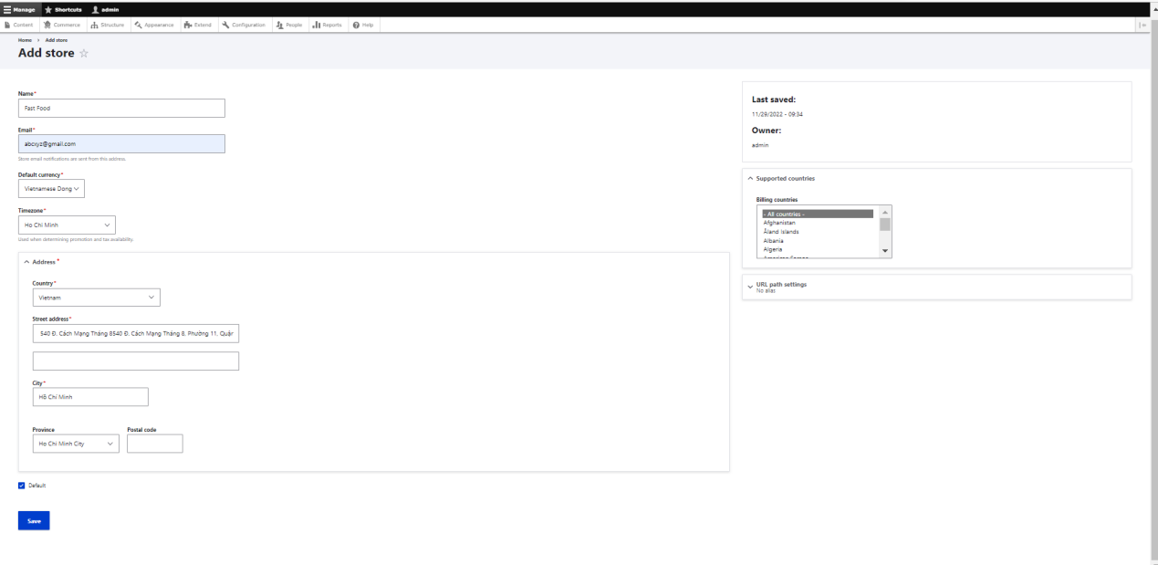

*Điền thông tin cho cửa hàng*

Cửa hàng là thực thể nội dung, vì vậy khi cần triển khai cửa hàng mới trên máy chủ, chúng em phải thêm lại cửa hàng đó từ bảng quản trị trên trang web sản xuất. Sau đó lưu lại thông tin cho cửa hàng.

* Thêm cổng thanh toán cho trang web:

Thêm thanh toán hóa đơn với phương thức thanh toán này, cửa hàng có thể thu thập tất cả thông tin thanh toán mà cần thiết để thực hiện giao dịch mua.

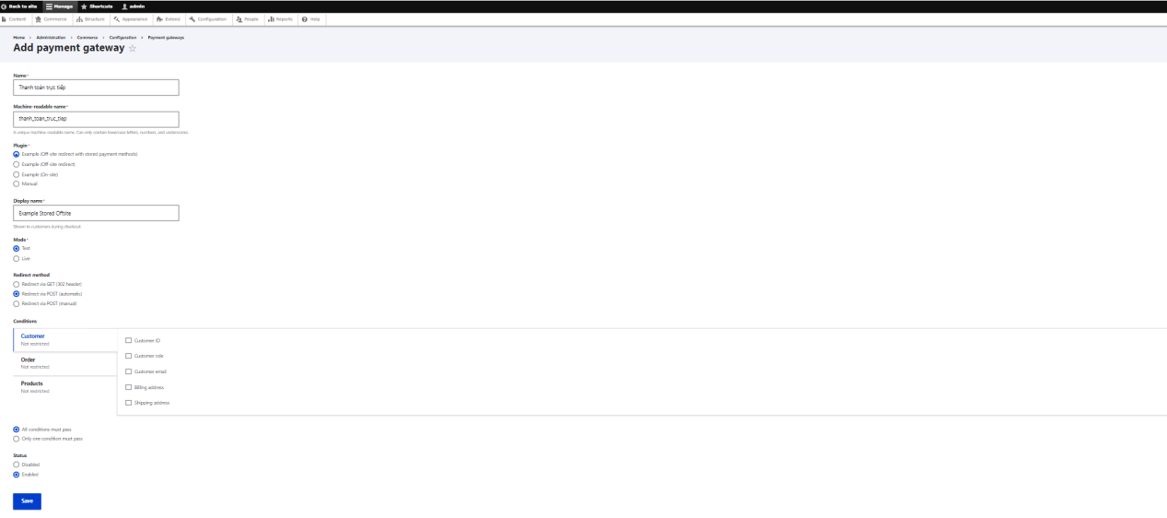

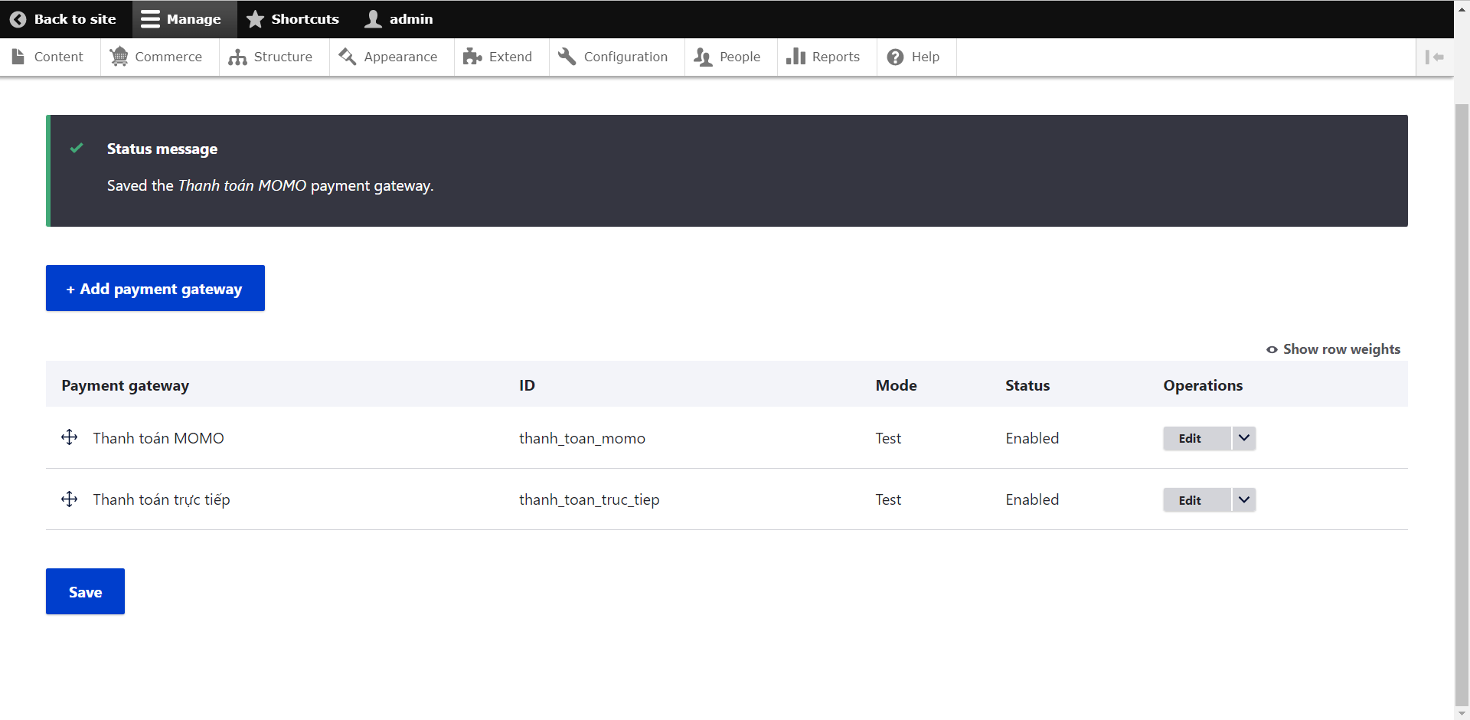

*Tạo 2 hình thức thanh toán*

Đánh giá:

Nhược điểm của module Commerce này là các hình thức thanh toán được thêm vào chỉ thích hợp cho thanh toán trực tiếp hoặc Visa chứ không liên kết được các ví điện tử phổ biến ở Việt Nam hiện nay như: Momo, ShopeePay, ZaloPay,… Ngoài ra, cổng thanh toán trên Commerce bị hạn chế: Nó chỉ hiện thị một số cổng thanh toán của Việt Nam.

* Thêm sản phẩm của cửa hàng

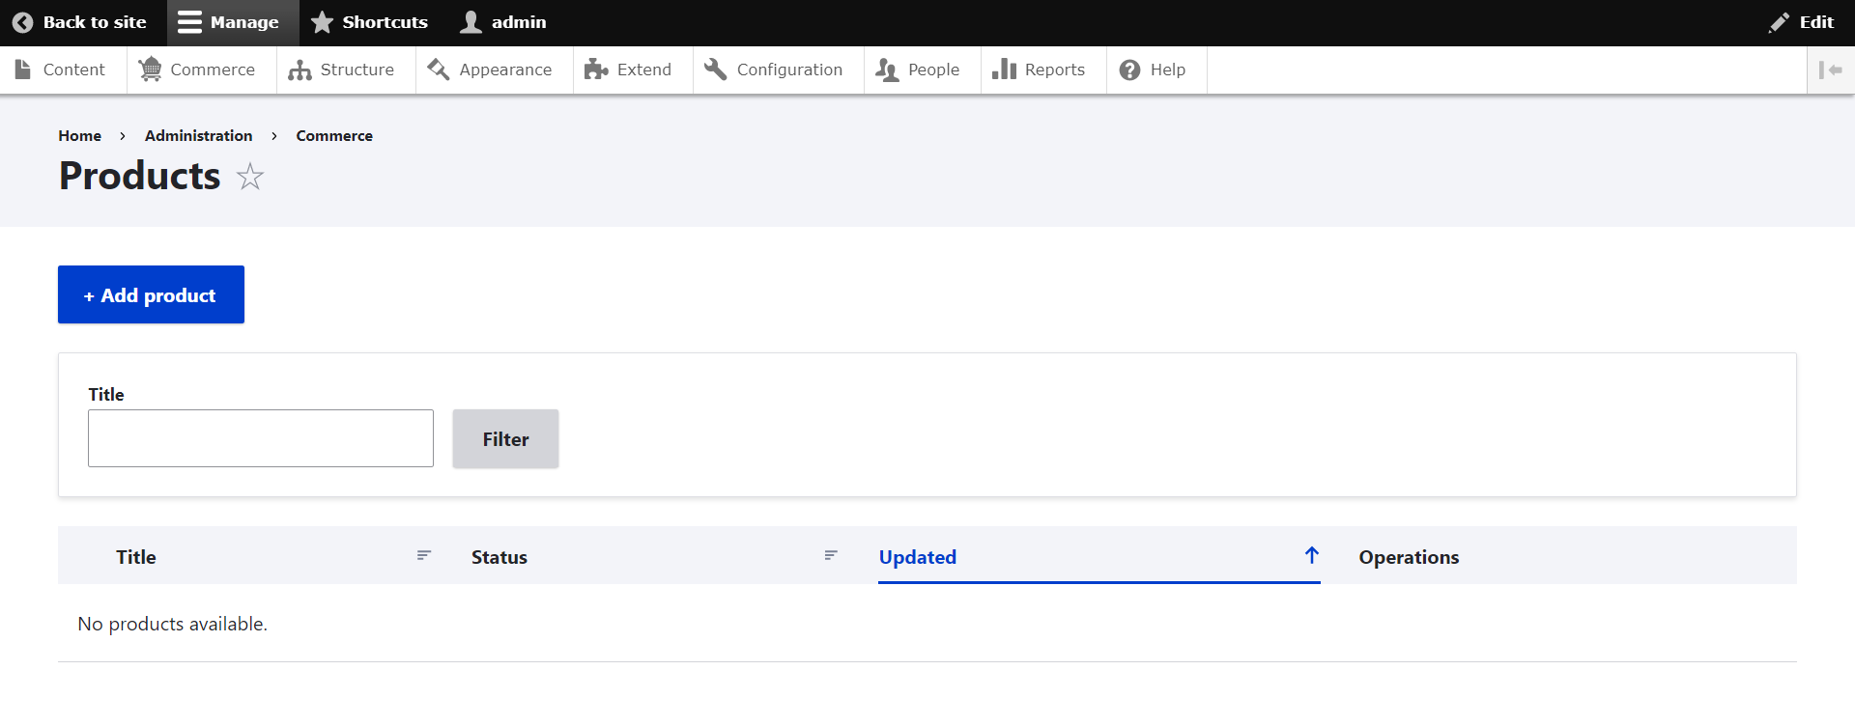

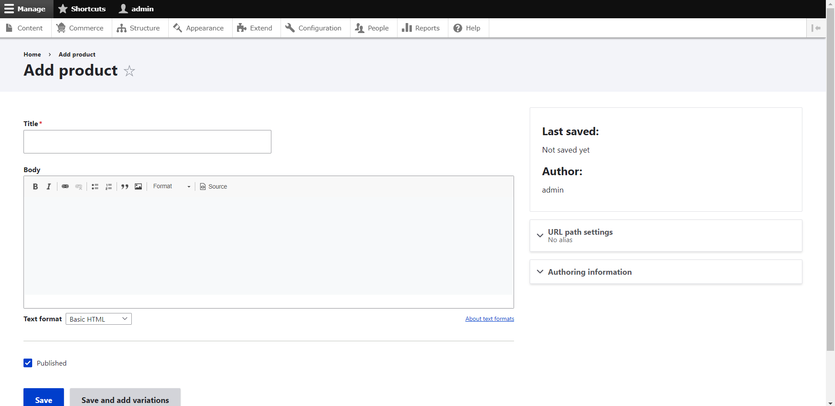

*Điền các thông tin hình ảnh của sản phẩm*

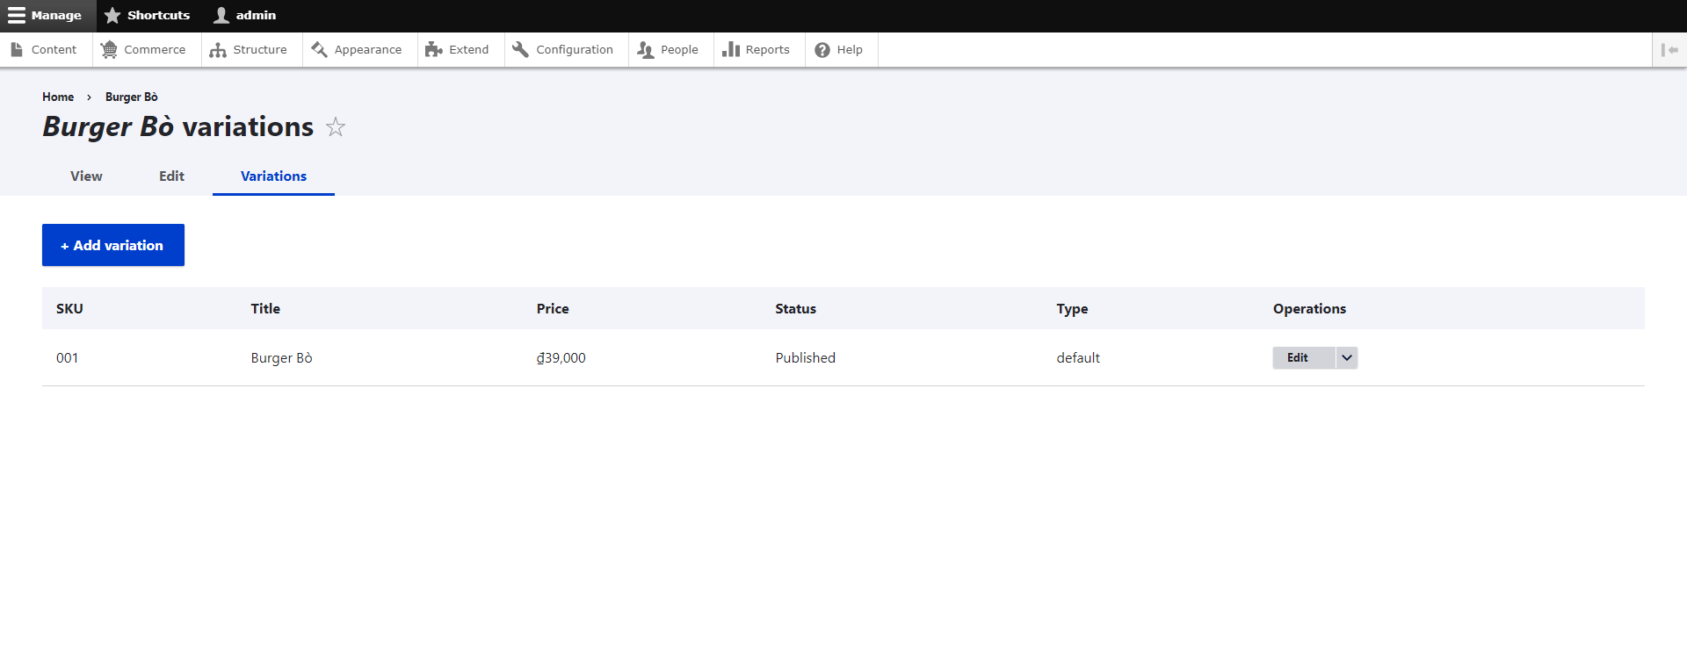

*Thêm giá sản phẩm và mã sản phẩm*

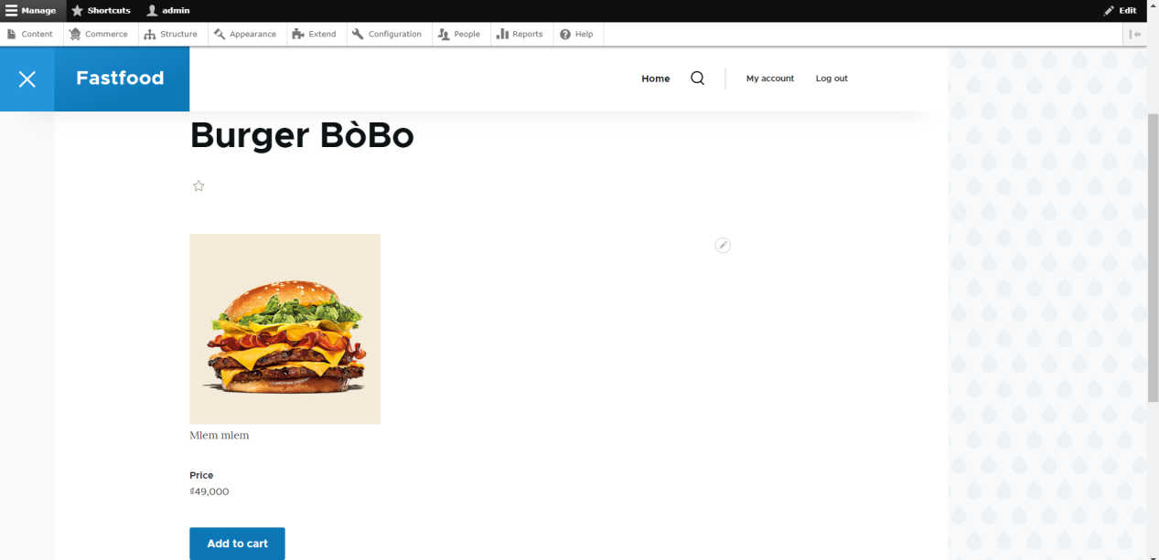

*Thêm sản phẩm thành công*

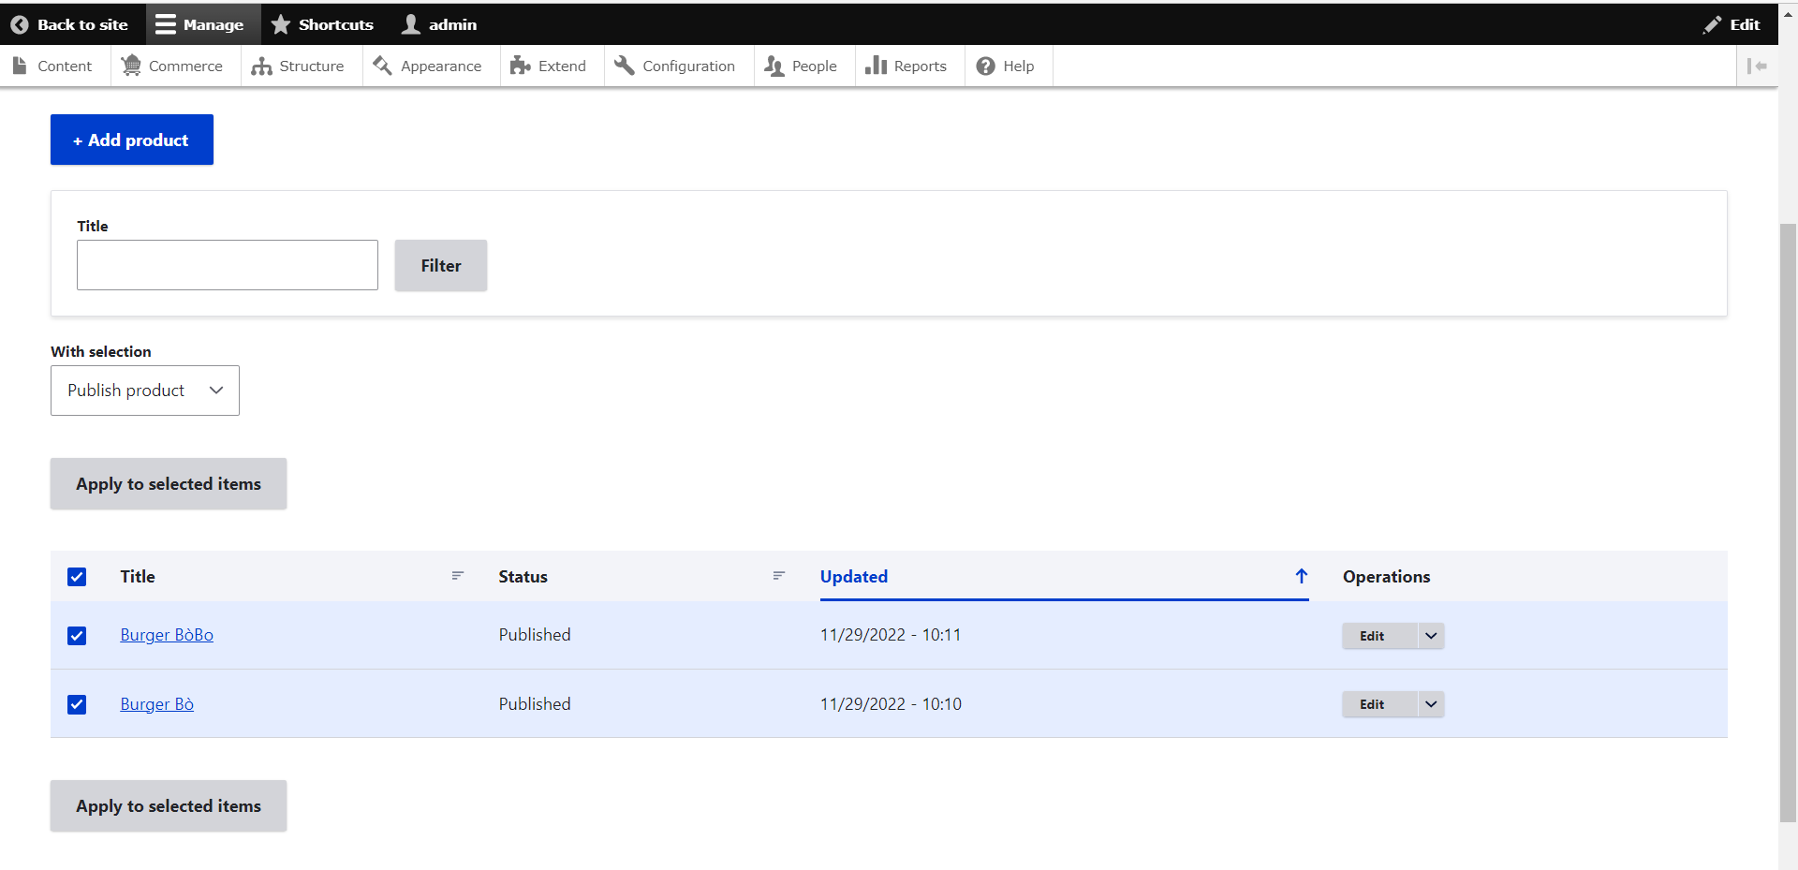

*Chọn các sản phẩm cần công bố sản phẩm rồi chọn áp dụng*

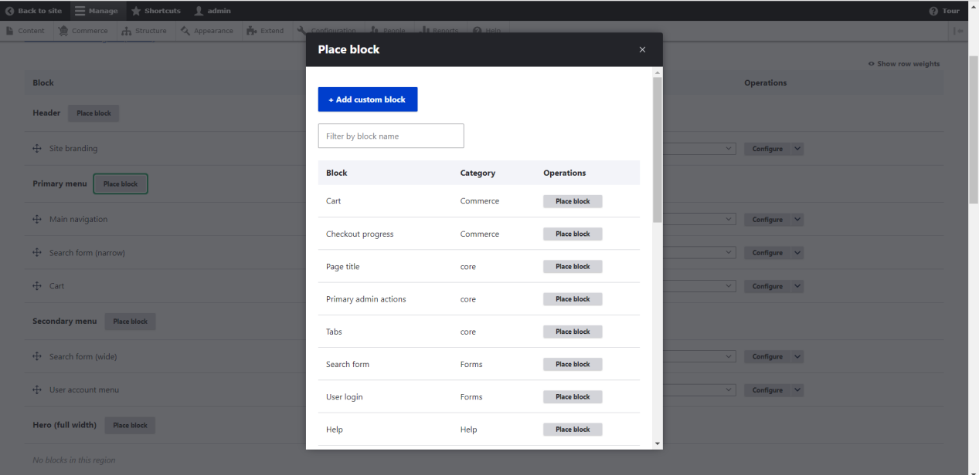

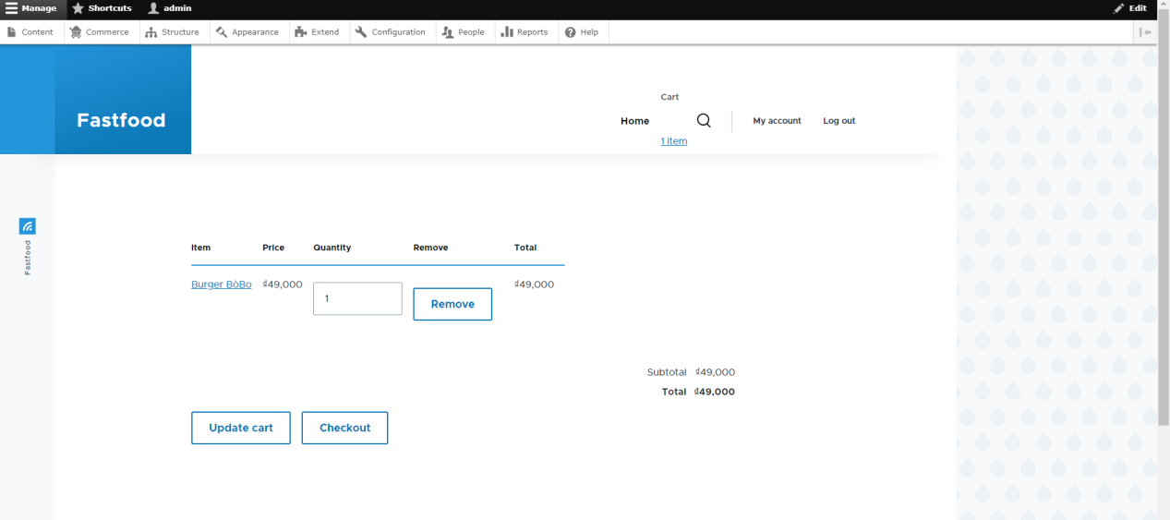

*Thêm vào nút Cart cho web cửa hàng*

Đánh giá:

Việc thay đổi hình ảnh của sản phẩm trong giỏ hàng, chỉnh sửa tiêu đề khá khó khăn. Từ đây nhóm em ghi nhận thêm được 1 nhược điểm khi sử dụng module Commmerce vào chỉnh sửa.

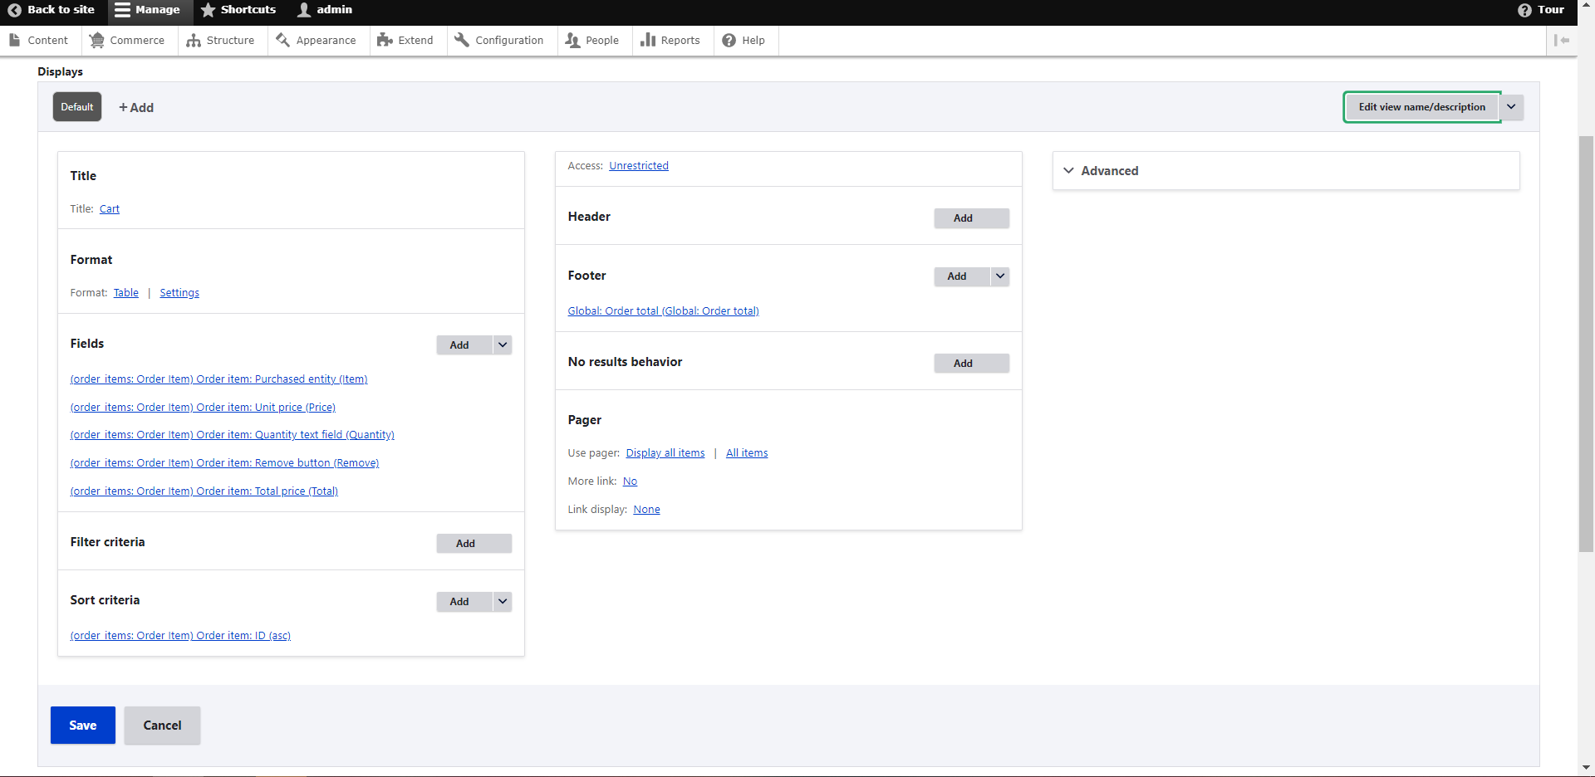

*Cấu hình trang giỏ hàng*

* Tạo khuyến mãi cho website:

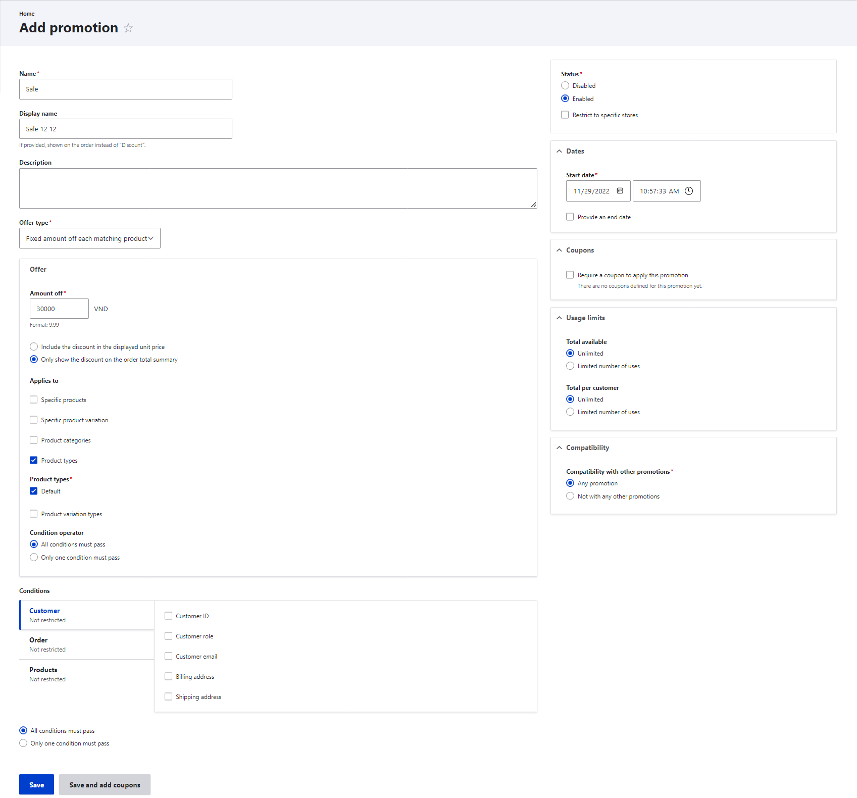

Đầu tiên nhóm em chọn một loại sản phẩm cụ thể. Sau đó thêm phiếu giảm giá vào Khuyến mãi, các sản phẩm sẽ chỉ được giảm giá nếu phiếu giảm giá hợp lệ được thêm vào lúc thanh toán và đạt đầy đủ điều kiện. Các sản phẩm khi đó sẽ thuộc loại nhất định được giảm giá.

Theo mặc định, em nhận được năm loại phiếu mua hàng:

* Mua X Tặng Y

VD: Mua Burger tặng nước ngọt size M

* Số tiền cố định cho mỗi sản phẩm phù hợp

VD: Giảm 30k cho Burger bò các loại size L

* Số tiền cố định ngoài tổng phụ của đơn đặt hàng

VD: Giảm 50k cho đơn 300k

* Phần trăm giảm giá trên mỗi sản phẩm phù hợp

VD: Giảm 50% cho combo 1

* Tỷ lệ phần trăm trên tổng phụ của đơn đặt hàng

VD: Giảm 50% cho hoá đơn trên 100k. Tối đa 50k

* Thêm thuế:

Nếu chọn “Áp dụng thuế cho giá đã tính” trên màn hình hiển thị giá của biến thể sản phẩm, chúng ta sẽ nhận được giá đã bao gồm thuế.

Ví dụ: nếu chúng tôi có một sản phẩm có giá gốc là 20.000 và thuế suất 5% trên trang sản phẩm, con số cuối cùng mà chúng tôi sẽ thấy sẽ là 21.000. Thuế được hiển thị trên trang giỏ hàng để khách hàng biết số tiền họ sẽ trả dưới dạng thuế.

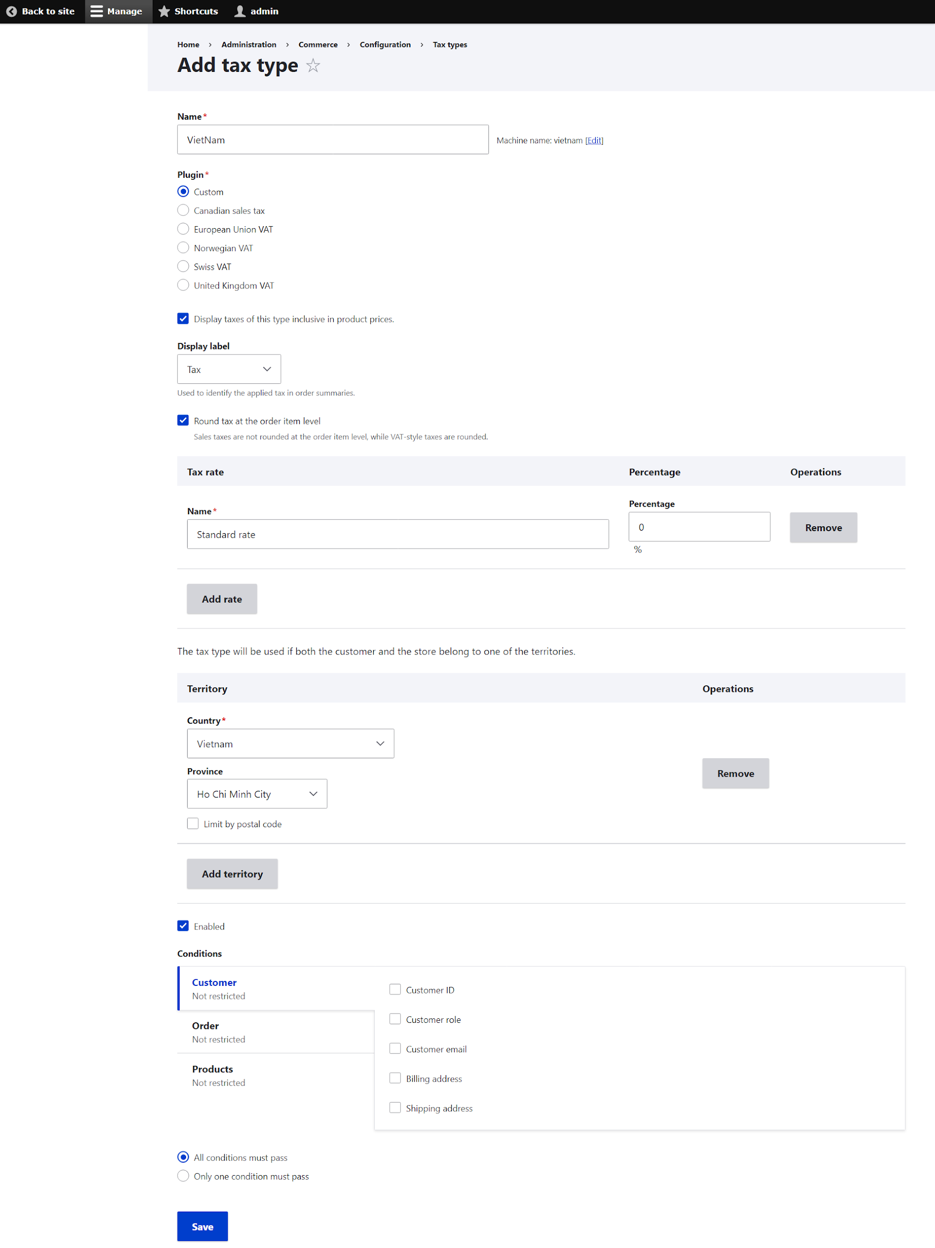

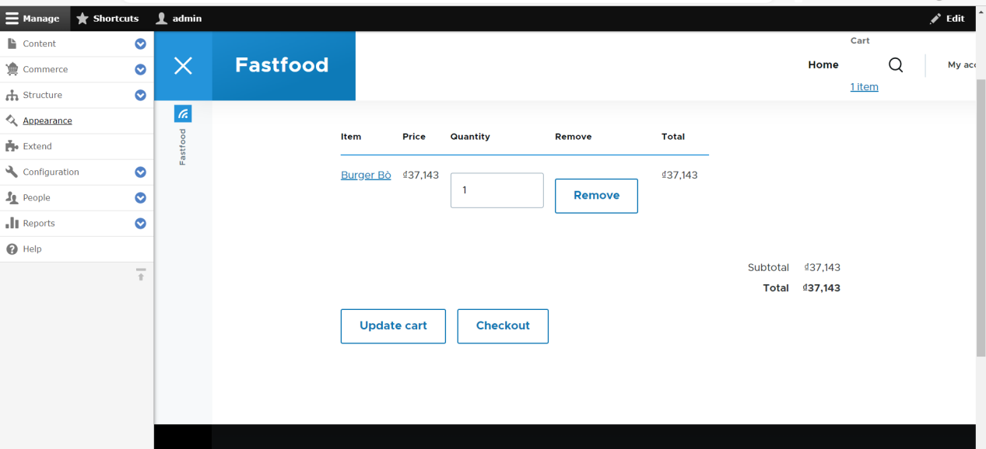

Đánh giá: Khó cập nhập thuế cho một sản phẩm hay hàng loạt sản phẩn cho website của cửa hàng.

* Thêm chức năng giao hàng

Commerce không bao gồm giao hàng nên sau khi cài đặt, nhóm em không nhận được bất kỳ phương thức giao hàng nào trong biểu mẫu thanh toán, vì vậy nhóm phải cài đặt [**Commerce Shipping module**](https://www.drupal.org/project/commerce_shipping) để thêm phương thức giao hàng cho website. Sau khi kích hoạt nó, nhóm còn cần thêm **Commerce Shipping** và tải thêm module **Physical Fields** để hoàn thiện chức năng giao hàng này.

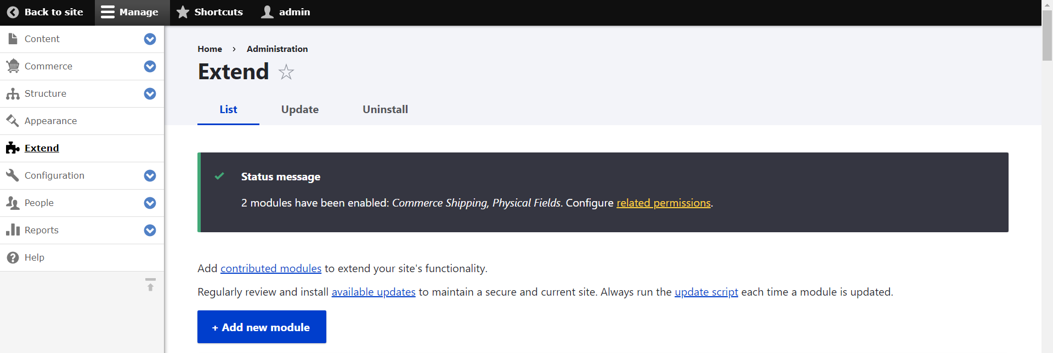

*Nhập các thông tin cho phương thức vận chuyển mới*

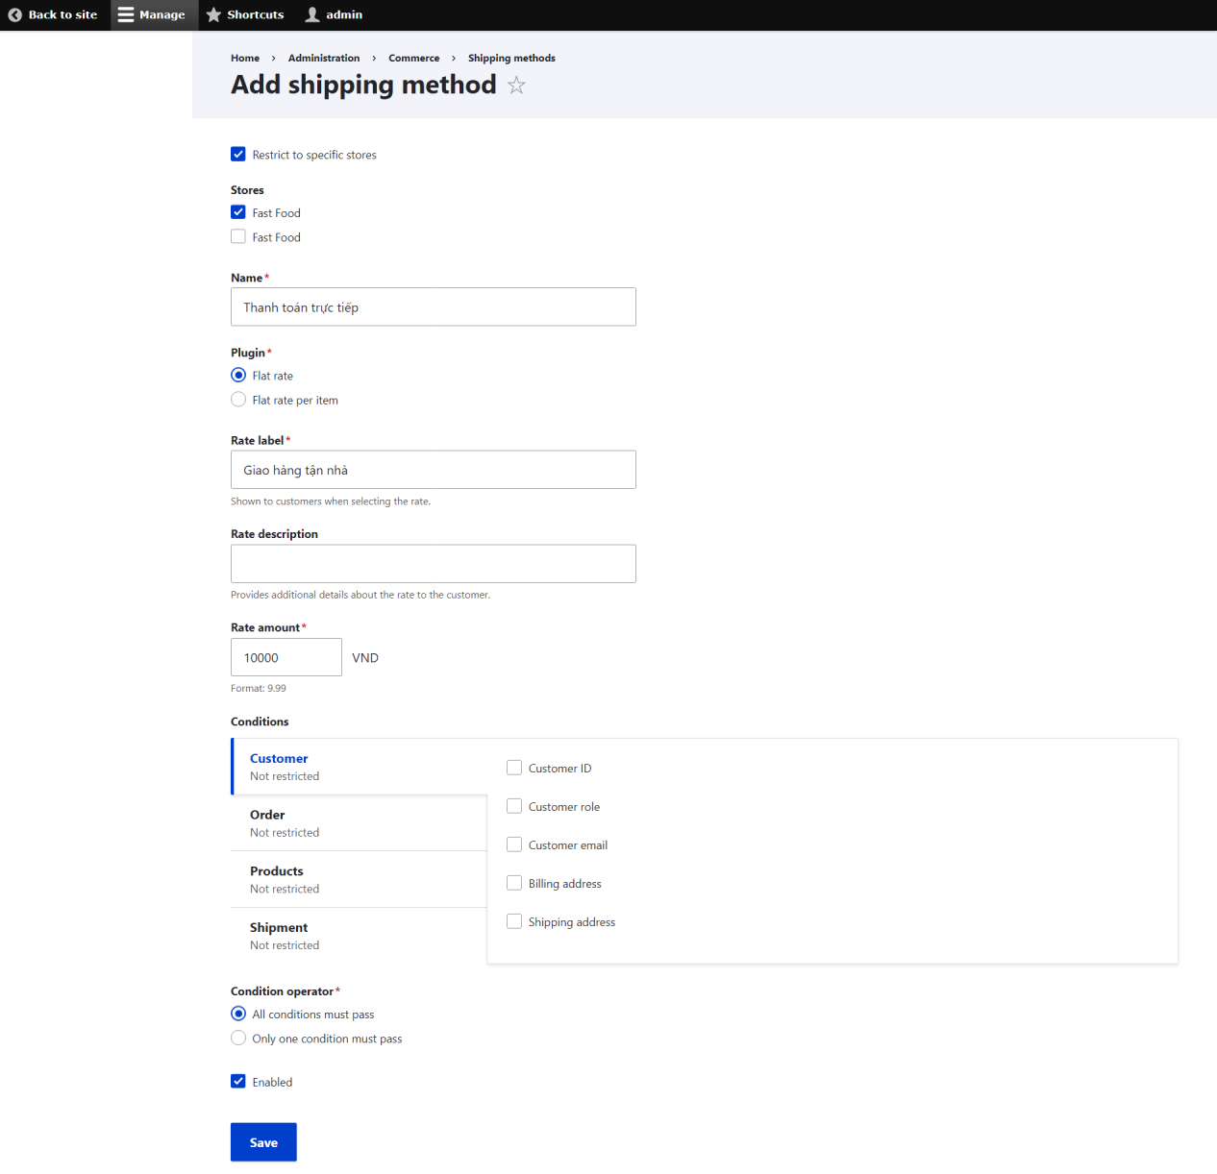

*Thêm ngăn thông tin vận chuyển vào quy trình thanh toán*

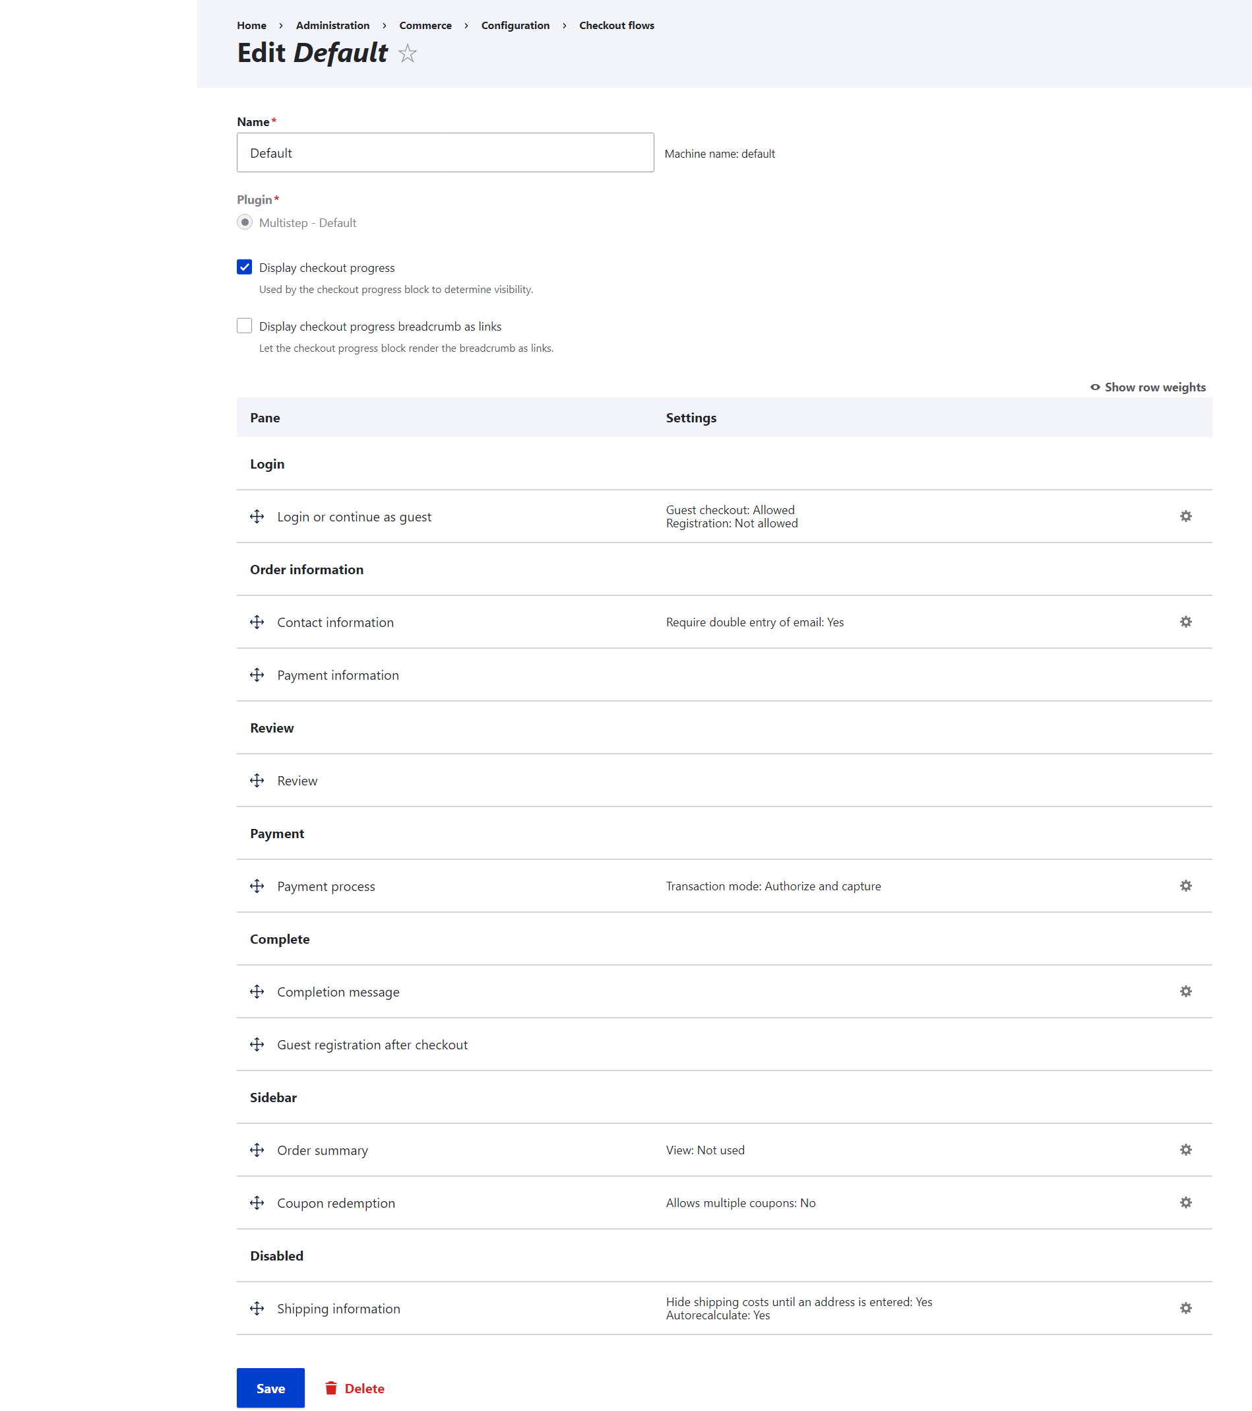

Tiếp đến nhóm sẽ bật hỗ trợ vận chuyển cho loại đơn đặt hàng của mình và loại biến thể sản phẩm.

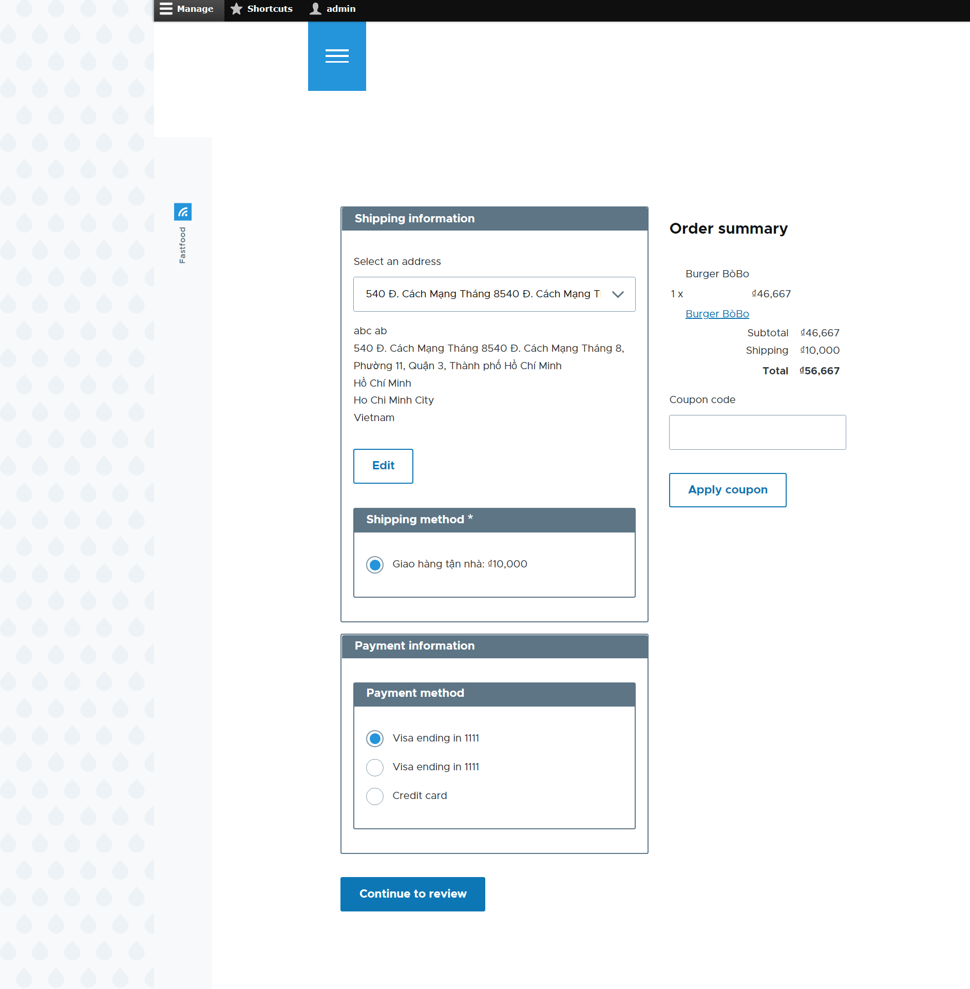

*Biểu mẫu nội tuyến thông tin giao hàng trên trang thanh toán*

Ớ bước xem xét, nhóm sẽ cấu hình phần vận chuyển, chi tiết vận chuyển và chi phí vận chuyển trong thanh bên tóm tắt.

Khi chúng em kích hoạt vận chuyển cho một biến thể loại sản phẩm, chúng em sẽ nhận được trường trọng lượng mới cho loại biến thể, vì vậy chúng em có thể tính toán chi phí vận chuyển dựa trên trọng lượng của sản phẩm.

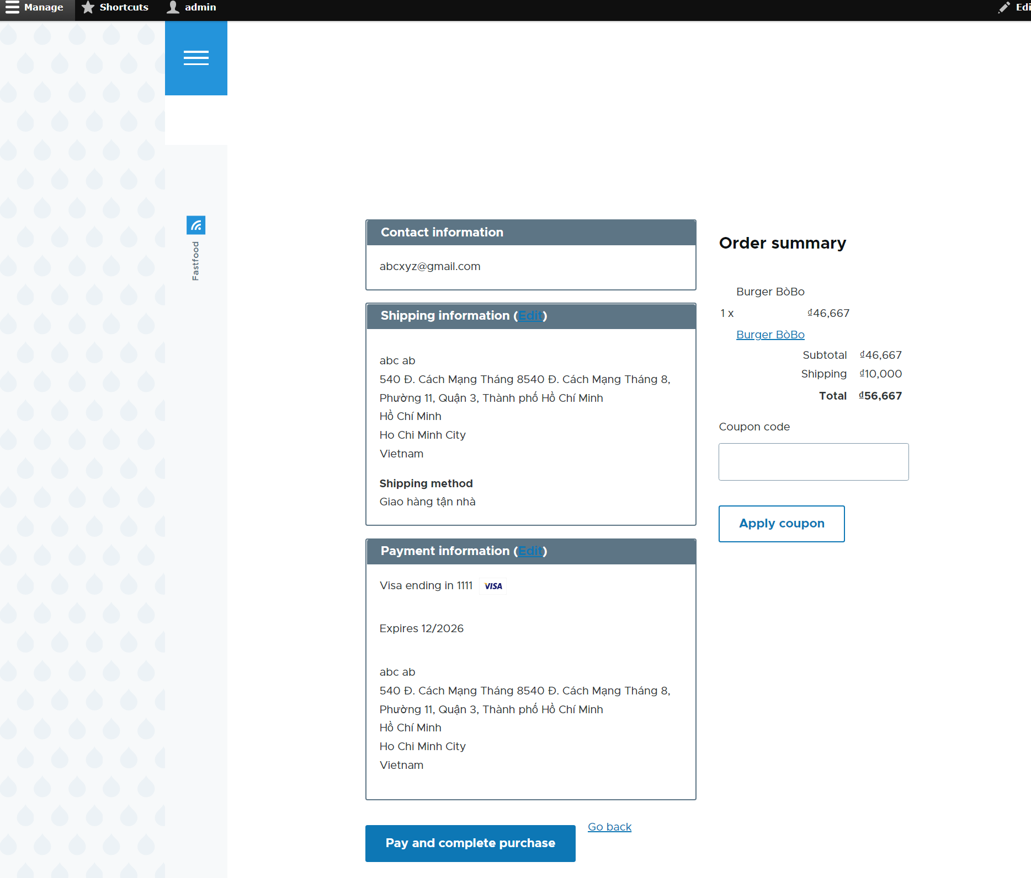

### **2.2.2. Quá trình sử dụng module Ecwid để tạo website**

* Cài đặt module:

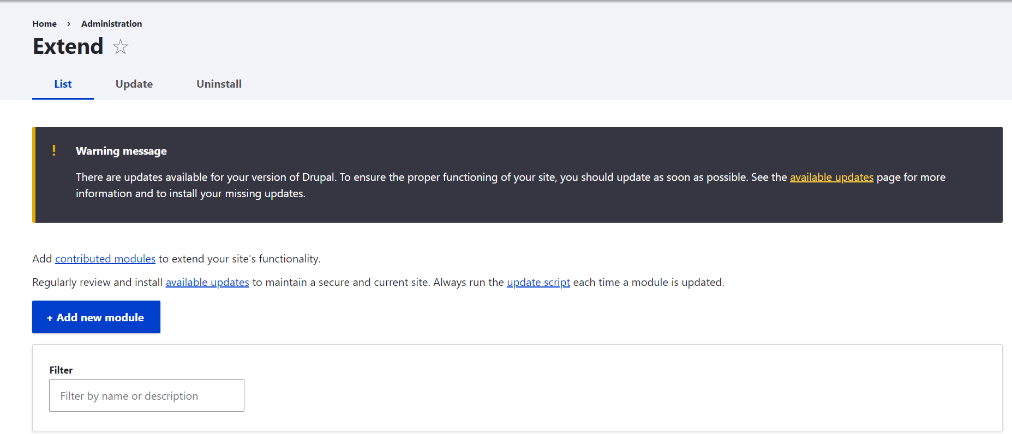

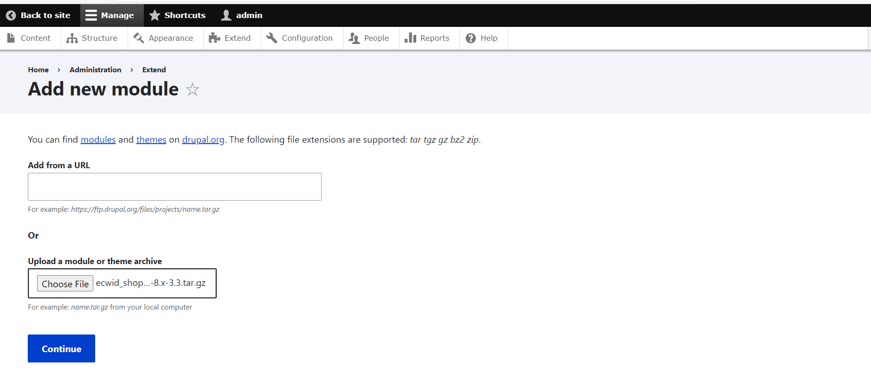

*Thêm module Ecwid*

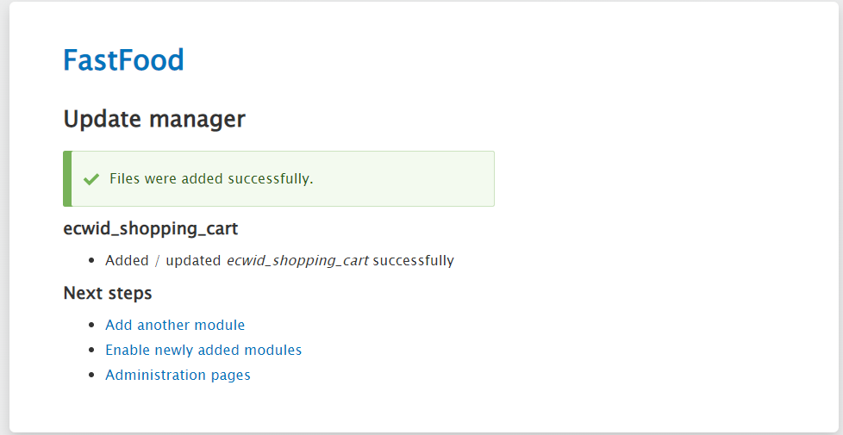

*Tải module thành công*

* Thêm giỏ hàng



*Đánh dấu tích vào* ***Ecwid Ecommerce Shopping Cart***

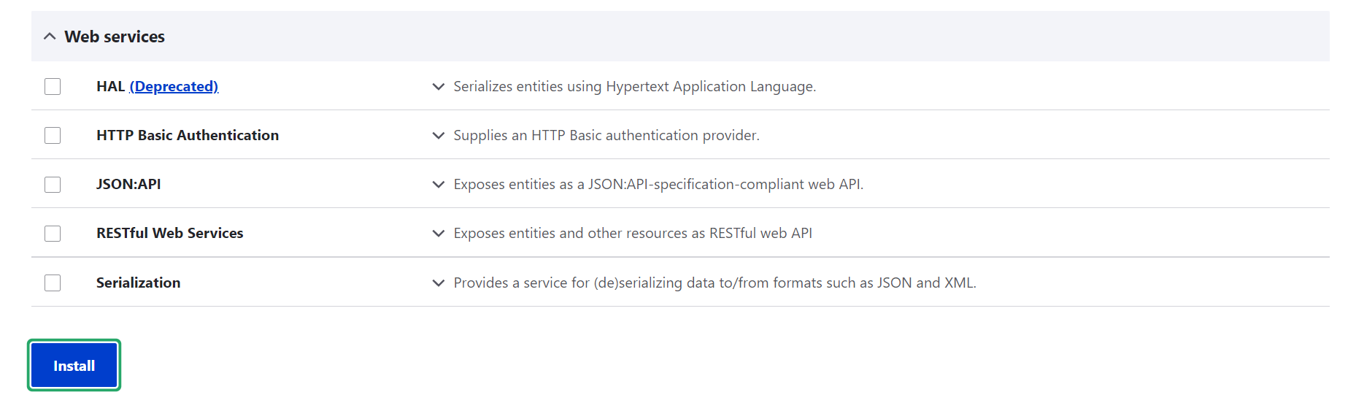

*Tải xuống module vừa tích vào*



*Thêm giỏ hàng thành công*

* Cài đặt giao diện website:

Bước 1: Chọn vào Ecwid sau đó nhấn vào website rồi ấn vào **Overview**

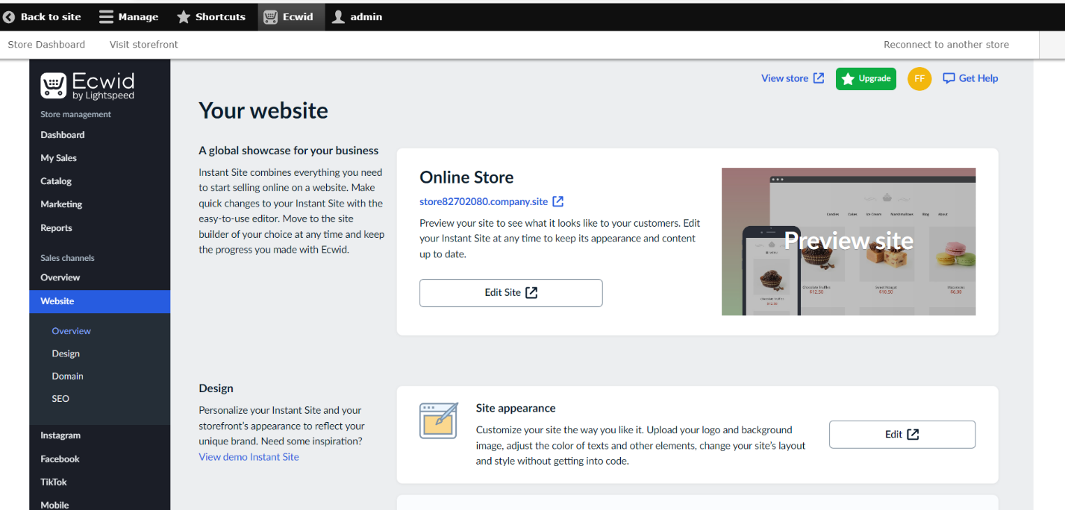

Bước 2: Chọn vào **Edit Site** để chuyển sang trang chỉnh sửa website cho cửa hàng.

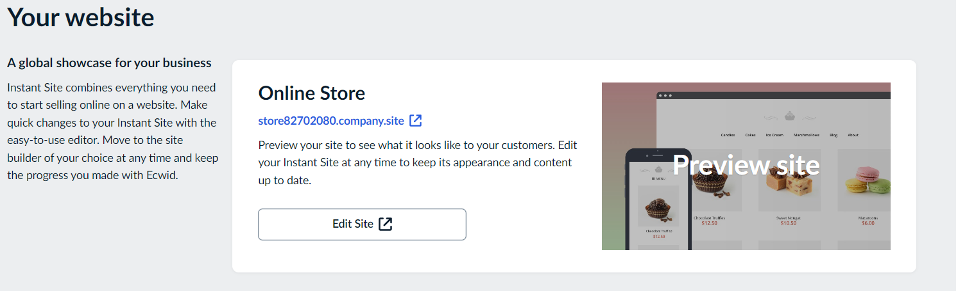

Bước 3: Trong trang chỉnh sửa, chọn vào **Address Settings** để chọn tên miền cho trang web.

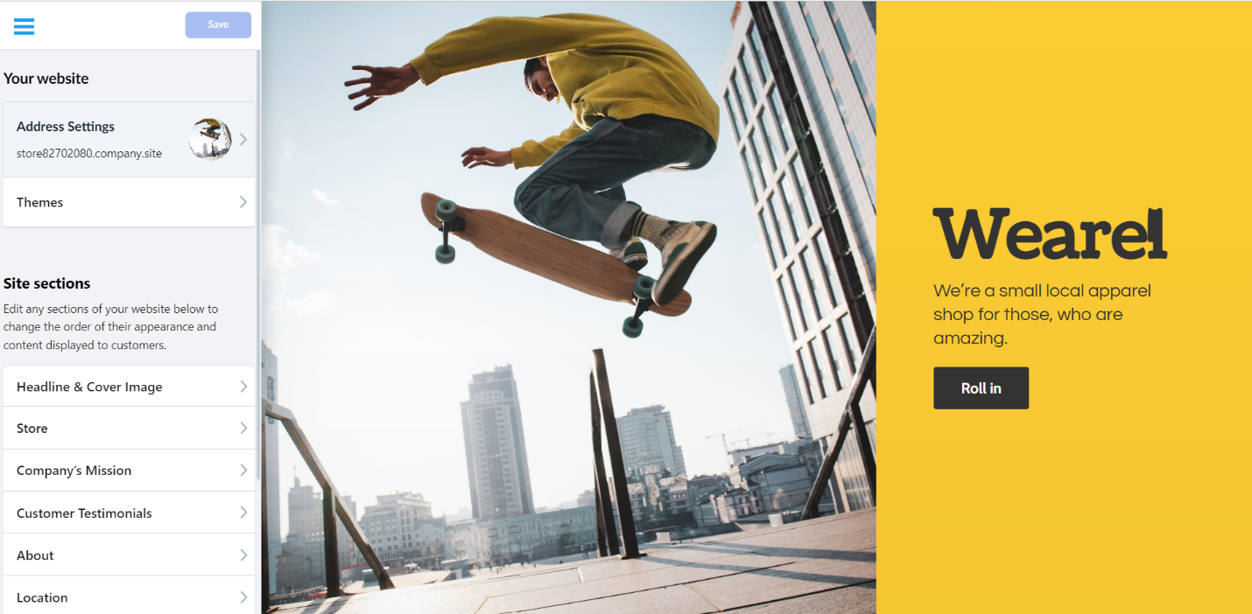

Chọn **Use a free subdomain** để thêm tên miền cho cửa hàng. Tên miền sẽ có đuôi là:”.company.site”.

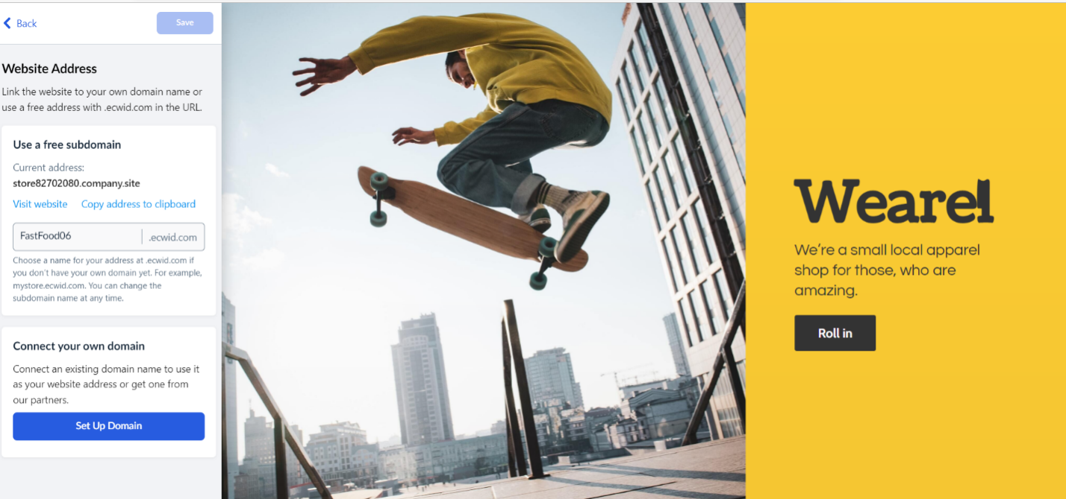

* Thêm themes cho website:

Chọn **themes** để thay đổi chủ đề cửa hàng của mình sau đó chọn **Use this Theme**

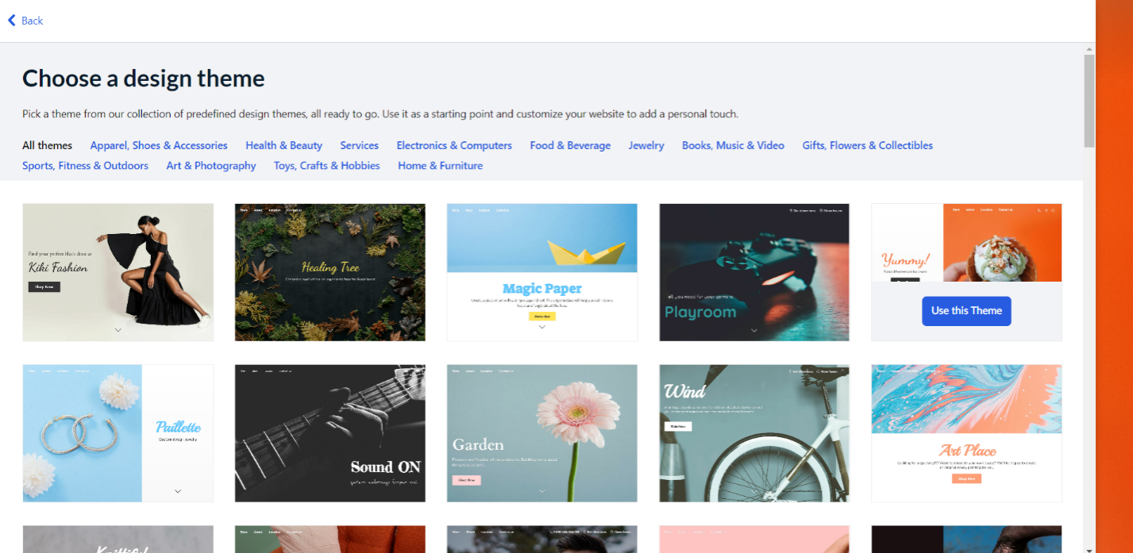

Đánh giá: Chủ đề của Ecwid còn hạn chế. Đa phần chỉ có một số chủ đề về đồ ăn, cửa hàng và các chủ đề cơ bản khác.

* Chỉnh sửa tiêu đề và ảnh bìa:

Chọn **Headline & Cover Image** để thay đổi tiêu đề và ảnh bìa

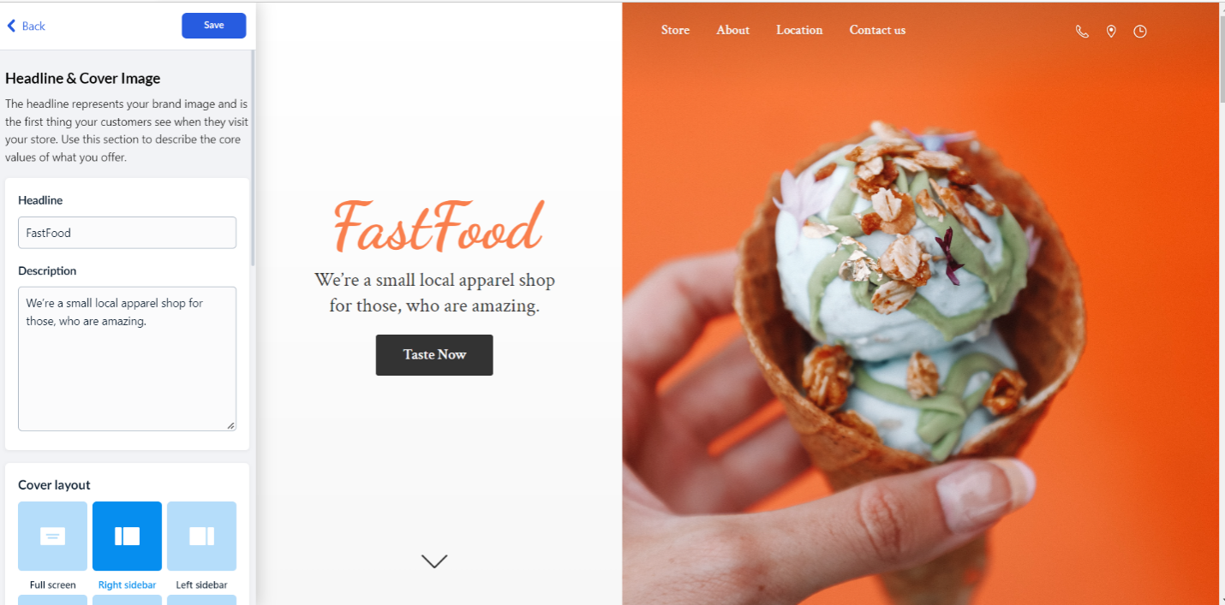

Tiếp đến ta chọn **Headline** để đổi tên tiêu đề

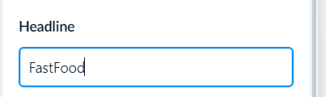

Nhập mô tả về cửa hàng của mình **Description** lên trang web

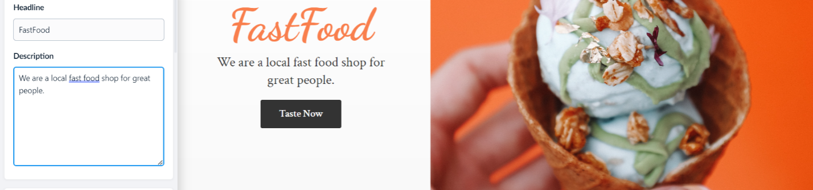

Chọn bố cục bìa **Cover layout** cho trang web

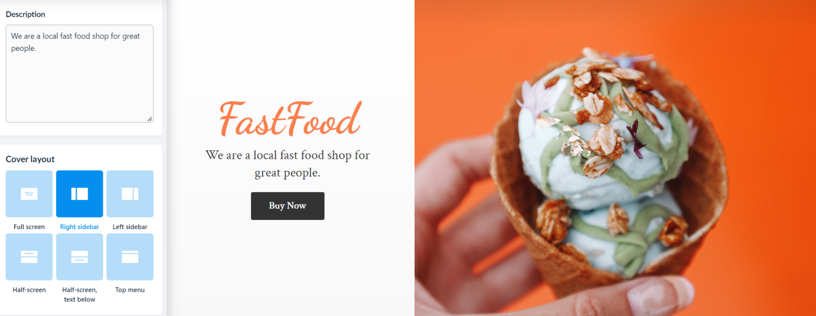

Chỉnh vị trí hiển thị thông tin trên bìa **Position** và căn chỉnh thông tin **Alignment** lên trang web

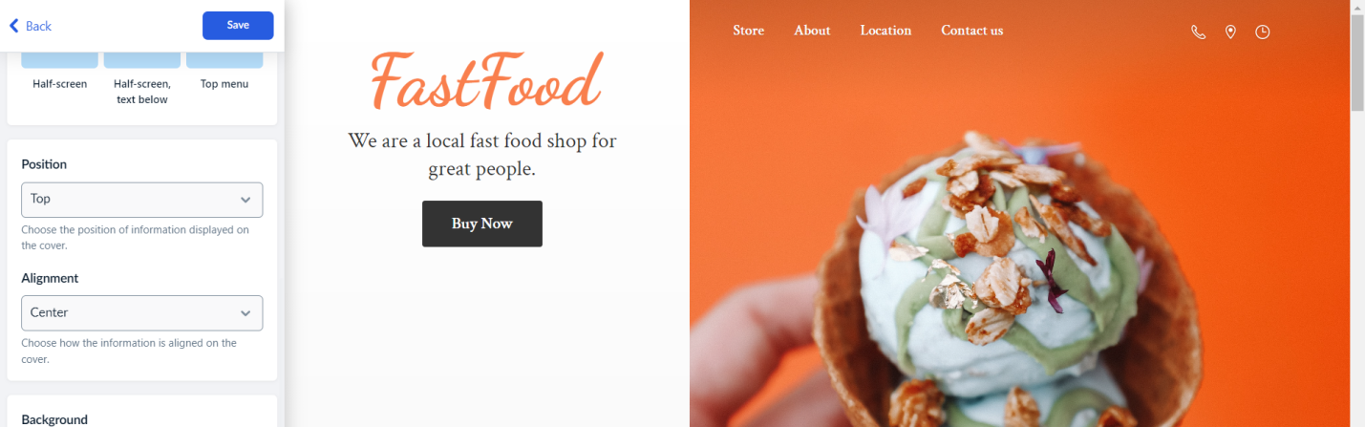

Đánh giá: Bố cục ít, không đa dạng và chỉ nằm ở mức vừa đủ dùng. Không có phần tự chỉnh sửa bố cụ theo mong muốn của nhà phát triển website.

Chọn **Backgroud options** để thay đổi hình ảnh cho trang web



Chọn loại nền **Background type** là ảnh **image**

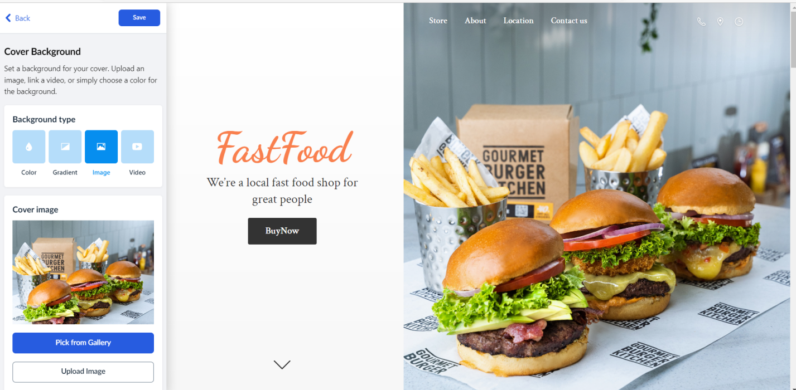

Đánh giá: Phần ảnh khi tải một số ảnh từ trên mạng xuống không đúng với tỉ lệ khung ảnh của web thì hay bị lỗi không tải lên được.

Để khắc phục vấn đề này, nhóm em chọn hình ảnh có sẵn trên trang web của Ecwid. Sau đó chọn ảnh từ **Pick from Gallery** rồi chọn ảnh **Select image** thích hợp với cửa hàng mình thì sẽ không bị lỗi khi tải ảnh lên.

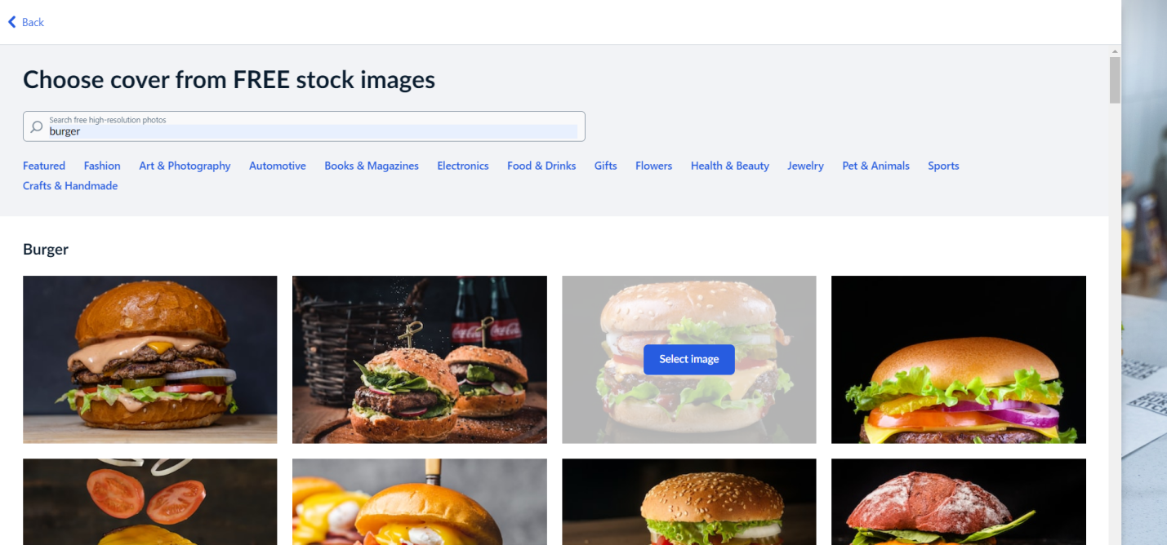

* Chỉnh sửa các chi tiết cho giao diện website:

Chọn lớp phủ **Cover overlay** cho nền bìa web và chọn loại lớp phủ **Overlay type** là **Color** xong chọn **save** rồi thoát ra **Back**

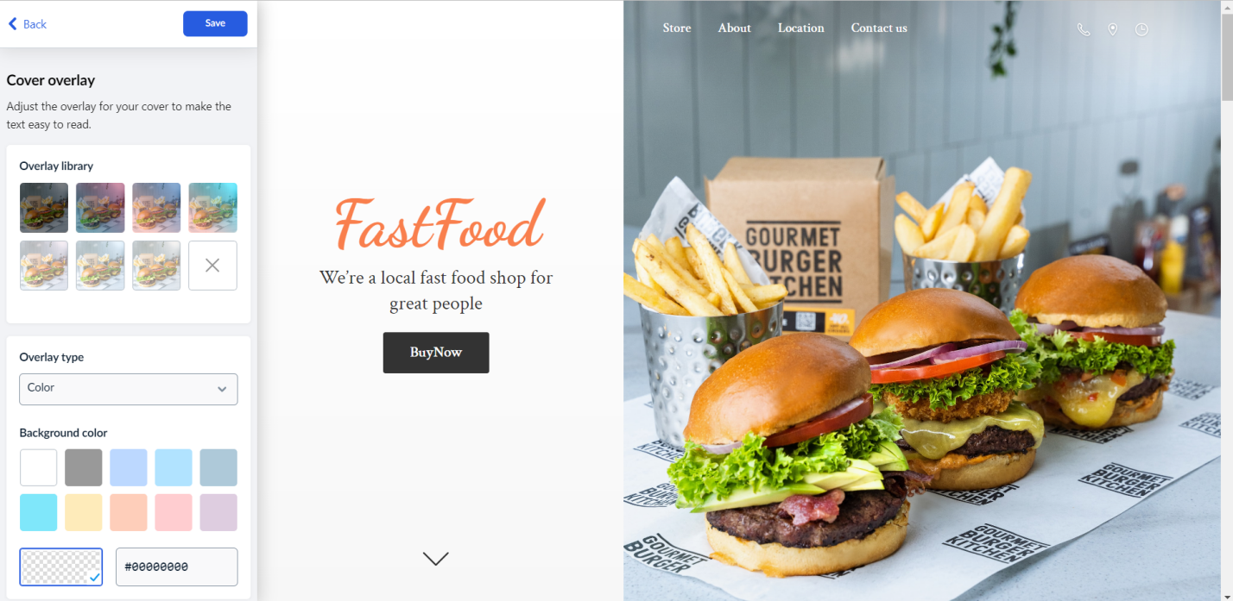

Chọn bật nút **Call to action button** để hiển thị một nút trên ảnh bìa sẽ cuộn trang xuống và đưa khách truy cập đến ngay nội dung cửa hàng và đặt tên nhãn nút **Button lablel** đó là BuyNow

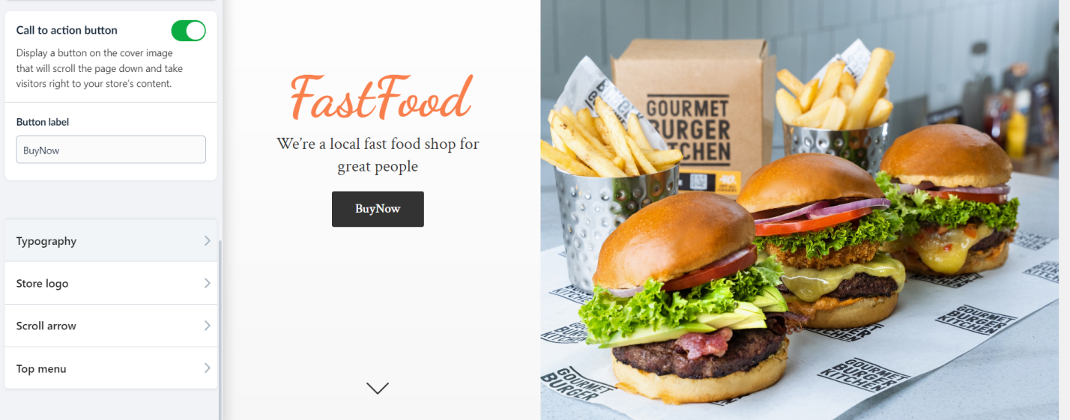

Chọn thay đổi kiểu chữ **Typogramphy**

Chọn thay đổi phông chữ **Font family**, màu sắc phông chữ **Font color** và kích cỡ của phông chữ cho tiêu đề kiểu chữ **Headline typography** hoặc là tiêu đề mô tả **Description typography.**

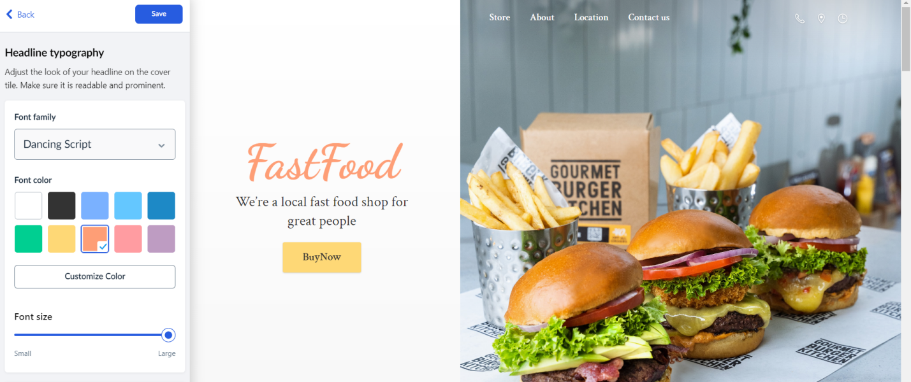

Điều chỉnh giao diện của nút **Button typography** kêu gọi hành động để nó dễ đọc. Chọn thay đổi phông chữ **Font family**, màu sắc phông chữ **Font color** và kích cỡ của phông chữ sau đó lưu lại rồi quay lại trang trước.

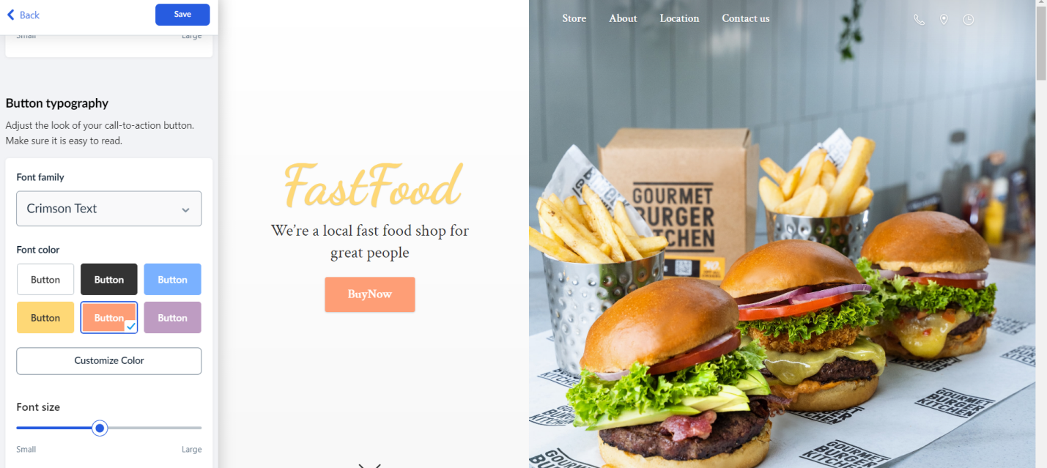

Chọn **Store logo** sau đó chọn hình ảnh logo cho cửa hàng **Upload logo** tiếp đó chọn bo tròn logo **Round logo** cửa hàng sau đó quay lại trang trước **Back**. Nếu có thư viện logo gợi ý sẽ thuận tiện hơn cho trang web

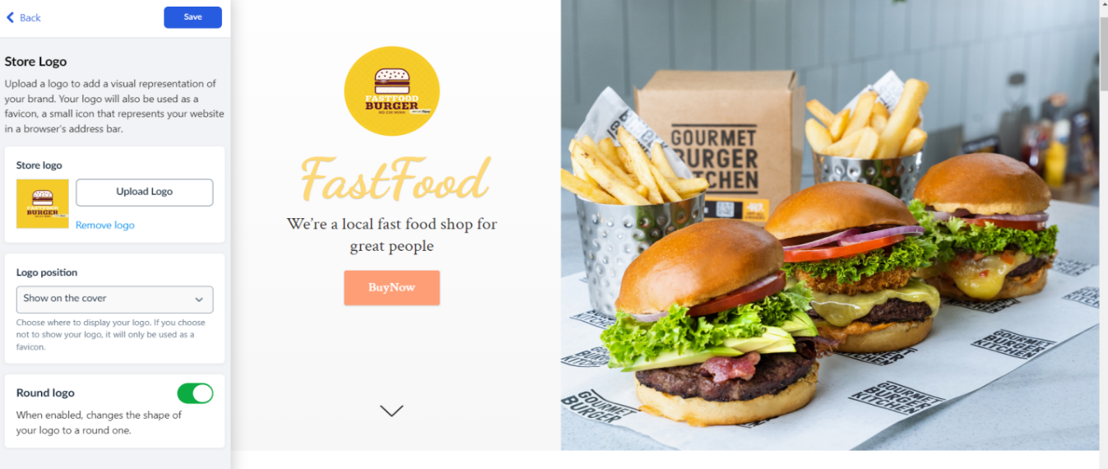

Chọn thêm mũi tên cuộn đến phần sản phẩm của cửa hàng **Scroll arrow** và chọn bật biểu tượng đó lên **Show scroll arrow** lưu lại sau đó trờ về trang trước

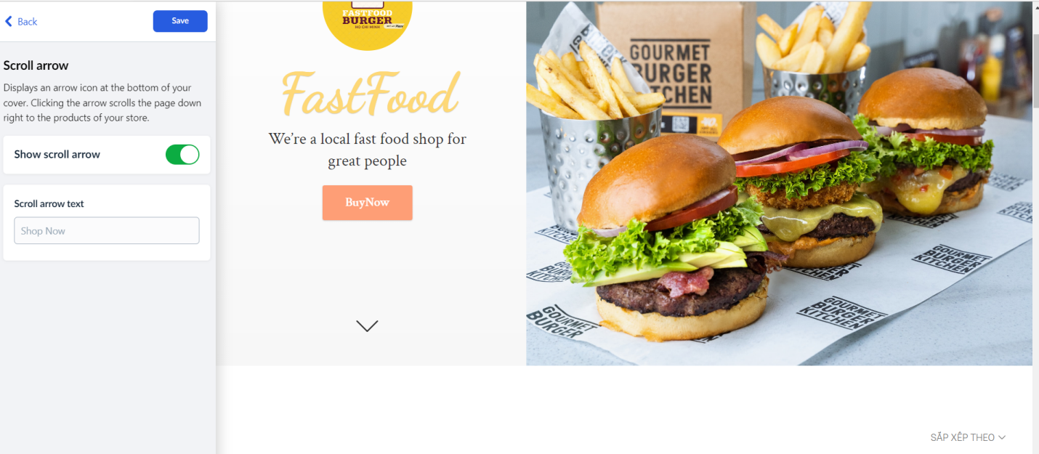

Chọn vào **Top menu** bật hiển thị tất cả nút hiển thị vị trí cửa hàng **Show location**, thời gian cửa hàng mở đóng **Show business hours**,hiển thị trang điều hướng **Show navigation**, hiên thị giỏ hàng **Show shopping cart icon** sau đó lưu lại và thoát.

- Nên có thay đổi tên các danh mục chỉnh sửa hay thêm menu cho website hay thêm các danh mục chi tiết cho 1 danh mục nào đó

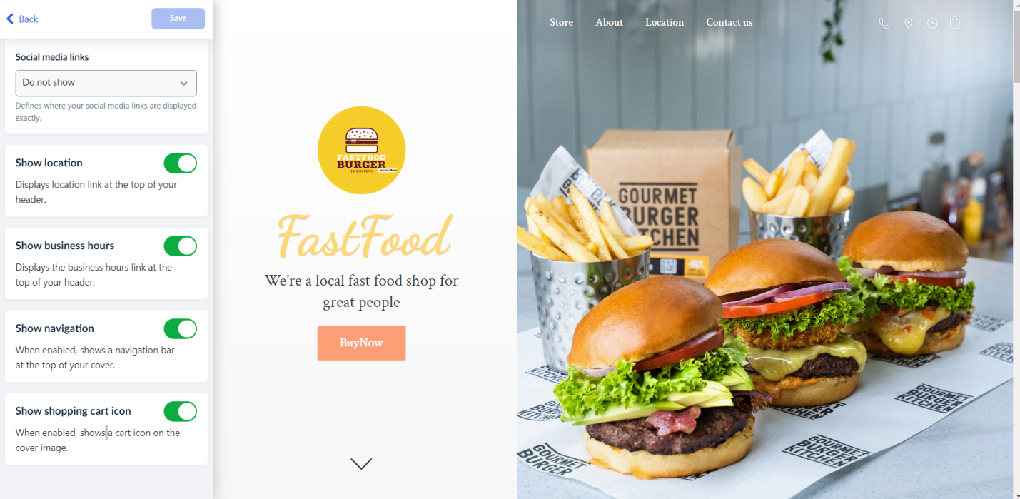

Chọn vào **Store** để tùy chỉnh giao diện cửa hàng của bán đồ ăn nhanh để mang lại giao diện chính xác phản ánh thương hiệu của cửa hàng.

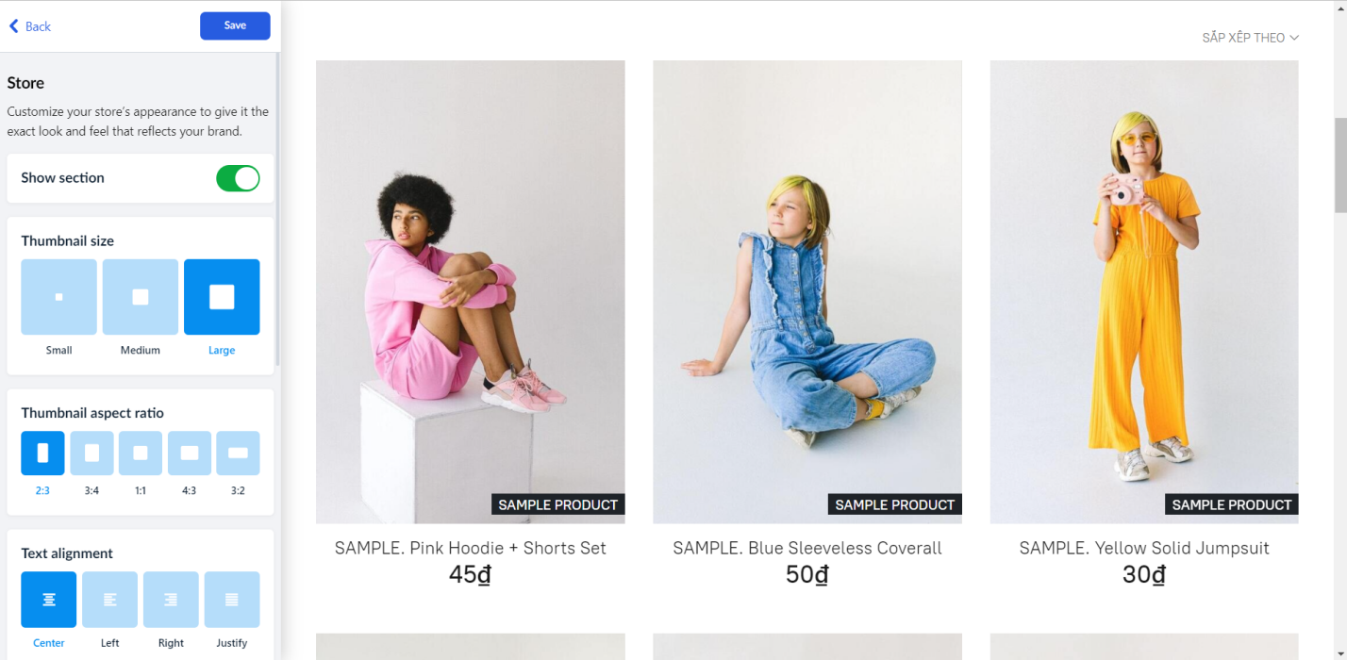

Tiếp tục chọn bật **Show section** để hiện thị các sản phẩm cho cửa hàng

Chọn kích thước thu nhỏ **Thumbnail size** phù hợp với cửa hàng và tỉ lệ khung thu nhỏ **Thumbnai aspect ratio** cho khung sản phẩm của cửa hàng

Chọn căn lề thông tin **Text alignment** cho sản phẩm

Nên có thêm các chức năng động cho các khung trong sản phẩm, các ghi chú là sản phầm giới hạn, đang giảm giá, số lượng có hạn, …

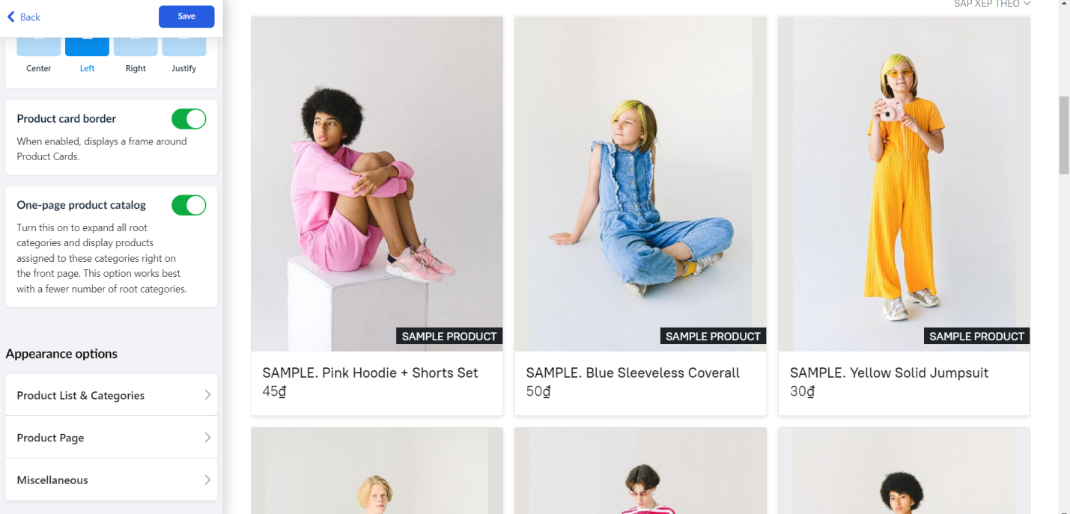

Bật nút **Product cart border** khi bật nút này lên thì sẽ hiển thị khung xung quanh Thẻ sản phẩm.

Bật nút danh sản phẩm trong một trang **One-page product catalog**  tính năng này để mở rộng tất cả các danh mục gốc và hiển thị các sản phẩm được gán cho các danh mục này trên một trang

3.4.1 Chọn Product List & Categories

3.4.1.1 Product List

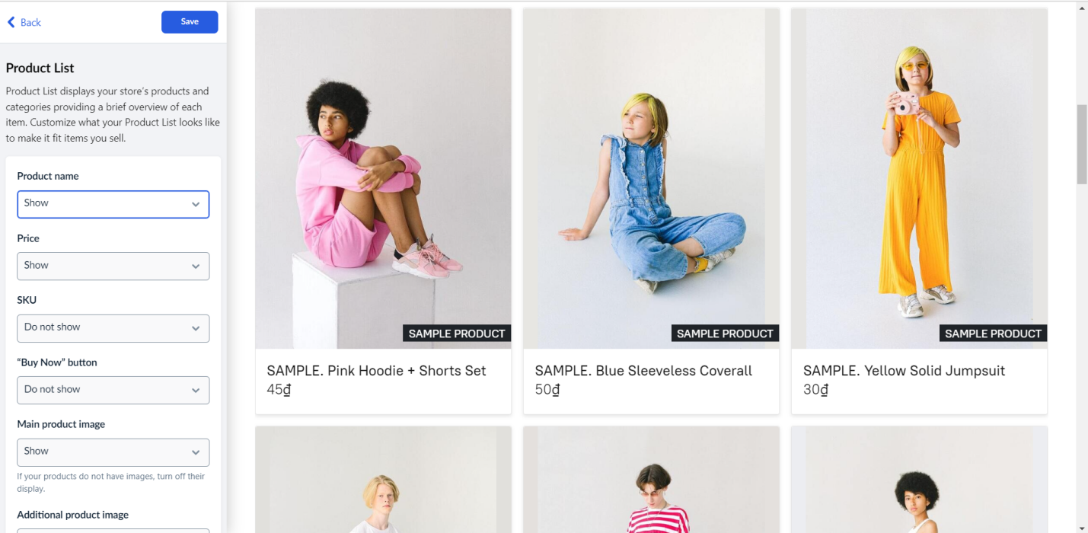

Chọn bật các nút hiển thị tên sản phẩm **Product name**, gía sản phẩm **Price**.

Chọn hiện thị nút mua ngay **“Buy Now” button** trong khung thông tin sản phẩm

Chọn hiện thị hình ảnh chính của sản phẩm **Main product image** lên trang web

3.4.1.2 Categories & Navigation

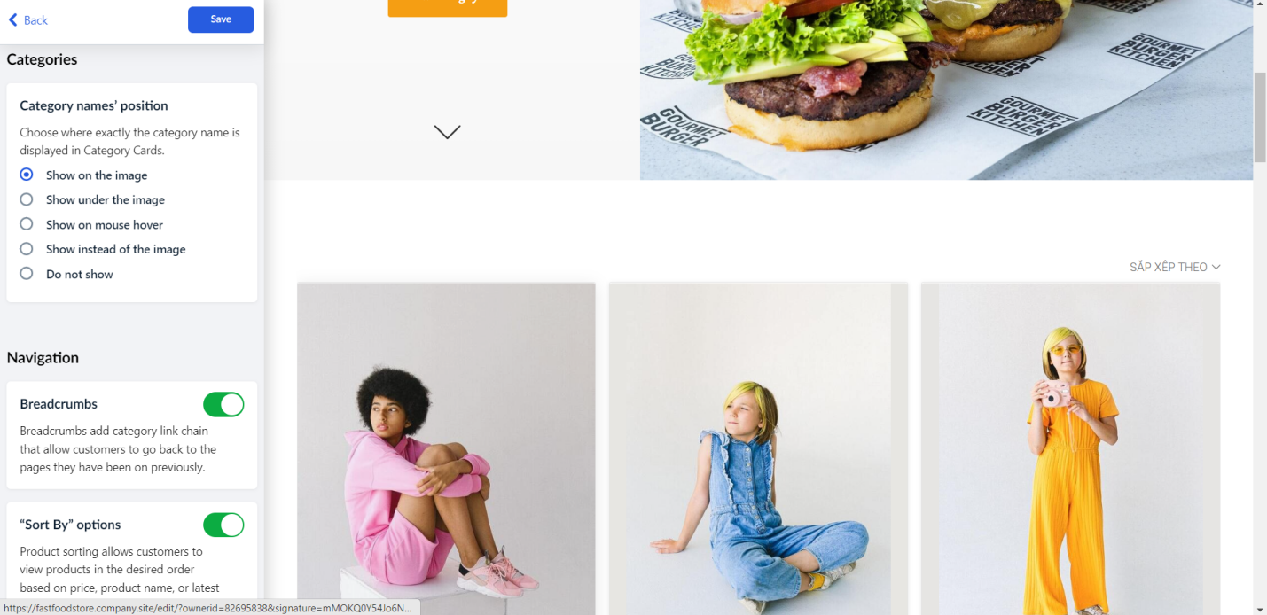

- Ở vị trí tên danh mục **Category name’s position** chọn hiển thị trên hình ảnh **Show on the image**

- Chọn bật **Breadcrumbs** thêm chuỗi liên kết danh mục cho phép khách hàng quay lại các trang họ đã truy cập trước đó

- Chọn bật **“Sort By” options** để phân loại sản phẩm cho phép khách hàng xem các sản phẩm theo thứ tự mong muốn dựa trên giá, tên sản phẩm hoặc hàng mới nhất.

3.4.2 Chọn trang sản phẩm **Product Page** các trang sản phẩm này giới thiệu chi tiết từng sản phẩm của cửa hàng. Tùy chỉnh bố cục và phong cách của trang sản phẩm để phù hợp với những gì cửa hàng bán.

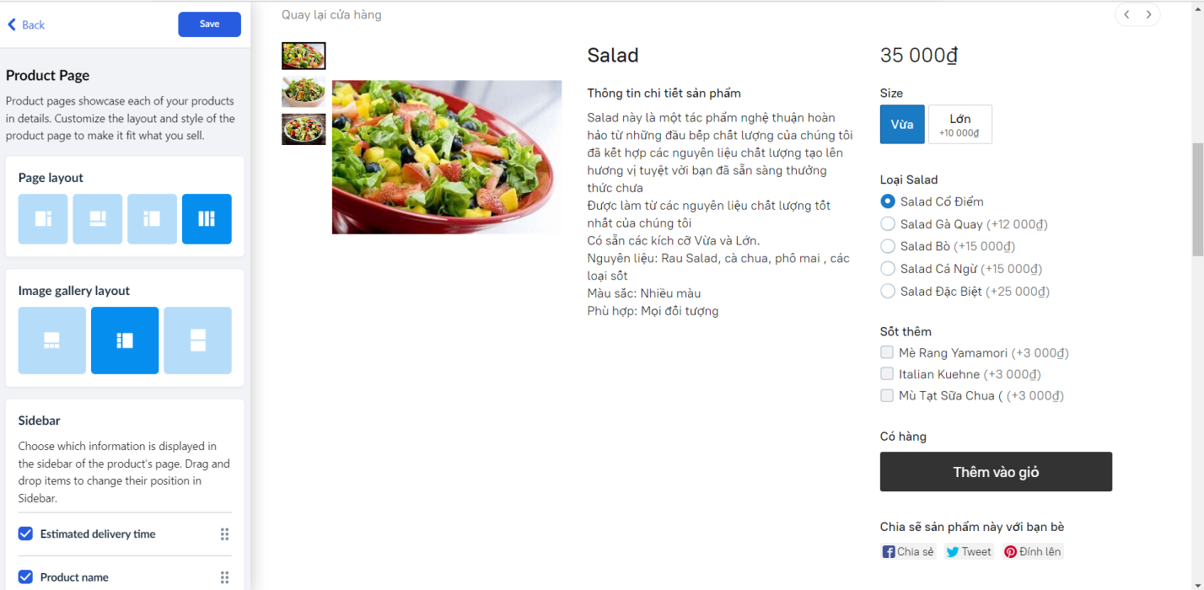

**-** Chọn bố trí trang sản phẩm **Product Page** phù hợp với cửa hàng

**-** Chọn bố cục hình ảnh **Image gallery layout** phù hợp cho cửa hàng lưu lại rồi thoát ra

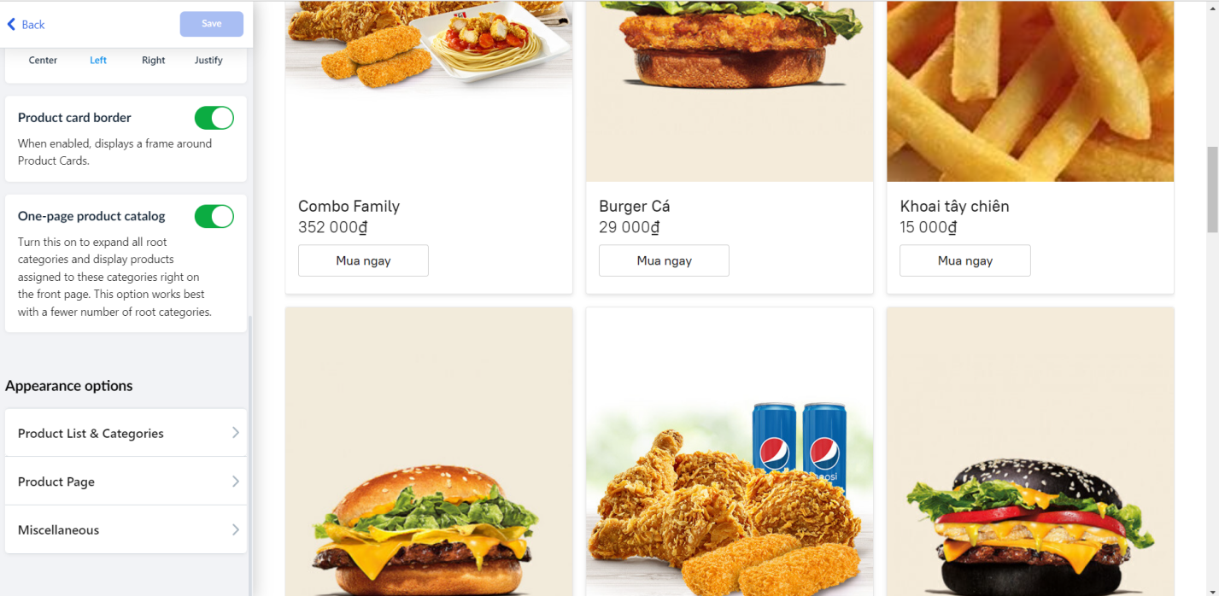

3.4.3 Chọn Miscellaneous

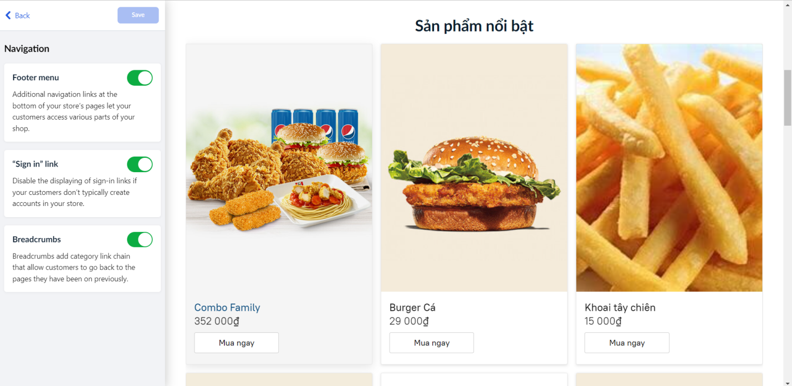

- Chọn bật nút **Footer menu** để hiện thị các liên kết điều hướng bổ sung ở cuối các trang của cửa hàng cho phép khách hàng của bạn truy cập vào các phần khác nhau của cửa hàng

- Chọn bật nút **“Sign in” link** để hiển thị liên kết đăng nhập nếu khách hàng của bạn thường không tạo tài khoản trong cửa hàng của bạn.

- Chọn bật nút **Breadcrumbs** để thêm chuỗi liên kết danh mục cho phép khách hàng quay lại các trang họ đã truy cập trước đó.

- Phần tài khoảng khách hạn con hạn chế không thay đổi được ví trí hiển thị có nó lên trên đầu webstie được với các chức năng đăng nhập đăng xuất đối với tài khoảng

- Nút tìm kiếm không căn chỉnh được lên vị trí đầu shop như mong muốn mà mặt định khi lướt nó mới suất hiện

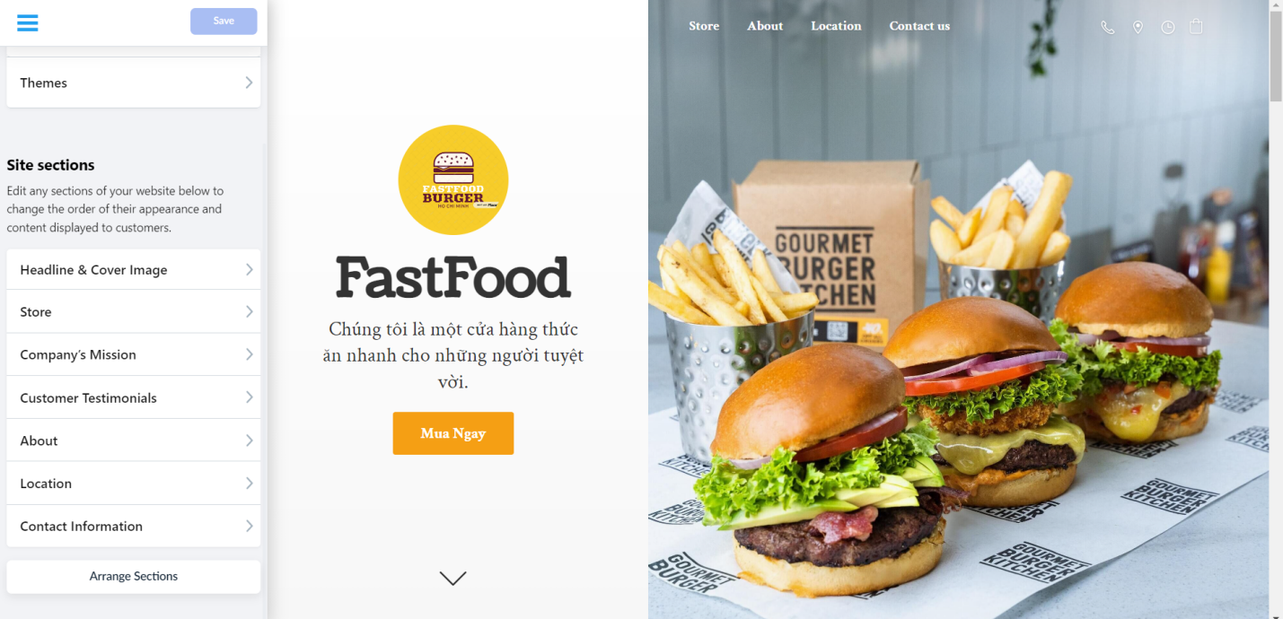

* 1. Chọn **Headline & Cover Image** để mô tả các giá trị của công cửa hàng, điều gì làm cho cửa hàng và sản phẩm trở nên độc đáo và bất kỳ điều gì khác có thể giúp tạo kết nối với khách hàng

- Không chỉnh sửa được phần nay qua một nút bên trên của shop ở một trang riêng mà chỉ chỉnh sửa được nó ở cùng một trang chính đó là điều còn hạn chế

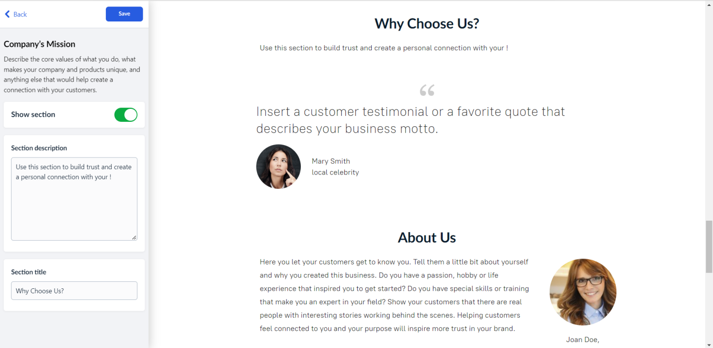

- Chọn bật nút **Show section** để hiện thị lý do sứ mệnh của cửa hàng

- Nhập mô tả lý do **Section description** lên chọn cửa hàng đồ ăn nhanh của cửa hàng

3.5 Chọn **Customer Testimonials** để thêm lời chứng thực hoặc phản hồi của khách hàng về cửa hàng và sản phẩm của bạn để tạo niềm tin với khách hàng tiềm năng.

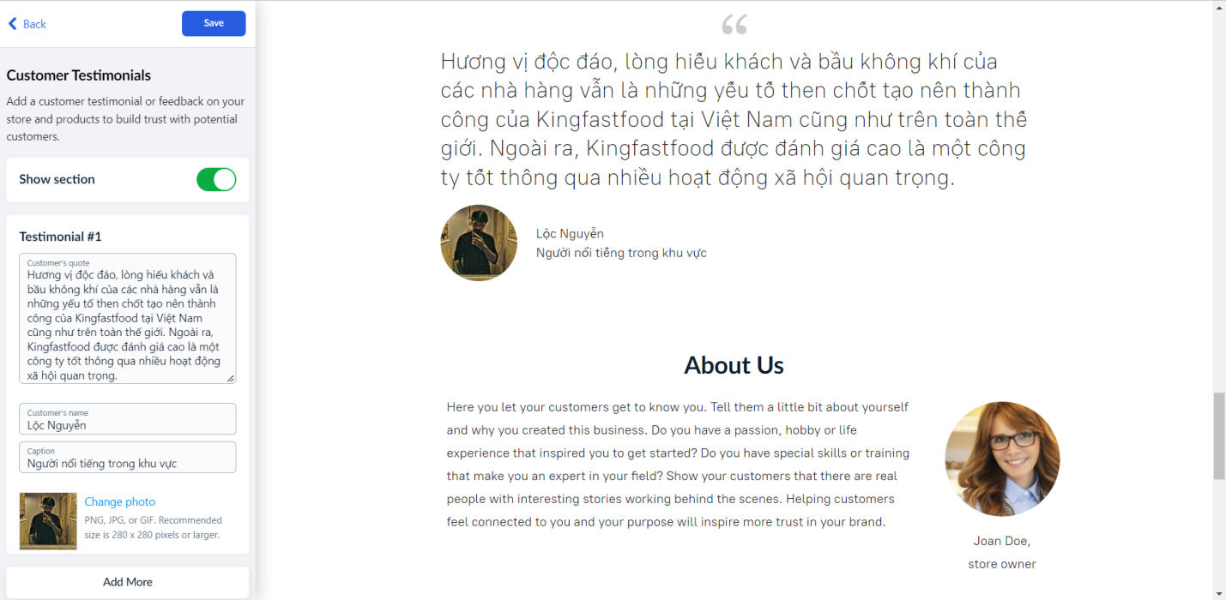

- Nhập lời chứng thực của khách hàng **Testimonial #1**

- Nhập tên người chứng thực cho cửa hàng **Customer’s name** và **Caption** cho khách hàng đó

**-** Chọn thêm ảnh người chức thực **Upload Photo** hoặc thay đổi hình ảnh người chứng thực **Change photo** đó tương tự với các khách hàng tiếp

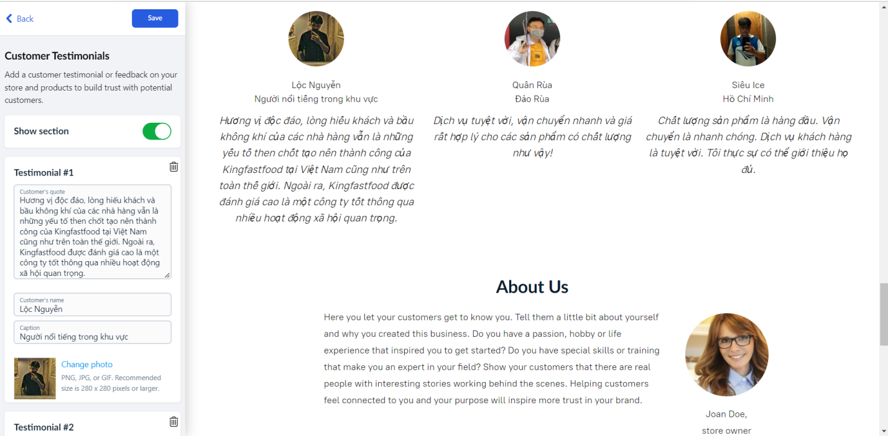

- Phần chứng nhận và phản hồi của khách lên được chia ra chứng nhận thì ở trang chính thì hợp lý mà phần bình luận phản hồi thì không chỉnh sửa được vô trang của một sản phầm nào đó cũng như cân thêm tính năng bình luận là thêm hình ảnh và đánh số sao với món ăn nào đó trong cửa hàng

3.6 Chọn **About** để Mô tả bạn là ai với tư cách là một người để nhân cách hóa thương hiệu của cửa hàng và thiết lập mối liên hệ đáng tin cậy với khách hàng

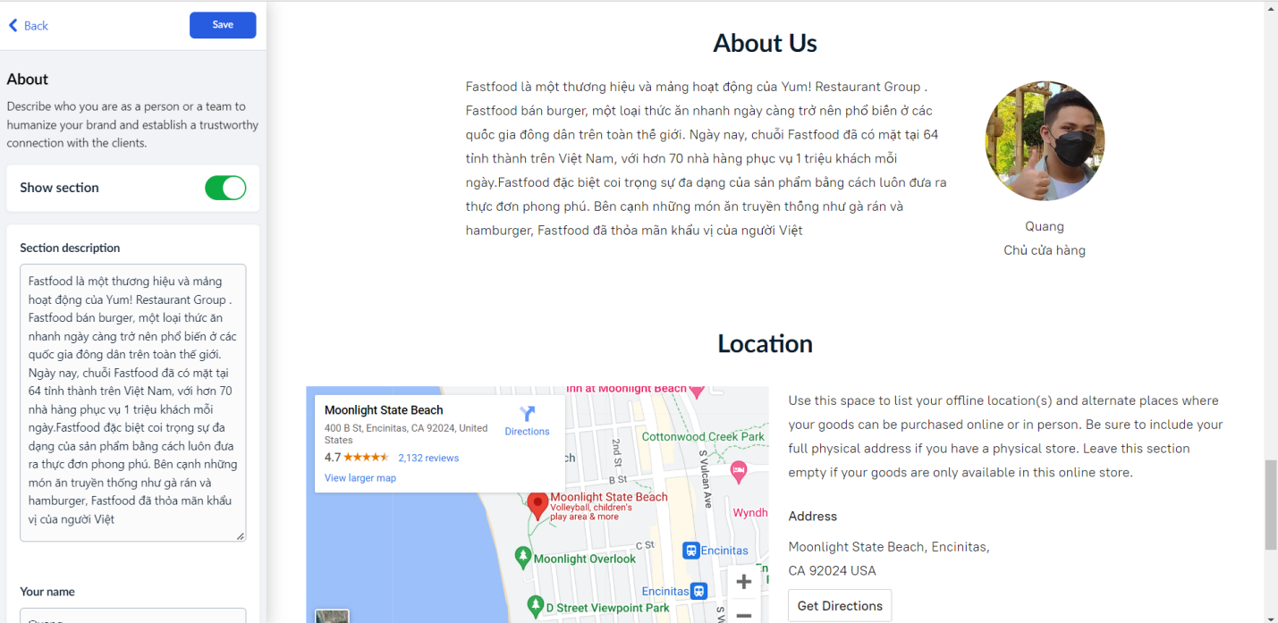

- Bật hiển thị và nhập mô tả cho cửa hàng

- Nhập tên bạn (chủ cửa hàng) **Your name** và tiêu đề bên dưới tên **Title below the name** cho bản thân

**-** Chọn thêm ảnh người chức thực **Upload Photo** hoặc thay đổi hình ảnh người chứng thực

- Không thể đem nội dung này sang một trang riêng biệt của web site để dễ dàng theo dõi cũng như dễ sử dụng

3.7 Chọn **Location** để mô tả địa điểm và cách thức hàng hóa của cửa hàng có thể được mua trực tiếp.

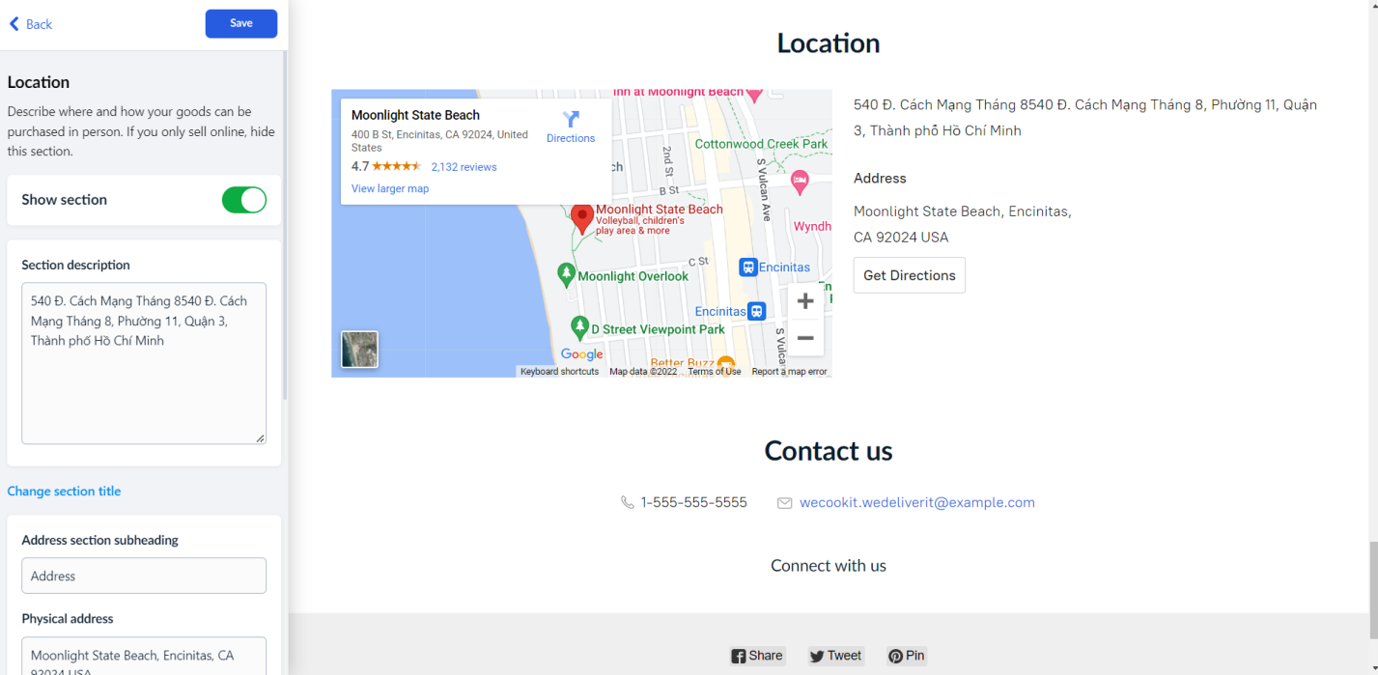

- Bật hiển thị và nhập địa chỉ **Section description** cho cửa hàng

- Nhập tiêu đề phụ của địa chỉ **Address section subheading**, địa chỉ chi tiết của cửa hàng **Physical address**

- Nhập tiêu đề phụ của giờ hoạt động của cửa hàng **Schedule section subheading**, chi tiết giờ hoạt đông của cửa hàng **Schedule**

3.8 Chọn **Contact Information** để chỉnh sửa Danh sách các thông tin về làm thế nào khách hàng có thể liên lạc với bạn với câu hỏi hoặc phản hồi.

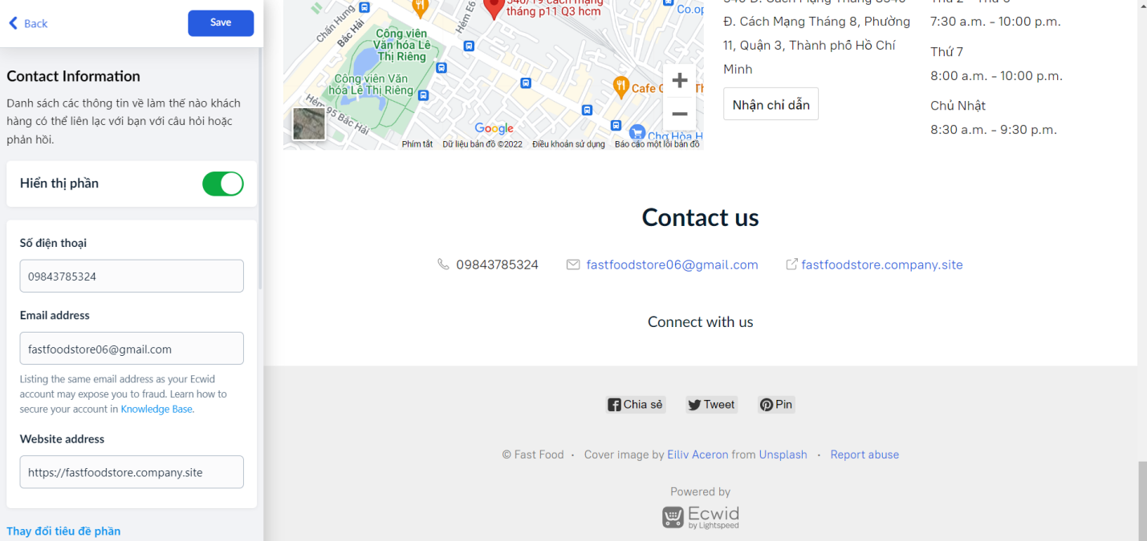

- Nhập vào số điện thoại , địa chỉ email **Email address**, **Website address** của cửa hàng

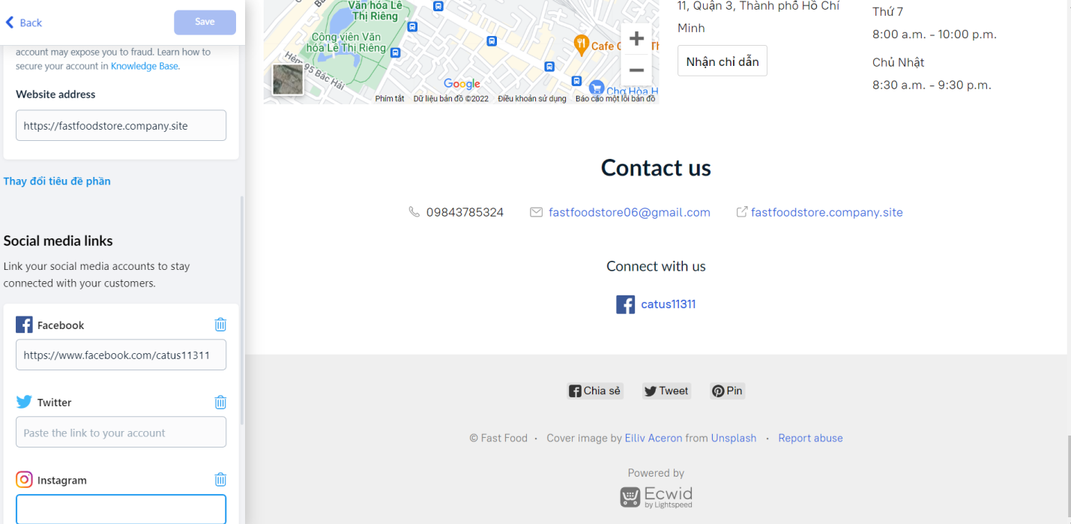

- Chèn thêm liên kết với tài khoản mạng xã hội của bạn để duy trì kết nối với khách hàng

* Thêm sản phẩm

1. Kéo chuột đến **Catalog** chọn **Products**

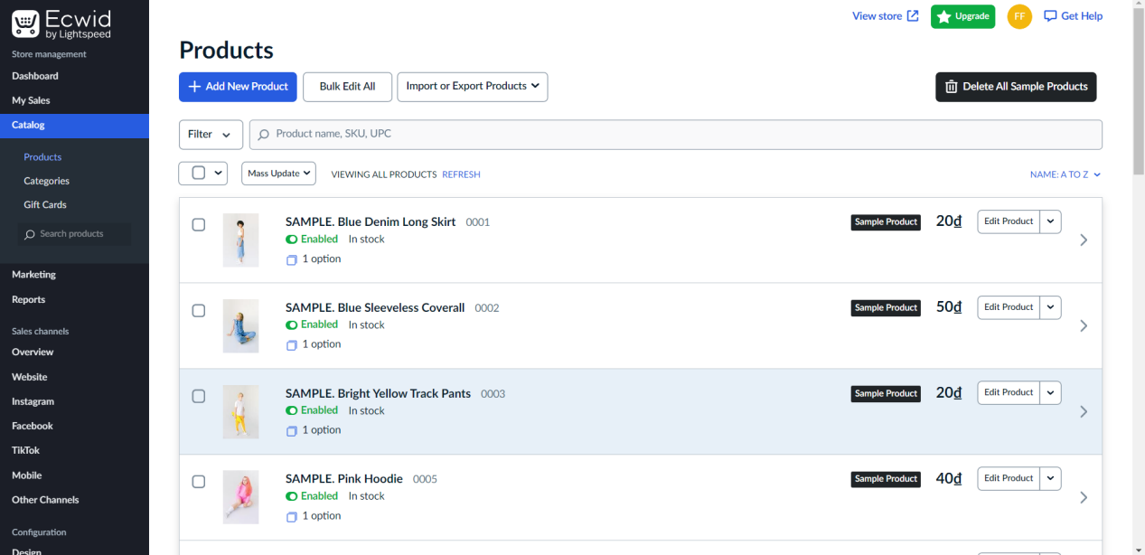

4.1 Chọn vào thêm sản phẩm mới **Add New Product** hoặc chọn vào sản phẩm cần chỉnh sửa

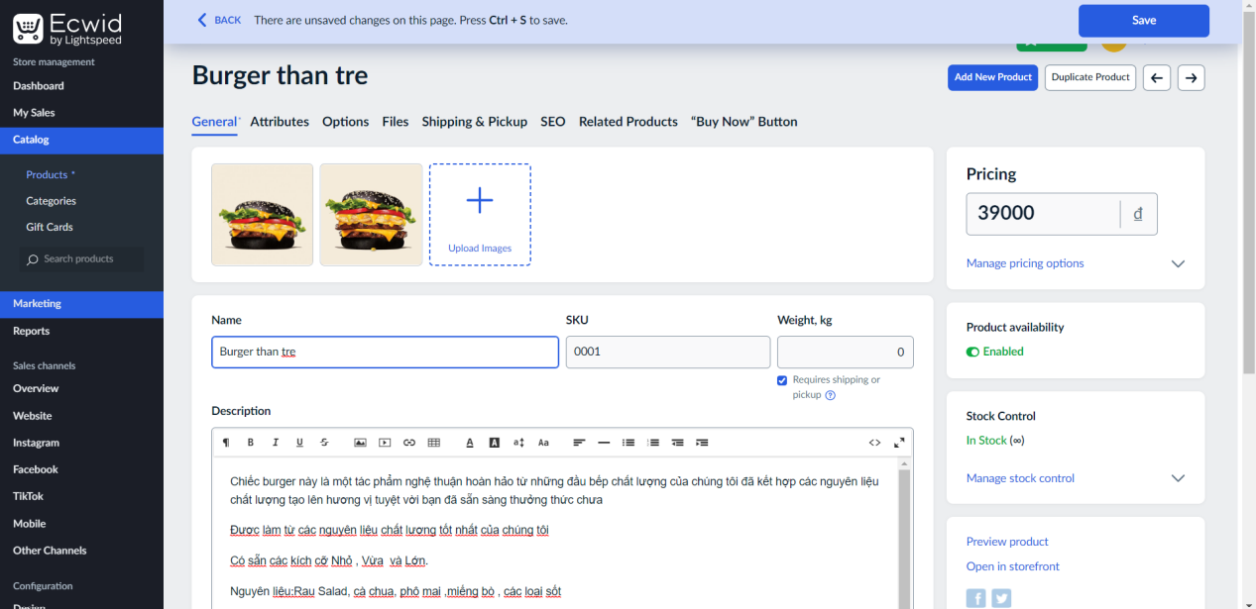

- Điền các thông tin chung của sản phẩm **General**

+ Tải những hình ảnh sản phẩm lên **Upload Images**

+ Điền tên sản phẩm của cửa hàng **Name**

+ Điền mã sản phẩm **SKU**

+ Thêm thông ti mô tả sản phẩm của cửa hàng **Description**

+ Nhập giá sản phẩm đó **Pricing**

+ Chọn bật sản phẩm có sẵn **Product availability**

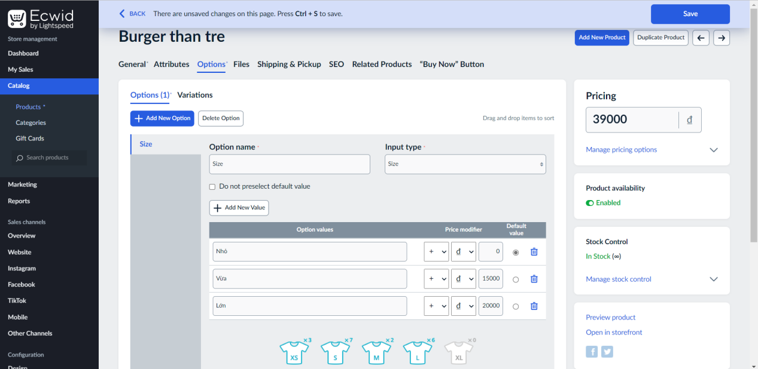

**-** Thêm tùy chọn cho sản phẩm **Options**

**+** Thêm tùy chọn mới **Add New Option** hoặc xóa tùy chọn **Delete Option**

**+** Nhập tên tùy chọn **Option name** và chọn kiểu tùy chọn **Input type**

+ Nhập tên cái giá trị tùy chọn **Option values** , điều chỉnh giá *Price modifier* và chọn giá trị mặc định cho kiểu tùy chọn là **Size**

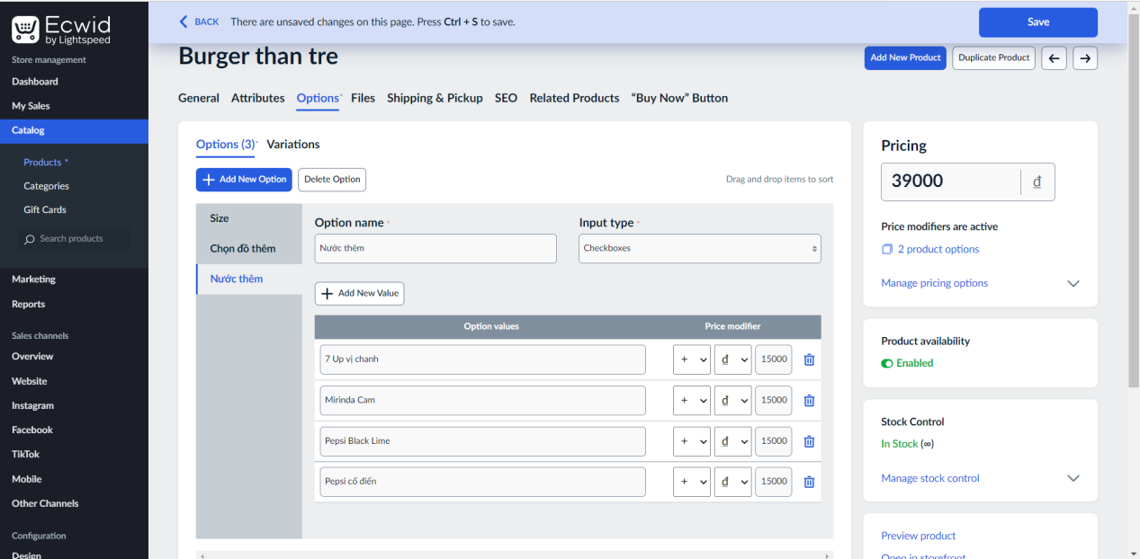

- Thêm một số lựa chọn khác cho sản phẩm

- Thêm các sản phẩm liên quan vào trang sản phẩm đó, chọn ngẫu nhiên 5 sản phẩm từ danh mục sản phẩm

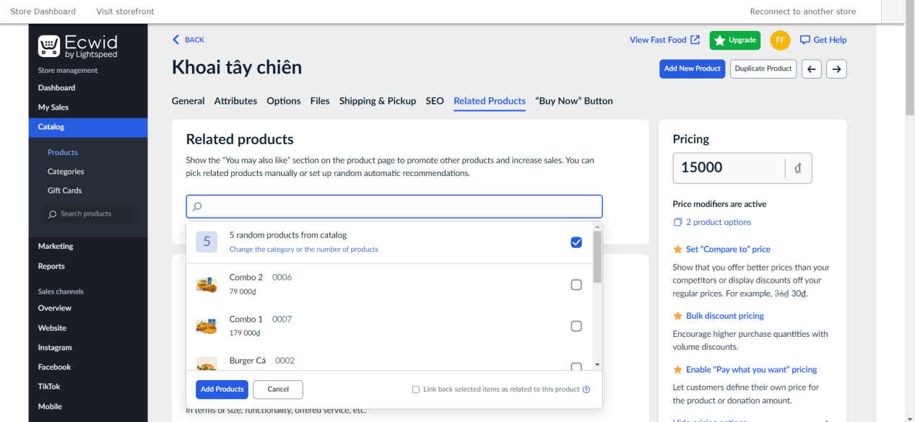

5. Chọn **Categories** để phân loại sản phẩm

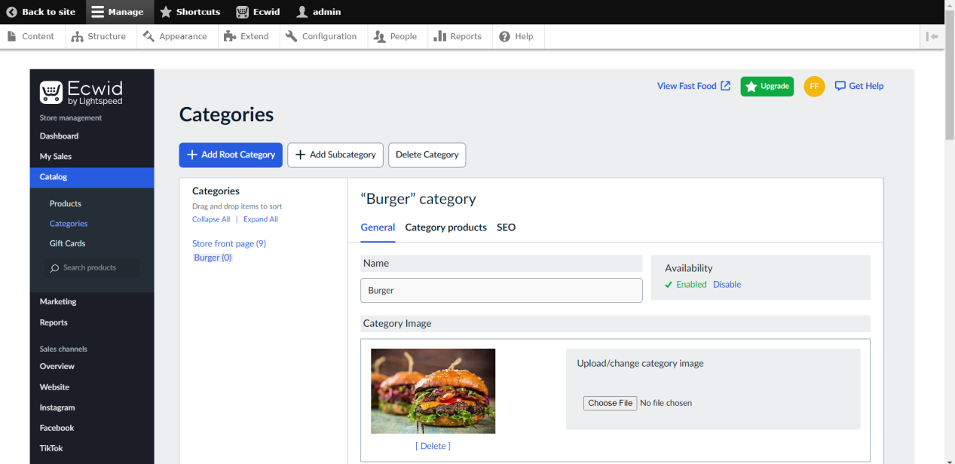

*Khi em muốn thêm same phẩm thứ 11 cho cửa hàng thì nó báo không cho tạo thêm sản phẩm bên đó nó báo Bạn không thể thêm bất kỳ sản phẩm nào vào cửa hàng của mình vì bạn đã đạt đến giới hạn 10 sản phẩm. Để thêm nhiều sản phẩm hơn, bạn cần nâng cấp tài khoản của mình.

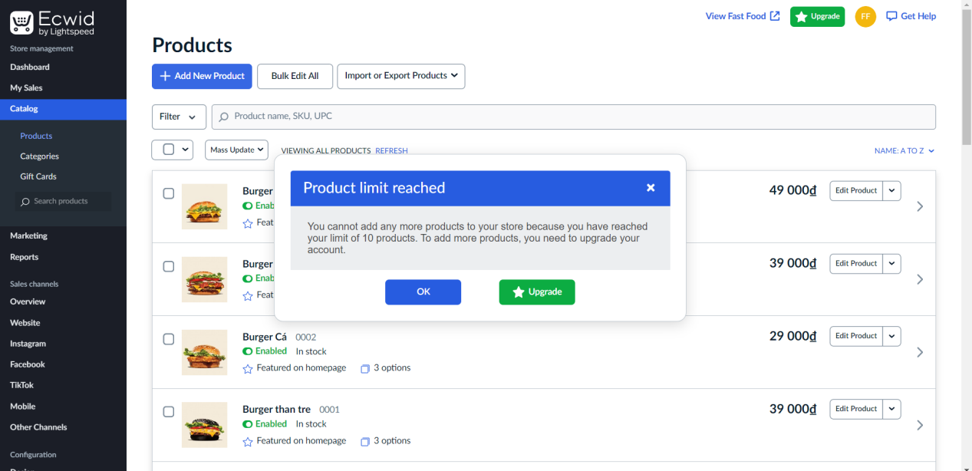

- Chọn **Add Root Categories**

+ Nhập tên phâm loại sản phẩm **Name**

+ Chọn ảnh cho loại sản phẩm đó **Choose File**

**\*** Chỉ thêm được hai cái **Add Root Categories**

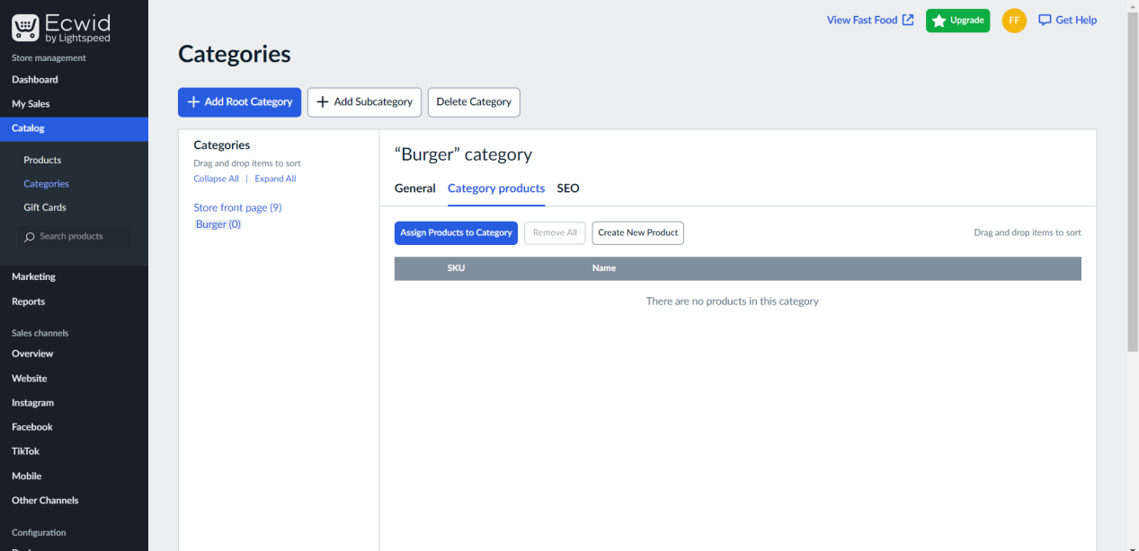

**-** Chọn **Category prodcuts** danh mục sản phẩm

+ Chọn sản phẩm cho danh mục **Assign Pruduct to Category**

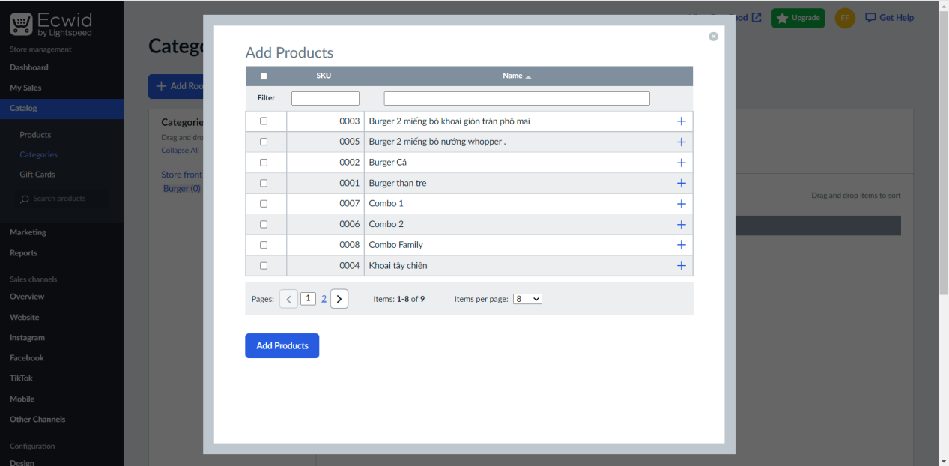

+Tích vô sản phẩm cần thêm vào loại sản phẩm đó sau đó chọn **Add Product**

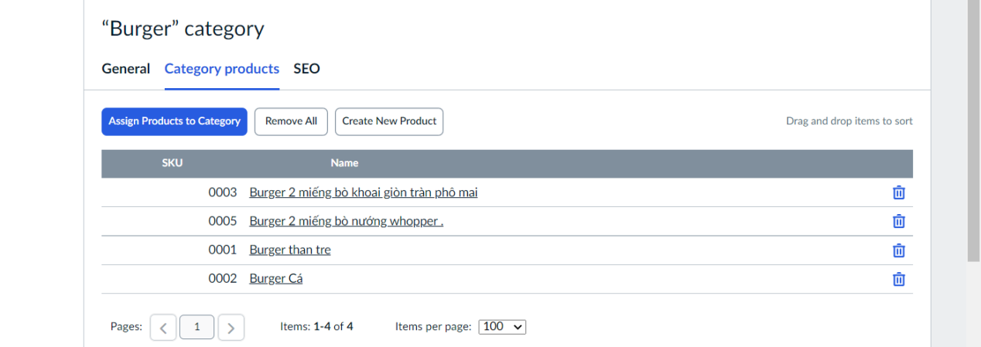

+Thư mục đó được thêm vào danh mục sản phẩm đó

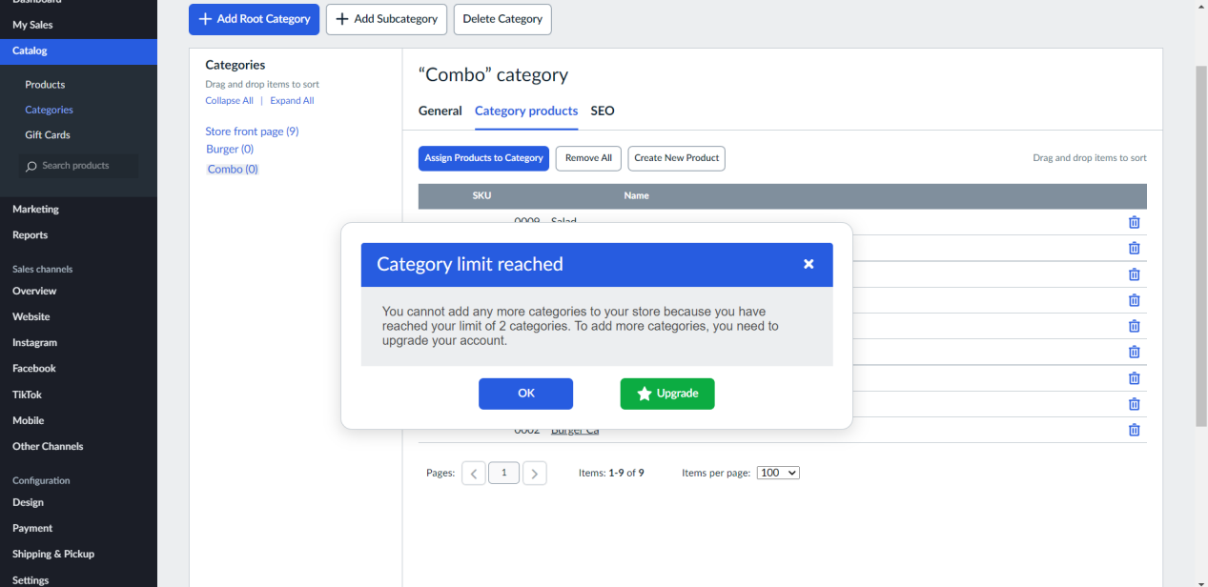

*Khi muốn thêm danh mục sản phẩm tiếp theo thì ciwid không cho thêm nữa nó báo bạn không thể thêm bất kỳ danh mục nào nữa vào cửa hàng của mình vì bạn đã đạt đến giới hạn 2 danh mục. Để thêm nhiều danh mục hơn, bạn cần nâng cấp tài khoản của mình.đó là hạn chế của nó rất là vòi tiền

6. Điều chỉnh các hình thức thanh toán cho cửa hàng , thêm vào thanh toán trực tiếp , thanh toán với ví Paypal

- Không tìm thấy hình thức thanh toán momo hay zalo trên các hình thức thanh toán chỉ có một số hình thức thanh toán ở khu vực châu lục và ở bên châu âu và châu mỹ là chính

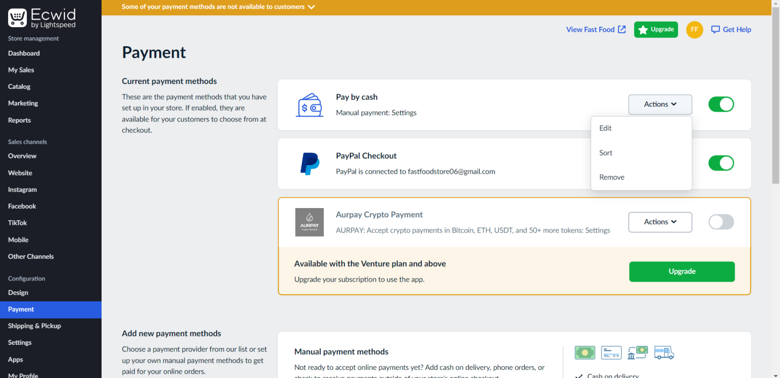

- Chọn **Action** sau đó ấn vào **Edit** để chỉnh sửa hình thức thanh toán nào đó trên website của cửa hàng

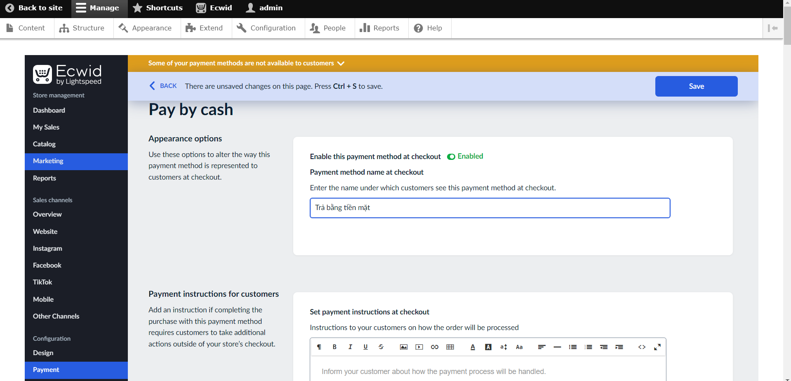

- Bật phương thức thanh toán này khi thanh toán Enabled

- Nhập tên mà theo đó khách hàng thấy phương thức thanh toán này khi thanh toán Payment method name at checkout

- Có thể thêm hướng dẫn nếu việc hoàn tất giao dịch mua bằng phương thức thanh toán này yêu cầu khách hàng thực hiện các hành động bổ sung ngoài quy trình thanh toán tại cửa hàng của bạn Set payment instructions at checkout

1. Chọn thêm hình thức vận chuyển chọn

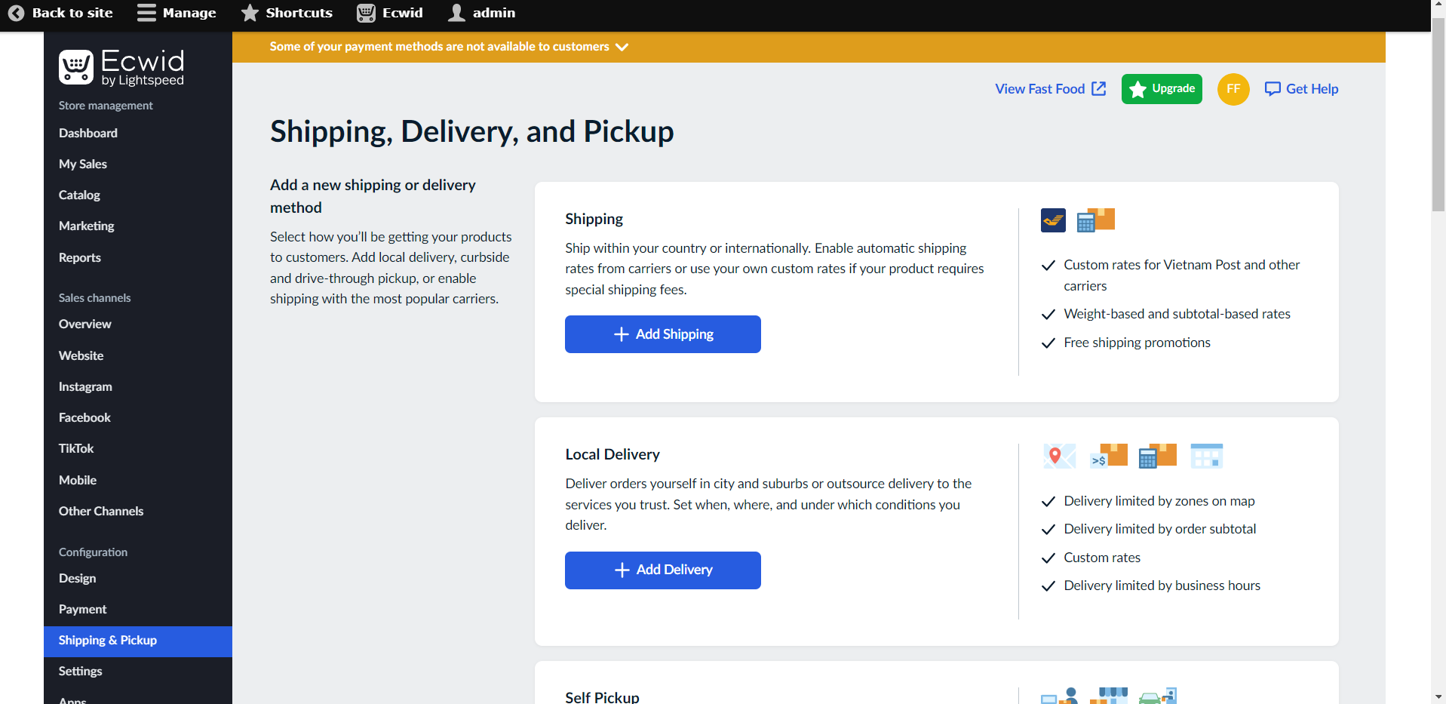

7.1 Chọn chuyển hàng **Shipping**

- Chọn **Set Up Vietnam**

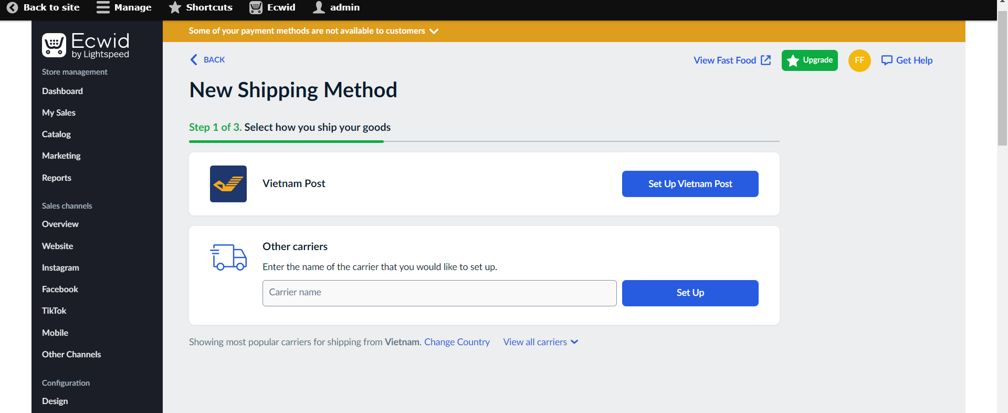

**+ S**au đó chọn **Set Up Free Shipping** hoặc là chọn **Conditional free shipping**

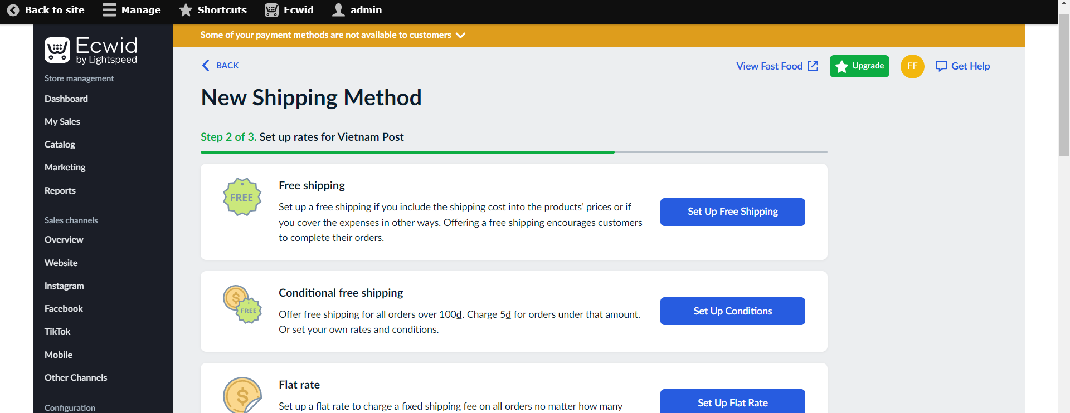

+ Chọn **Save & Finish** để thêm vận chuyển này vào web

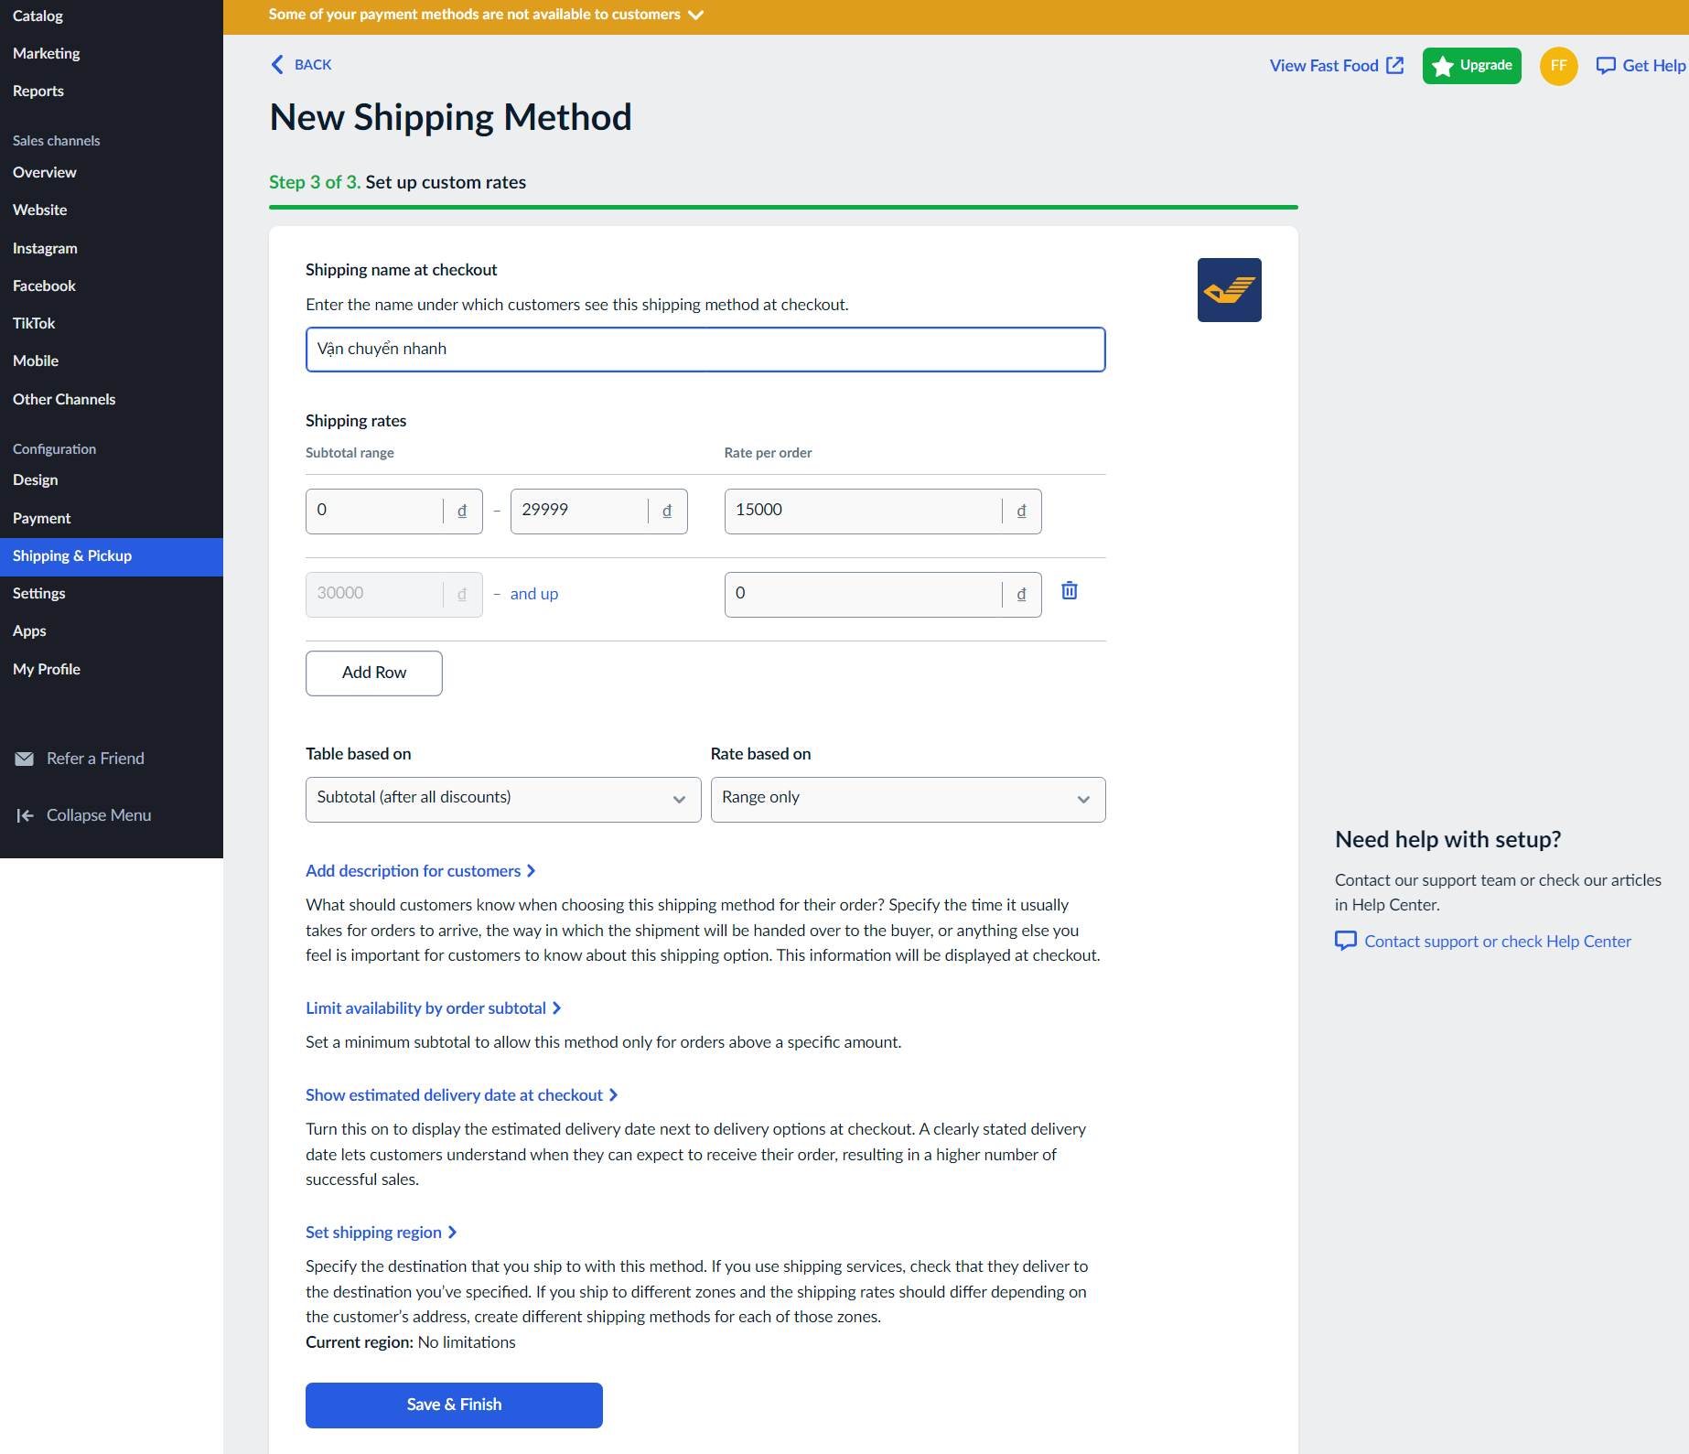

+ Chọn phạm vi giá tiền từ 0 đồng đến 29.999 đồng thì sẽ có phí vận chuyển là 15.000 đồng còn từ 30.000 đồng trở lên thì được miễn phí vận chuyển.

7.2 Chọn giao hàng tận nơi **Local Delivery**

**- S**au đó chọn **Set Up Free delivery** hoặc là chọn **Conditional free delivery**

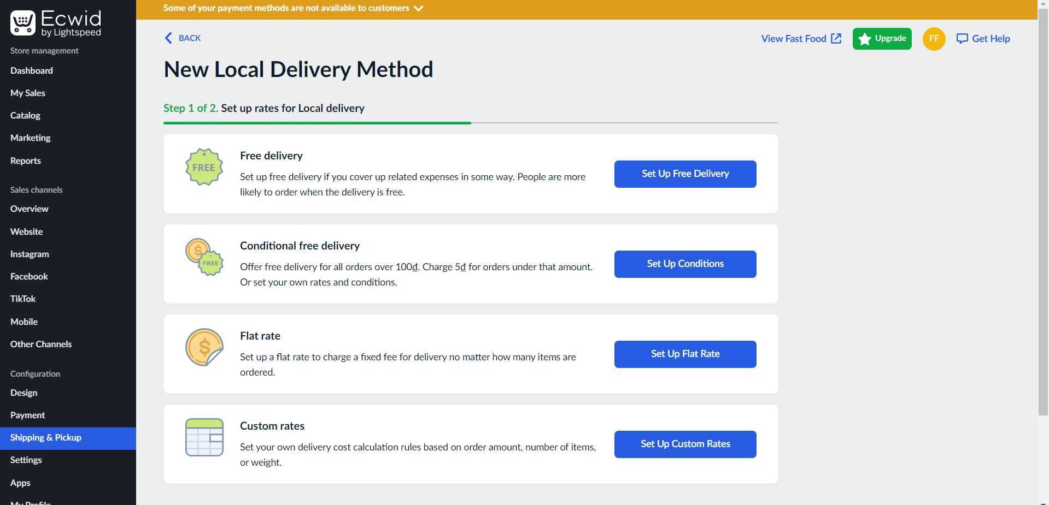

+ Chọn phạm vi giá tiền từ 0 đồng đến 29.999 đồng thì sẽ có phí vận chuyển là 15.000 đồng còn từ 30.000 đồng trở lên thì được miễn phí giao hàng tận nơi.

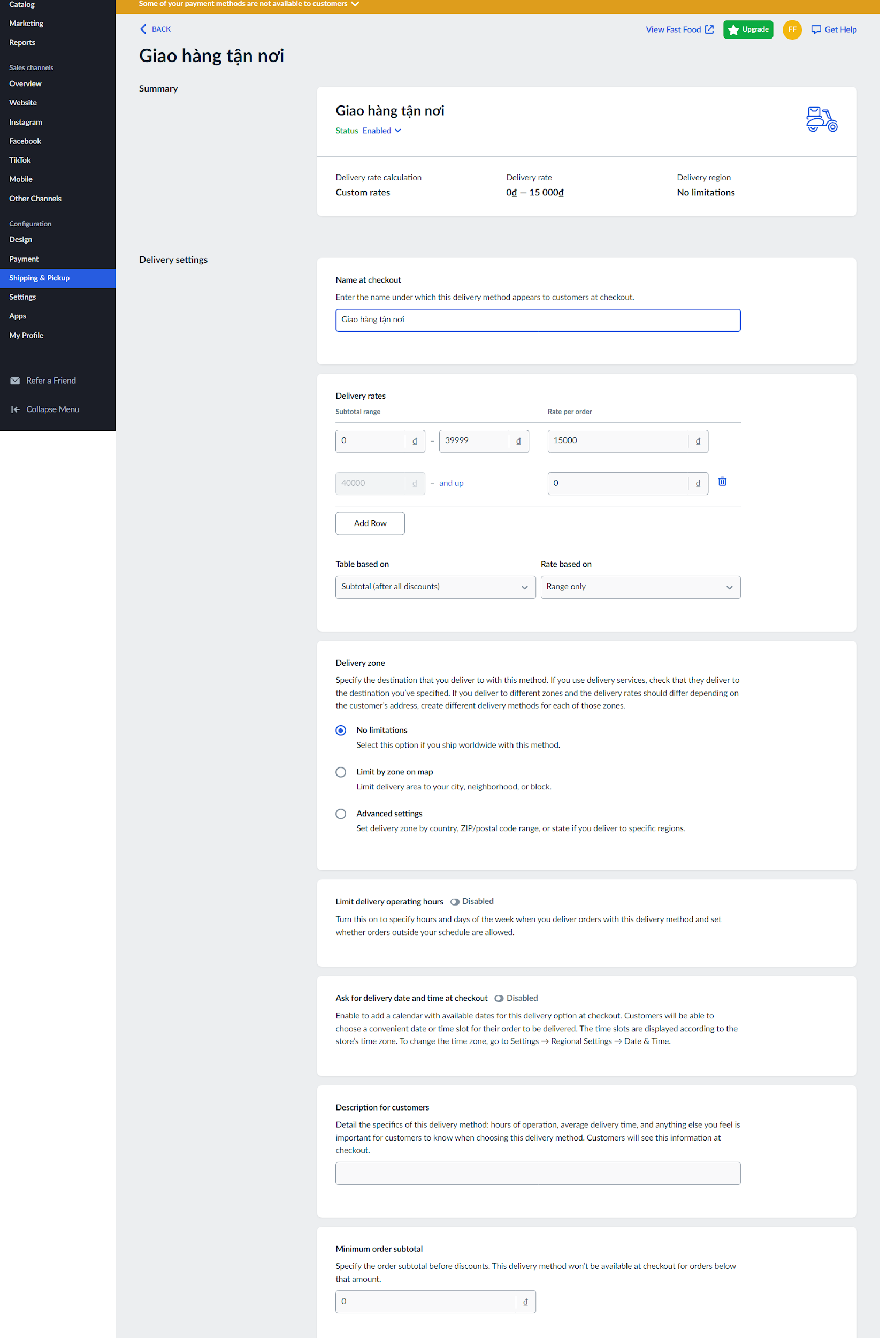

**\*** Module ecwid có rất nhiều thuận tiện cho việc làm web trở lên dễ dàng dễ sử dụng cài đặt hơn nhiều so với module commerce, sau đây là những thuận lợi mà em cảm thấy đáng sử dụng:

- Có chức năng quản lý đơn hàng cho chủ tiệm hay nhân viên có thể kiểm tra đơn đặt hàng đầy đủ chi tiết như ngày tháng năm, thông tin , địa chỉ, hình thức thánh toán, giá tiền , sản phẩm người khách đã đặt

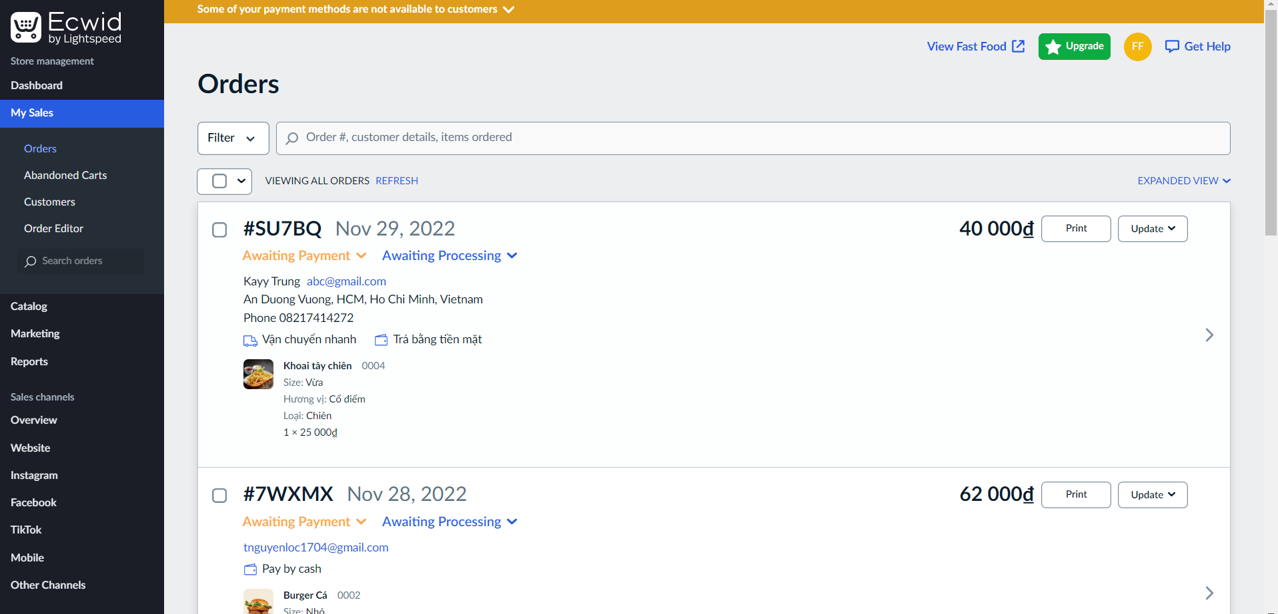

- Nhân viên hay chủ có thể in ra hóa đơn cho khách chỉ cần thao tác in dễ dành như hình

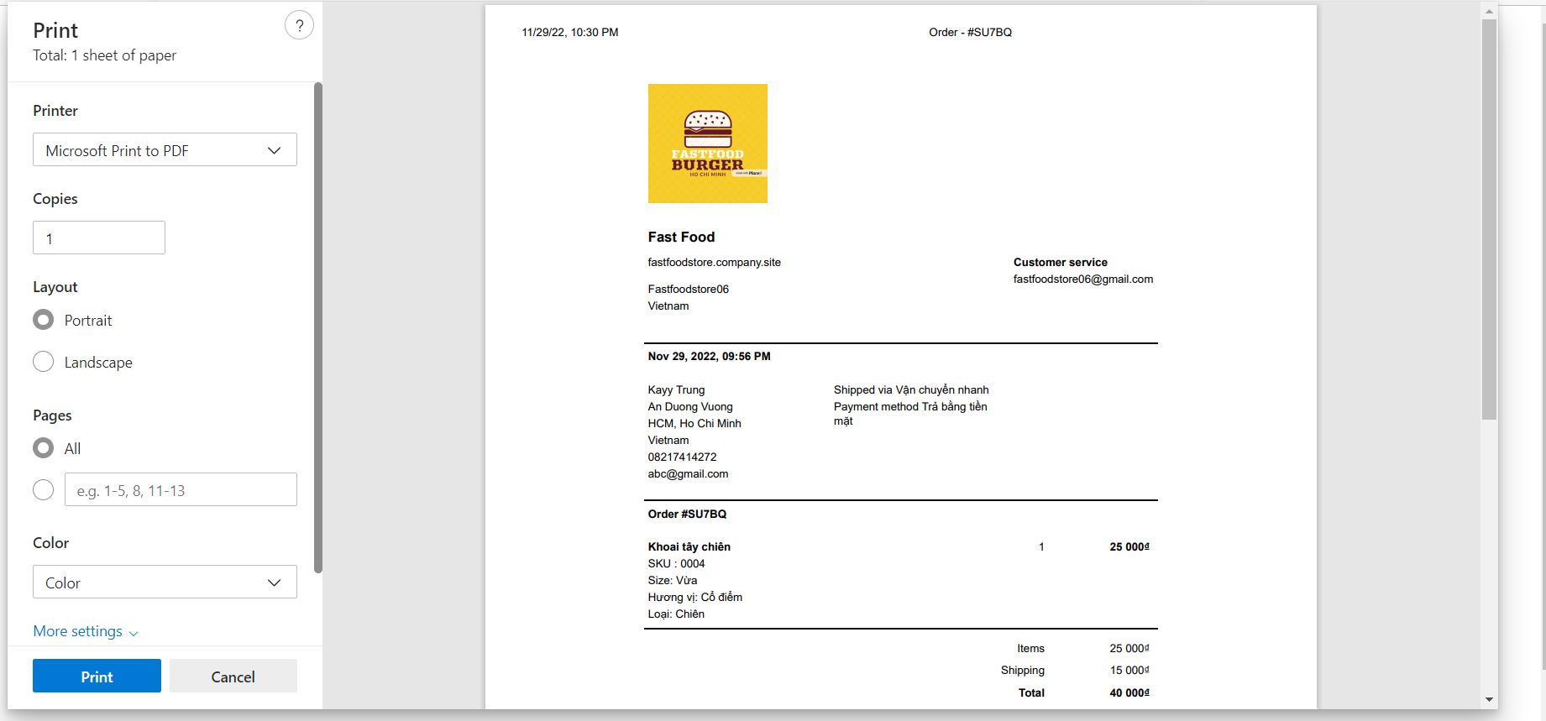

- Có săn chức năng lưu lại thông tin khách hàng khi đặt hàng như một số thông tin tên khách hàng , gmail , số đơn hàng mua

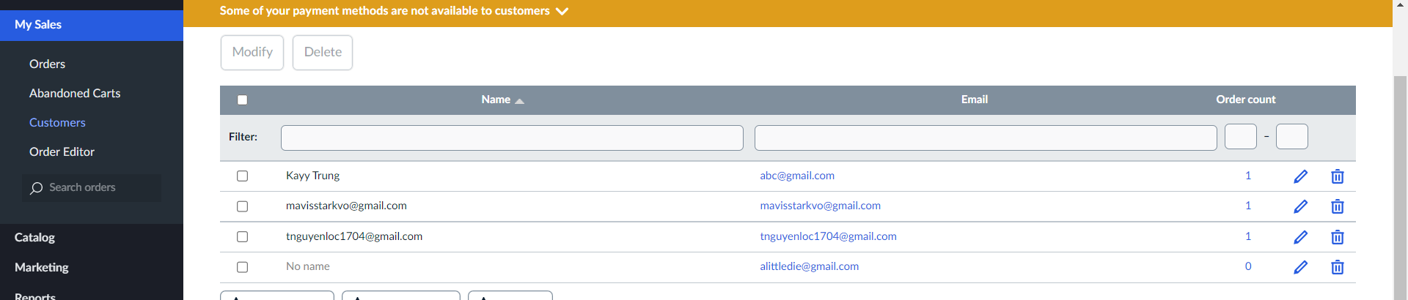

- Có tự động thống kê lượng khách ghé thăm website **Visitors** , lượt xem sản phẩm **Product views**, Đơn đặt hàng nhận được **Orders received**, Doanh thu **Revenue ,** Khách truy cập có lượt xem sản phẩm **Visitors with product views** , đã thêm vào giỏ hàng **Added to cart** , Đã bắt đầu thanh toán **Started checkouts**, Đơn hàng đã đặt **Placed orders**

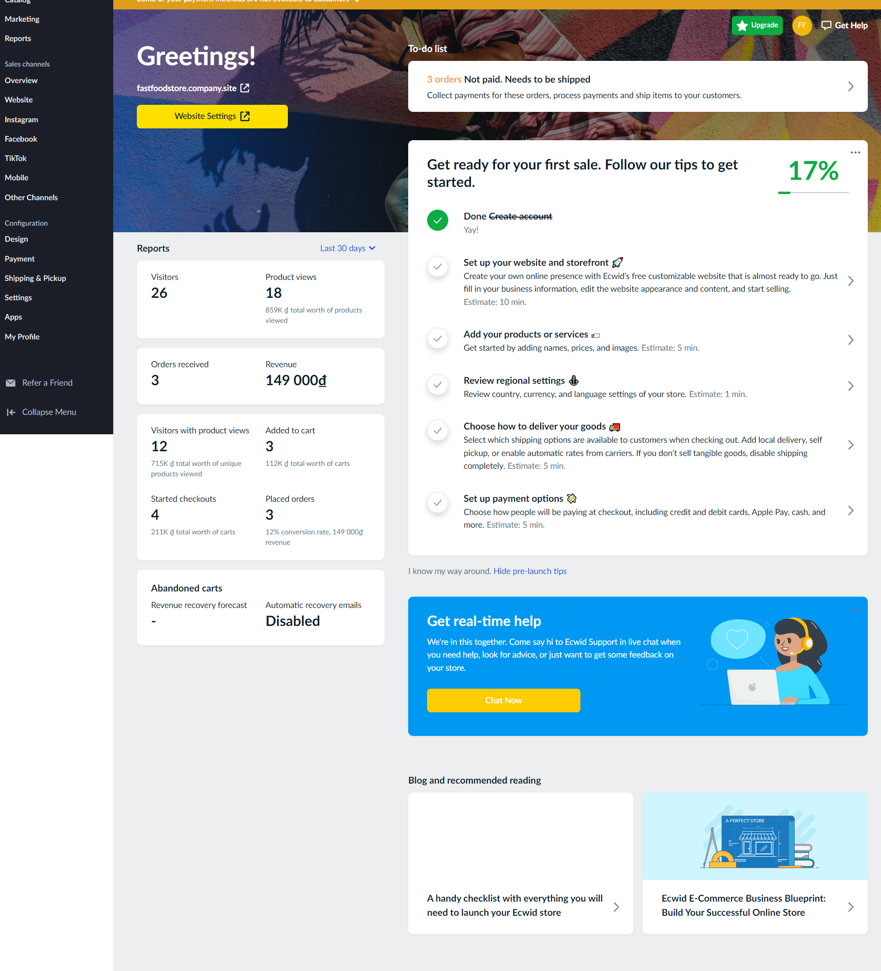

**-** Chỉ cần tải app **Kliken Stats: Powerful Stats for Your Store** trên thì ta sẽ có một giao diện báo cáo xịn xò

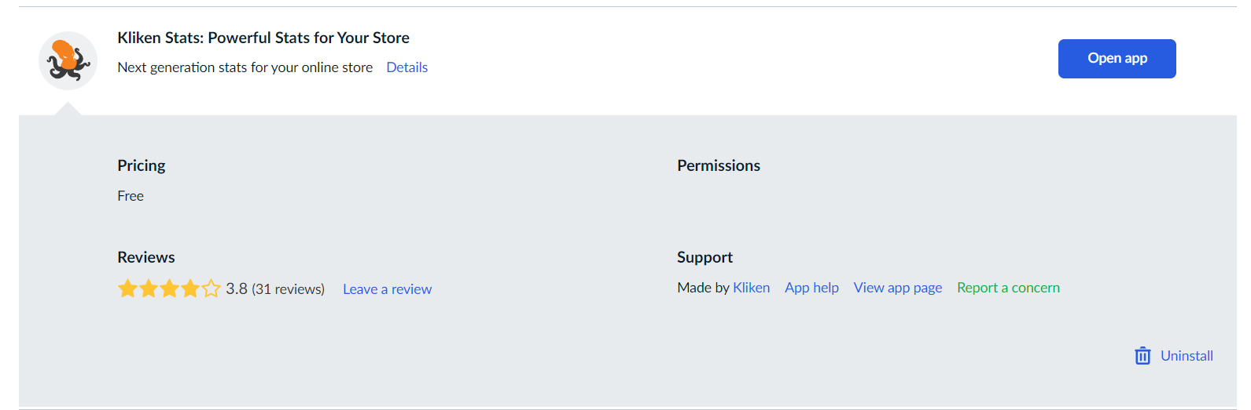

- Hiển thị như một hệ thống chuyên nghiệp

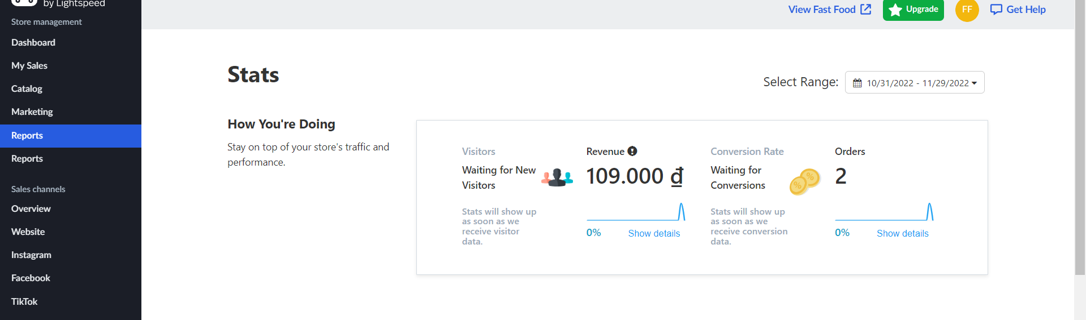

- Mọi thứ đều dễ dàng với module ecwid nhưng chỉ đối với tạo một website cơ bản, nếu muốn tạo một website thực sự thì nó yêu cầu phải nạp tiền để sử dụng dịch vụ với đa dạng chức năng không giới hạn trong

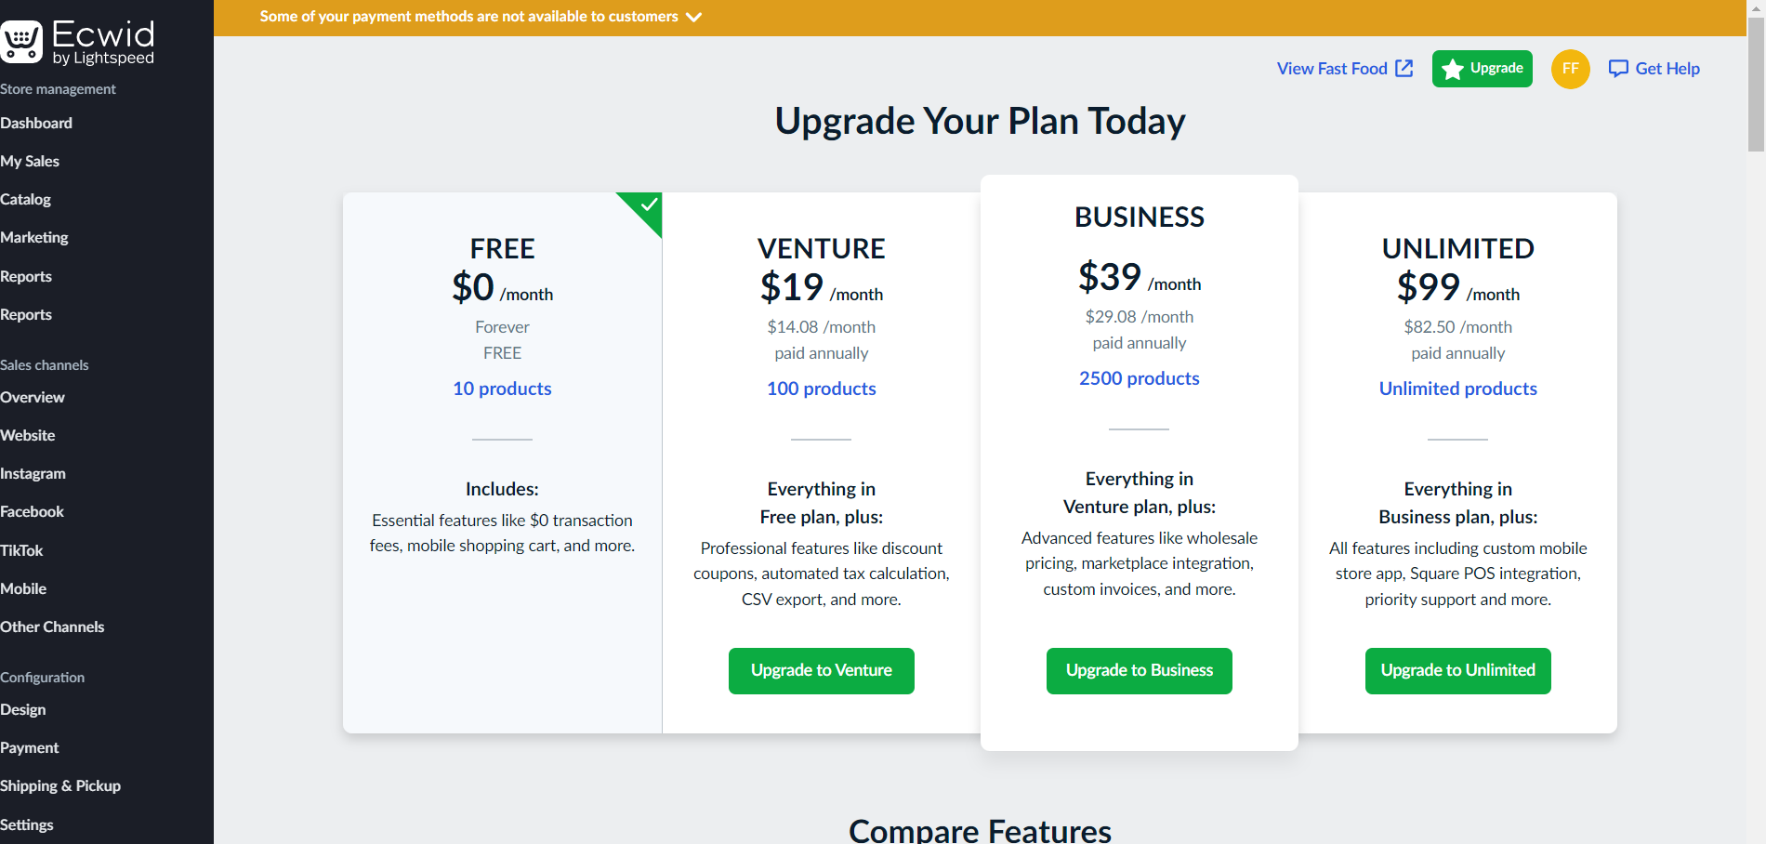

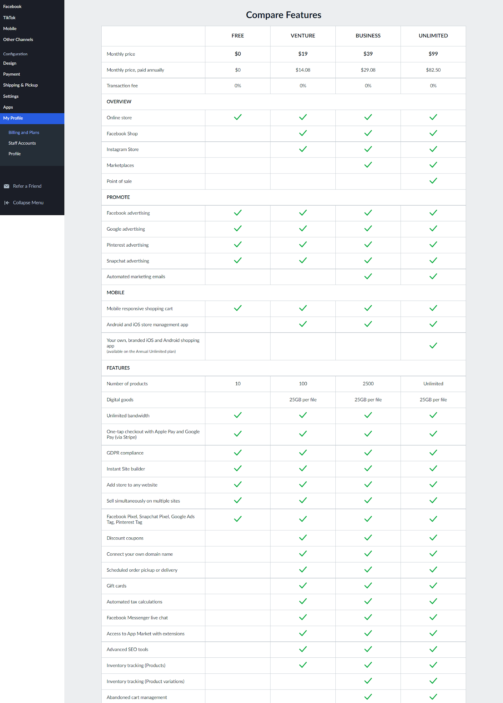

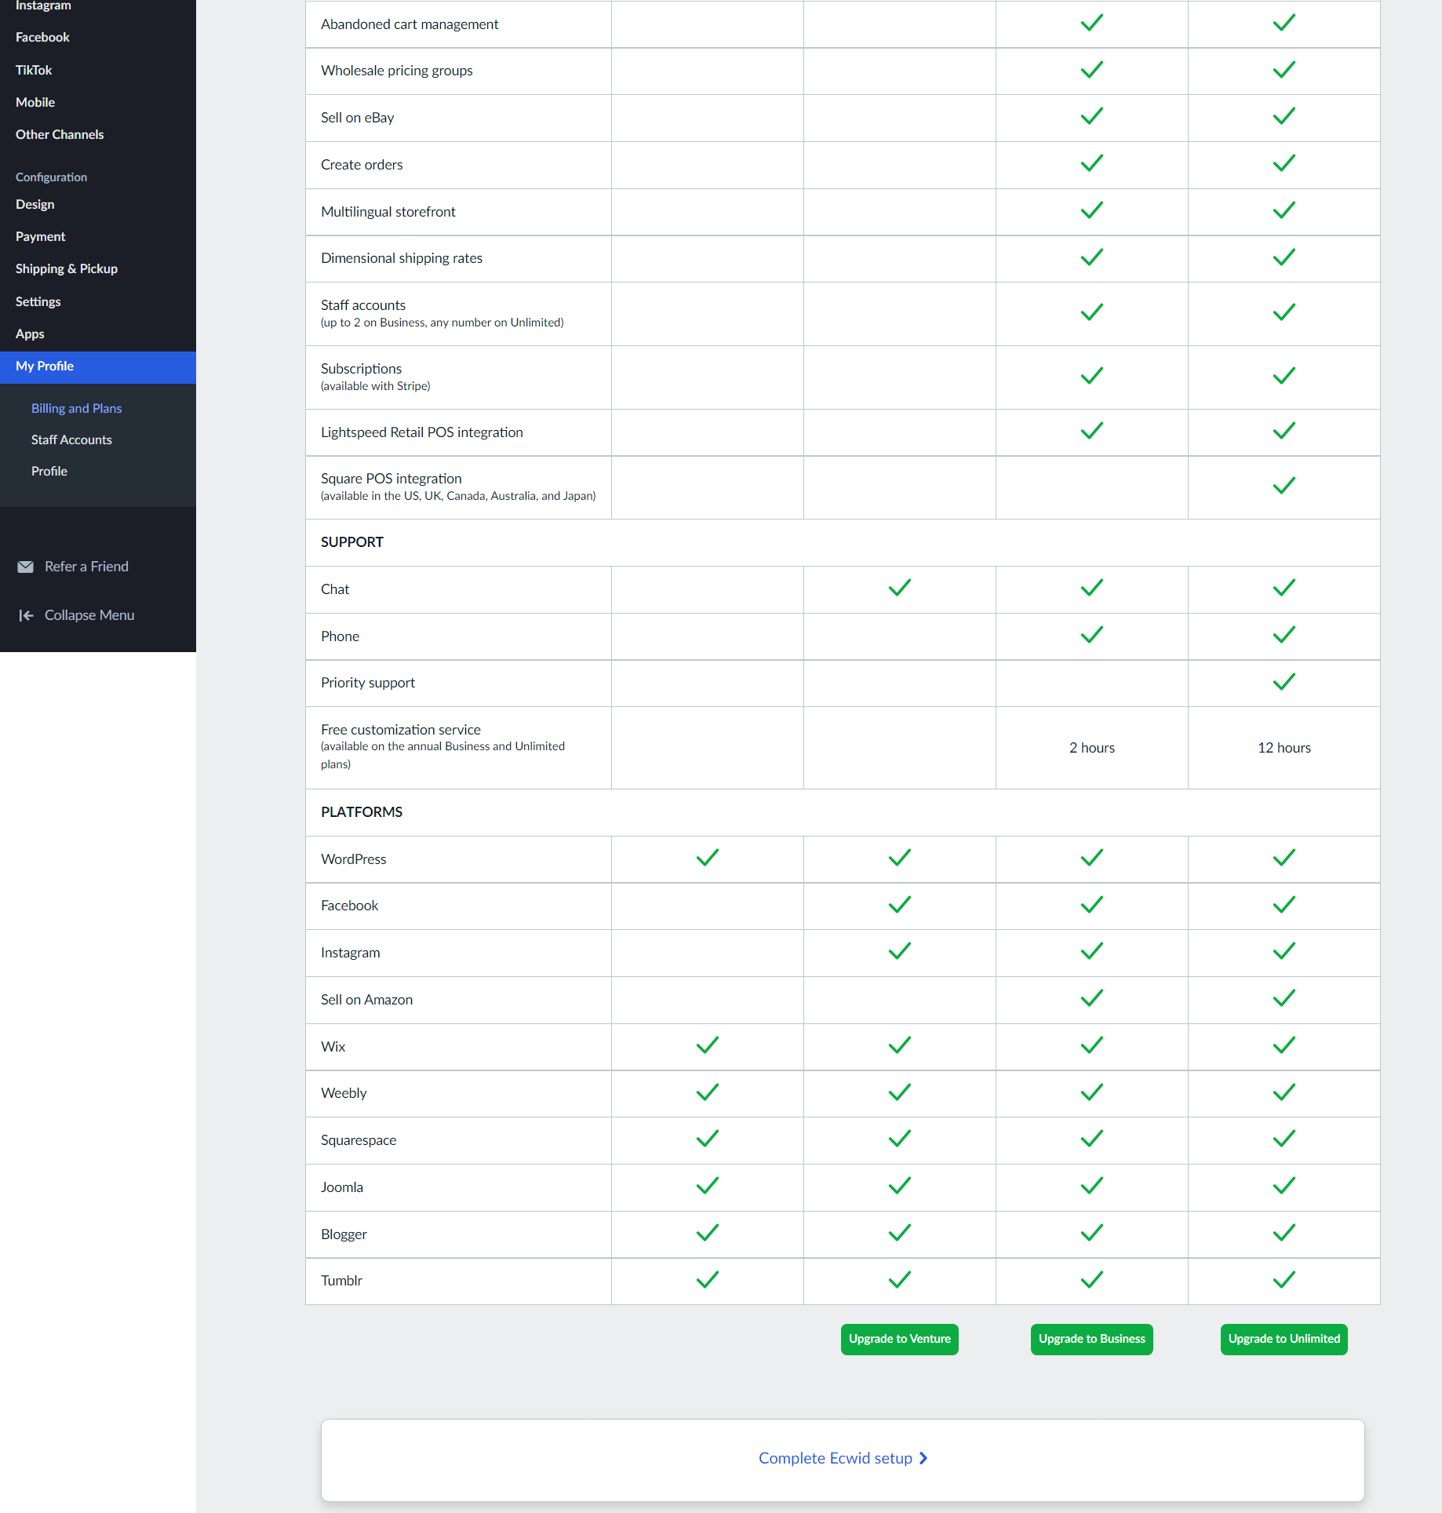

## 2.3. Kết quả đạt được

* **Khi cài đặt bằng module Commerce:**
* Commerce yêu cầu tải nhiều module hỗ trợ cho nhiều phần và khó sử dụng, cũng như nhập thông tin chỉnh sửa.
* Khó tìm module phù hợp.
* Hình ảnh tải lên chỉ cơ bản không sử dụng được ảnh động.
* Giao diện lỗi thời.
* Xảy ra nhiều lỗi trong quá trình cài đặt và có thể dẫn đến việc cài đặt lại website.

Kết quả: Nhóm đã chuyển sang module mới dễ dùng hơn và ít lỗi hơn.

* **Khi cài đặt bằng Ecwid:**
* Abcxyz
* **Về mặt kỹ thuật:**
* Được học cách tạo ra một hệ thống Ecommerce mức cơ bản
* Sự hiểu biết về các hệ quản trị mã nguồn mở CMS, điển hình là drupal.
* Biết sử dụng Drupal ở mức cơ bản, tùy chỉnh ở mức cơ bản.
* Được tiếp xúc với nhiều công cụ mới, nhiều plugin hay ho hỗ trợ riêng cho drupal

* **Về mặt kiến thức:**
* Có một cái nhìn sâu sắc hơn về thương mại điện tử
* Có thể tạo một trang web bán hàng hay cả khi không biết gì về lập trình/Coding
* Hiểu được quy trình cài đặt và phát triển website thông qua các hệ quản trị mã nguồn mở
* Hiểu được sự hình thành và phát triển của Drupal và các đối thủ cạnh tranh

* **Về mặt lý thuyết:**
* Biết được sự tiện lợi, khả năng xử lí các chức năng nhanh chóng của Drupal
* Dễ dàng thiết kế và mở rộng chức năng không giới hạn cho trang Web
* Biết được độ linh hoạt mà Drupal mang lại cho người xây dựng trang Web

* **Về mặt kinh tế:**
* Các cửa hàng trực tuyến có thể thiết kế nhanh chóng , không giới hạn tùy chỉnh cho cửa hàng hay doanh nghiệp của mình sử dụng để thu hút khách hàng
* Tải trang nhanh chóng giúp phần làm tăng thứ hạng tìm kiếm, trải nghiệm nhanh chóng đối với khách hàng tiềm năng
* Dễ dàng tích hợp với ứng dụng khác tạo điều kiện giao tiếp với phần mềm quản lý dịch vụ khách hàng qua các cổng thanh toán, công cụ tiếp thị email, lan rộng đến nhiều khách qua tài khoản mạng xã hội
* Tích hợp nhiều chủ đề và mẫu trang đẹp để thu hút khách truy cập
* Drupal là một phần mềm mã nguồn mở 100% miễn phí

# **Chương 3**

# **Bài tập đã làm**

Link hướng dẫn khắc phục lỗi không thêm được module Address: <https://stackoverflow.com/questions/17171919/update-composer-dependencies-from-command-line>

# **Tài liệu tham khảo**